MYKOLO ROMERIO UNIVERSITETO
POLITIKOS IR VADYBOS FAKULTETO
APLINKOS POLITIKOS KATEDRA

LAURA KAZAKEVIČIŪTĖ
(VIEŠASIS ADMINISTRAVIMAS)

SOCIALINIS EKONOMINIS ASPEKTAS GYVENTOJŲ ATLIEKŲ TVARKYME
Magistro baigiamasis darbas

Darbo vadovas –
doc. dr. Algimantas Bakas

Vilnius, 2010
TURINYS

ĮVADAS..........................................................................................................................................3
1. ATLIEKŲ TVARKYMO VALDYMO PRIELAIDOS..............................................................7
1.1. Bendroji atliekų tvarkymo politika…....................................................................................8
1.2. Teisinis reglamentavimas Lietuvoje....................................................................................12
2. KOMUNALINIŲ ATLIEKŲ TVARKYMO SISTEMOS VALDYMAS LIETUVOJE..........16
2.1. Komunalinių atliekų tvarkymo sistemos organizavimas.....................................................16
2.2. Gyventojų atliekų tvarkymo apmokestinimas.....................................................................19
2.3. Atliekų tvarkymo situacija Lietuvoje..................................................................................22
2.4. Aplinkos apsaugos reikalavimų pažeidimai atliekų sektoriuje............................................26
3. TIRIAMOJI – ANALITINĖ DALIS.........................................................................................29
3.1. Aplinkų, veikiančių atliekų tvarkymo procesus, analizė …................................................30
3.2. Lietuvos ekonominių rodiklių analizė.................................................................................31
3.2.1. Lietuvos valstybės biudžeto deficito, BVP ir BVP vienam gyventojui analizė...........32
3.2.2. Lietuvos darbo rinkos analizė.......................................................................................36
3.3. Lietuvos biudžeto išlaidų atliekų tvarkymui pokyčio analizė.............................................39
3.4. Gyventojų namų ūkio pajamų bei išlaidų analizė................................................................43
3.5. Namų ūkio pajamų ir išlaidų atliekų tvarkymui priklausomybės modelių sudarymas........47
3.6. Veiksnių, darančių įtaką gyventojų atliekų tvarkymui, analizė...........................................54
3.7. Gyventojų komunalinių atliekų sudėties analizė bei rūšiuojamų atliekų situacija Lietuvoje........................................................................................................................................57
3.7.1. Gyventojų komunalinių atliekų sudėties analizė..........................................................58
3.7.2. Gyventojų ekologinės elgsenos finansinė motyvacija: stiklo pakuotės tvarkymo atvejis.............................................................................................................................................61
IŠVADOS......................................................................................................................................66
REKOMENDACIJOS IR PASIŪLYMAI.....................................................................................68
LITERATŪROS SĄRAŠAS.........................................................................................................69
SANTRAUKA...............................................................................................................................72
SUMMARY...................................................................................................................................73
PRIEDAI........................................................................................................................................74
ĮVADAS

Visuomenės pažanga gali būti pasiekta laikantis sąveikos principų „žmogus – visuomenė – gamta“, įtvirtinant socialinio teisingumo, ekonominio efektyvumo ir gamtos apsaugos principus vienu metu. Gerėjant ekonominei situacijai, sukuriama daugiau produkcijos, kurią gaminant ir vartojant neišvengiamai didėja atliekų kiekis ir vis aktualesnė tampa atliekų tvarkymo problema, priskiriama prie globalinių problemų lygmens. Atliekos turi būti suvokiamos kaip tam tikra dalis medžiagų, valdomų ekonomikos dėsniais ir valstybinio reguliavimo priemonėmis. Atliekų tvarkymo problema įvardijama kaip viena aktualiausių dabarties ekologinių problemų, kuri kintant ekonominiam gerbuviui atitinkamai tendencingai kinta.
Atliekų tvarkymo procesams daro įtaką išorinės aplinkos, iš kurių darbe apžvelgsime teisinę, administracinę bei ekonominę. Šios aplinkos Lietuvai integruojantis į Europos Sąjungos bendrąją ekonominę erdvę neišvengiamai keitėsi. Siekiant gerinti atliekų tvarkymo sistemos funkcionavimą Lietuvos Respublikos Vyriausybės 2002 metų nutarimu Nr.519 (2007 m. nutarimu Nr.1224 redakcija) buvo patvirtintas Valstybinis strateginis atliekų tvarkymo planas, o 2004 m. Lietuvai įstojus į Europos Sąjungą, atsirado prielaida sukurti naują atliekų tvarkymo sistemą bei buvo įsipareigota suderinti aplinkos apsaugos valdymą su Europos Sąjungos reikalavimais.
Atliekų tvarkymas Lietuvoje yra prioritetinė aplinkos apsaugos sritis. Kaip Europos Sąjungos reikalavimus atitinkančios atliekų tvarkymo sistemos kūrimo priemonę Lietuva pasirinko regioninį principą. Atliekų tvarkymo sistemos įdiegimui ir plėtrai 2007 – 2013 metų laikotarpiui skirta 813 mln. Lt Europos Sąjungos paramos lėšų.
Atliekų tvarkymo sistema apima šiuos pagrindinius elementus: atliekų susidarymą, tvarkymą, surinkimą, rūšiavimą, apdorojimą, utilizavimą, perkrovimą, transportavimą ir šalinimą. Atliekų tvarkymo sistemos organizavimą reglamentuoja Europos Sąjungos ir Lietuvos Respublikos teisiniai dokumentai, kuriuose apibrėžiamos už atliekų tvarkymą atsakingų ministerijų, savivaldybių ir kitų susijusių institucijų bei atliekų tvarkytojų (gyventojų) funkcijos.
Atliekų tvarkymo sektoriaus dalyviai yra trijuose lygmenyse: nacionaliniame, regioniniame ir vietos. Nacionaliniu lygmeniu svarbiausias dalyvis yra Aplinkos ministerija, regioniniu lygmeniu – regioniniai aplinkos apsaugos departamentai ir apskričių viršininkų administracijos, o vietos lygmeniu – savivaldybės. Savivaldybė yra pagrindinė institucija organizuojanti komunalinių atliekų tvarkymą, tvarkymo sistemos reglamentavimą, sukūrimą ir valdymą savo teritorijoje.
Darbo naujumas: Lietuva, kaip Europos Sąjungos narė, įsipareigojo įvykdyti atliekų tvarkymo užduotis, kurios yra apibrėžtos Valstybiniame strateginiame atliekų tvarkymo plane. Analizuojant aktualias publikacijas teisiniais, administraciniais ir ekonominiais aspektais, pastebėta, jog dažnai žmogaus apsisprendimą lemia ir motyvuoja finansiniai aspektai. Atliekų tvarkymas turi būti apmokestinamas pagal principą „teršėjas moka“. Esant nestabiliai ekonominei situacijai šalyje, kyla klausimas, kaip kintant ekonominiam gyventojų gerbuviui, kinta gyventojų išlaidos, o ypač –namų ūkio išlaidos atliekų tvarkymui, kiek jie finansiškai pajėgūs mokėti už atliekų tvarkymą ir kas skatina pasirinkimą kaip tvarkyti atliekas. Šiame darbe išskyrėme šiuos aspektus: ekologinės nuostatos ir atsakomybė, baimė, finansinė motyvacija, patogumas, gebėjimas.
Darbo aktualumas: Bendras atliekų tvarkymo sistemos efektyvumas labai priklauso nuo atliekų tvarkytojų įpročių, žinių, gebėjimų bei nuo veiksnių, darančių įtaką atliekų tvarkymo būdo pasirinkimui. Mokslinių darbų, atspindinčių namų ūkio išlaidų atliekų tvarkymui sąryšį su pajamomis, ekonominiu gerbuviu ir įtaka ekologiniam sąmoningumui, nėra daug. Prieš tai buvusi atliekų tvarkymo sistema buvo orientuota į atliekų deponavimą sąvartynuose, o naujosios atliekų tvarkymo sistemos pagrindinis akcentas yra atliekų vengimas ir rūšiavimas. Kuriant atliekų tvarkymo sistemą buvo paskaičiuota, jog naujoji sistema bus ekonomiškai efektyvesnė, tačiau gyventojai pajuto atvirkštinį efektą – komunalinių atliekų tvarkymo paslauga pabrango. Norint numatyti atliekų tvarkymo sistemos tobulinimo galimybes, aktualu išanalizuoti veiksnius, darančius įtaką gyventojų atliekų tvarkymui. Europos Sąjungoje atlikti tyrimai rodo, jog efektyvia atliekų tvarkymo sistema, laikytina tokia, kurios ištekliai nukreipti antrinėms žaliavoms tvarkyti ir nuolatinei šio tvarkymo plėtrai organizuoti. Darni plėtra galima derinant visuomenės interesus ir gebėjimus su numatomais įgyvendinti projektais. Numatoma, jog šio darbo medžiaga ir tyrimo rezultatai bus aktualūs apibrėžiant gyventojų mokumo aspektus, taip pat atskleista sąsaja tarp namų ūkio pajamų ir išlaidų atliekų tvarkymui. Įvertinus gautus rezultatus bus galima priimti sprendimus, susijusius su atliekų tvarkymo sistemos organizavimu, apmokestinimu, informacijos platinimu.
Darbo problema – veikianti atliekų tvarkymo sistema formavosi tam tikroje ekonominėje terpėje, kuri turėjo tendenciją reikalauti didesnių išlaidų – tiek Europos Sąjungos, tiek Lietuvos rinkose prekės ir paslaugos brango. Rengiami atliekų tvarkymo sistemos projektai numatė, jog po naujosios sistemos įdiegimo atliekų tvarkymo sistema taps pigesnė ir prieinamesnė gyventojams, tačiau gyventojų atliekų tvarkymo išlaidos pabrango. Aktualu apžvelgti, kaip brangstanti komunalinių atliekų tvarkymo paslauga sąveikauja su gyventojų gaunamomis pajamomis. Taip pat, išsiaiškinti, namų ūkio pajamų ir išlaidų atliekų tvarkymui kitimo tendenciją bei sąsajas su šalies ekonominio gerbuvio kitimu bei apsibrėžti ekologinį sąmoningumą bei finansinę motyvaciją komunalinių atliekų tvarkyme.
Darbo tikslas – išanalizuoti komunalinių atliekų tvarkymo reglamentavimą ir pagrindinius principus, gyventojų ekonominę situaciją tam tikru laikotarpiu ir sudaryti namų ūkio pajamų ir išlaidų atliekų tvarkymui sąsajų modelius, atskleisti komunalinių atliekų rūšiavimo finansinę motyvaciją, pateikti išvadas bei pasiūlymus.
Darbo uždaviniai:
- Apžvelgti Europos Sąjungos ir Lietuvos Respublikos teisinį reglamentavimą atliekų tvarkymo srityje.
- Apibrėžti komunalinių atliekų tvarkymo principus bei teisinius aspektus.
- Apibūdinti Lietuvos atliekų tvarkymo sistemos valdymo organizavimą regioniniu principu bei prieinamumą gyventojams.
- Atlikus Lietuvos socialinių ekonominių rodiklių analizę, namų ūkio pajamų ir išlaidų analizę, veiksnių, darančių įtaką gyventojų atliekų tvarkymui, analizę bei stiklo atliekų rūšiavimo finansinę motyvaciją, patvirtinti arba paneigti darbe suformuluotą hipotezę.
Darbo objektas – gyventojas atliekų tvarkyme.
Hipotezė – ryšys tarp ekonominio gerbuvio kylimo ir gyventojų išlaidų atliekų tvarkymui yra nevaldomas.
Tyrimų metodai:
- Mokslinės literatūros analizės.
- Dokumentų analizės (įstatymų, programų, nutarimų, projektų ir kt.).
- Analitinis tyrimas – lyginimo ir apibendrinimo analizės (statistinių duomenų analizės).
Darbo struktūra:
Darbe analizuojama atliekų tvarkymo situacija apžvelgiant bendrąją atliekų tvarkymo politiką, jos formavimosi prielaidas bei principus, Europos Sąjungos bendruosius teisės aktus (direktyvas), Lietuvos Respublikos teisinius dokumentus. Apibrėžiant atliekų tvarkymo sistemos valdymo organizavimą remtasi autoriaus Gerard Kiely knygoje „Environmental Engineering“, A. Spruogio ir B. Jaskelevičiaus „Atliekos ir jų valdymas“ bei kitų autorių darbais, publikacijomis ir internete skelbiama medžiaga, susijusia su nagrinėjama tema (naudotos literatūros sąrašas yra pateiktas magistro baigiamojo darbo pabaigoje). Vieni pagrindinių autorių mokslinėse studijose apie atliekų tvarkymą, kurių darbais buvo remtasi magistro baigiamajame darbe yra A. Spruogis, B. Jaskelevičius, J. Čepinskas, A. Jankauskas, M. Ubartas, B. Zigmontienė. Taip pat darbe atskleistas gyventojų atliekų tvarkymo sistemos organizavimas, planavimas bei apmokestinimas. Darbo tiriamojoje dalyje daugiausiai remtasi Lietuvos statistikos departamento bei Aplinkos ministerijos duomenimis. Atlikta socialinių ekonominių rodiklių analizė atskleidė suformuluotą hipotezę.
Darbą sudaro įvadas, teorinė dalis, kurioje nagrinėjamas atliekų tvarkymo sistemos teisinis reglamentavimas, komunalinių atliekų tvarkymo sistemos organizavimo ir planavimo ypatumai. Tiriamoji – analitinė dalis, kurioje apibendrinta atlikta Lietuvos socialinių ekonominių rodiklių pokyčių analizė, gyventojų namų ūkio pajamų bei išlaidų atliekų tvarkymui analizė, sudaryti namų ūkio pajamų bei išlaidų atliekų tvarkymui priklausomybės modeliai. Atlikta gyventojų atliekų tvarkymą įtakojančių veiksnių analizė bei apibrėžta gyventojų elgsenos ekonominė motyvacija – stiklo pakuotės tvarkymo atvejo analizė. Pateiktos išvados, rekomendacijos, pridedamas literatūros sąrašas bei priedai.
Darbe naudojami sutrumpinimai:
BVP – bendrasis vidaus produktas.
ES – Europos Sąjunga.
LLRI – Lietuvos laisvosios rinkos institutas.
RAAD – Regioninis aplinkos apsaugos departamentas.
RATC – Regioninis atliekų tvarkymo centras.
1. ATLIEKŲ TVARKYMO VALDYMO PRIELAIDOS

Atliekų tvarkymas apima administracinius, finansinius, teisinius, vadybinius, inžinerinius ir kitus veiksnius. Sprendimai atsiranda naudojant dalykinius ryšius tokiose sferose, kaip politikos mokslai, regionų planavimas, ekonomika, visuomenės sveikata. Įvairiose vietovėse taikomi suvienodinti atliekų tvarkymo klasifikacijos ir registracijos metodai. Atliekų tvarkymo tikslų nustatymas pirmą kartą buvo paminėtas 1906 metais, B.Parsono knygoje „Komunalinių atliekų šalinimas“, pagrindiniai atliekų tvarkymo principai ir metodai yra išlikę ir dabar. Organizuotas atliekų tvarkymas prasidėjo 1930 metais Anglijoje ir dešimtmečiu vėliau JAV. Toliau, šiame skyriuje, tęsiant atliekų tvarkymo vystymąsi, nagrinėsime Europos Sąjungos ir Lietuvos teisinius aspektus, kurie apibrėžia atliekų valdymą, vykdančiųjų įsipareigojimus.
Pasaulio viršūnių susitikime 1992 metais Rio de Ženeire buvo priimta darbotvarkė 21 amžiui, tuomet aiškiai apibrėžta, jog aplinkai palanki atliekų vadyba turi tapti saugiu atliekų tvarkymu ir šalinimu. Joje buvo numatytos pagrindinės gairės atliekų tvarkymo srityje. Vienas iš svarbiausių teiginių buvo siekis sumažinti atliekų kiekį: reikalauti, kad gamintojai reguliuotų ir mažintų atliekų kiekius ir rūšis; įgyvendinti atliekų mažinimo politiką; plėtoti valstybinius atliekų mažinimo planus, plėtoti saugų aplinkai atliekų pakartotinį panaudojimą ir utilizavimą, stiprinti su tuo susijusias valstybines sistemas; užtikrinti patikimos informacijos gavimą; pradėti visuomenės informavimo ir supažindinimo su atliekų problemomis programas. Visa tai išdėstyta valstybiniuose atliekų tvarkymo planuose, skatina atliekų tvarkymą kiekvienos šalies teritorijoje bei atliekų tvarkymo apmokėjimui įgyvendina principą „teršėjas moka“.
Lietuvoje atliekų tvarkymo sistemos formavosi pirmasis etapas buvo po Nepriklausomybės atkūrimo, sugriuvus sovietinei atliekų tvarkymo sistemai, buvo atsisakyta komunalines atliekas tvarkyti centralizuotai ir ši funkcija perduota miestų savivaldybėms. Toliau sekė Lietuvos regioninės atliekų tvarkymo sistemos įgyvendinimo strategijos kūrimas, kai 1999 metais buvo patvirtinta „Valstybinė atliekų tvarkymo strategija“ bei parengtos „Atliekų tvarkymo taisyklės“. Nuo 2004 metų Lietuva yra Europos Sąjungos narė, prieš stodama į Europos Sąjungą, Lietuva įsipareigojo suderinti aplinkos apsaugos valdymą su Europos Sąjungos reikalavimais, tai buvo prielaida kurti dabartinę atliekų tvarkymo sistemą. Apskaičiuota, kad visoms Europos Sąjungos direktyvoms aplinkos apsaugos sektoriuje įgyvendinti Lietuvoje iki 2010 m. gali prireikti maždaug 1 milijardo eurų. Šių investicijų reikalauja atliekų tvarkymo sistemos sukūrimas, specialių įrenginių statyba bei senųjų rekonstrukcija, regioninių atliekų tvarkymo sistemų sukūrimas (senų sąvartynų uždarymas ir naujų įrengimas) ir kiti veiksmai, kurie būtini siekiant iki 2014 m. įgyvendinti Europos Sąjungos atliekų tvarkymo direktyvas.
1.1. Bendroji atliekų tvarkymo politika

Nagrinėjant bendrąją atliekų tvarkymo politiką apžvelgsime pagrindinius Europos Sąjungos teisinius dokumentus bei atliekų tvarkymo principus. Europos Sąjungos aplinkos apsaugos veiksmų programoje atliekų prevencija ir tvarkymas įvardijami kaip prioritetinės sritys. Šioje strategijoje akcentuojama, jog Europos Bendrijos atliekų tvarkymo politikos įgyvendinimą reglamentuoja Europos Sąjungos teisės aktai. Europos Sąjungos aplinkos apsaugą reglamentuoja daugiau kaip 350 teisės aktų.
Bendrieji atliekų tvarkymo teisės aktai nustato bendruosius atliekų tvarkymo politikos principus Europos Sąjungoje. 1975 metų liepos 15 d. priimta Tarybos Direktyva dėl atliekų 75/442/EEB ir ją papildanti Direktyva 91/156/EEB sudaro Europos Sąjungos atliekų tvarkymo politikos pagrindą. Įgyvendinant direktyvą dėl atliekų tvarkymo iškilo būtinybė atlikti šios Direktyvos pakeitimus, reikėjo tikslesnių tam tikrų sąvokų apibrėžimų. Direktyvos pakeitimai buvo išdėstyti 91/156/EEB Direktyvoje. Joje pateikiami bendri terminų apibrėžimai, atliekų apskaitos reikalavimai, atliekų surinkėjų ir vežėjų registravimo reikalavimai, leidimų išdavimo atliekų tvarkytojams reikalavimai.
Direktyvoje dėl atliekų tvarkymo 75/442/EEB atliekos apibūdinamos kaip „bet kokios medžiagos ar objektai, kurių turėtojas atsikrato ar yra įpareigotas atsikratyti“. Joje reikalaujama, kad šalys narės imtųsi „būtinų priemonių užtikrinti, kad atliekos būtų panaudotos ar pašalintos nesukeliant pavojaus žmonėms ir nenaudojant procesų ar būdų, galinčių pakenkti aplinkai“. Atliekų šalinimas turi būti atliekamas nekeliant triukšmo ir kvapų, nedaromas neigiamas poveikis kraštovaizdžiui. Turi būti imtasi specialių priemonių, kad būtų uždraustas nekontroliuojamas atliekų šalinimas. Būtina sudaryti atliekų tvarkymo planus, sukurti atliekų šalinimo įrenginių tinklą. Šioje direktyvoje nustatomas principas „teršėjas moka“, kuris reiškia, kad atliekų šalinimo išlaidas privalo padengti jų turėtojas, kurio atliekas tvarko atliekų surinkėjas arba ūkio subjektas ir (arba) ankstesni turėtojai arba produkto, iš kurio atliekos atsirado gamintojai. Tokiu būdu, apibrėžti bendrieji principai, kuriais remiantis turi būti vykdomas atliekų tvarkymo sistemos valdymo organizavimas.
Išskiriamas pavojingų atliekų tvarkymo organizavimas, Direktyva dėl pavojingų atliekų 91/689/EEB priimta 1991 m. gruodžio 12 d., ja buvo nustatytos normos dėl pavojingų atliekų tvarkymo. Dar 1978 m. kovo 20 d. buvo priimta Tarybos Direktyva 78/319/EEB dėl toksinių ir pavojingų atliekų, kurioje buvo nustatytos normos dėl pavojingų atliekų šalinimo. Įvertinus Europos Sąjungos šalių patirtį taikant ją, apžvelgus Direktyva 91/156/EEB padarytus pakeitimus Direktyvoje dėl atliekų tvarkymo 75/442/EEB buvo priimta Direktyva dėl pavojingų atliekų 91/689/EEB. Joje reikalaujama, kad pavojingos atliekos būtų apskaitomos nuo jų susidarymo momento iki galutinio pašalinimo, nepraleidžiant nė vieno tarpinio perdavimo etapo. Keliami griežti reikalavimai surinkimo, pervežimo, perdirbimo ar šalinimo metu nemaišyti skirtingų kategorijų pavojingų atliekų arba pavojingų atliekų su nepavojingomis. Skirtingų kategorijų pavojingas atliekas arba pavojingas atliekas su nepavojingomis atliekomis galima maišyti tik tam tikrais apibrėžtais atvejais.
Kita aktuali direktyva yra Pakuočių ir pakavimo atliekų direktyva 94/62/EEB pagrindinis reikalavimas joje, kad Europos Sąjungos valstybės narės sukurtų panaudotų pakuočių grąžinimo ir surinkimo, pakavimo atliekų pakartotinio naudojimo sistemas. Nustatyti specialūs reikalavimai pakuotėms, tokie kaip, leistinos sunkiųjų metalų koncentracijų ribos, reikalaujama mažinti pakuočių dydį ir svorį, projektuoti jas taip, kad būtų galima pakuotes panaudoti pakartotinai ir panaudoti atkūrus savybes.
Aktualus reglamentas dėl atliekų statistikos EB/2150/2002, norint sėkmingai įgyvendinti nustatytą atliekų stebėseną, būtini reguliarūs statistiniai duomenys apie verslo ir privataus namų ūkio atliekas ir jų tvarkymą, reikalingi statistikos dokumentai, kad būtų galima įvertinti, kaip laikomasi atliekų prevencijos principų ir nustatyti duomenų apie atliekų susidarymą ryšį su pasauliniais, nacionaliniais ir regioniniais išteklių naudojimo aprašais. Siekiant gauti teisingus duomenis, jie turėtų būti pateikiami pagal atitinkamą nustatytą formą ir per nustatytą laikotarpį nuo ataskaitinių metų pabaigos. Šio reglamento tikslas – sukurti sistemą, skirtą Europos Sąjungos atliekų susidarymo, utilizavimo ir šalinimo statistiniams duomenims parengti. Komisija per penkerius metus nuo šio reglamento įsigaliojimo dienos ir paskui kas treji metai Europos Parlamentui ir Tarybai pateikia pranešimą apie statistinius duomenis, parengtus pagal šį reglamentą, apie jų kokybę ir verslui tenkančią naštą.
Toliau plačiau nagrinėjant atliekų tvarkymo principus, norime paminėti, jog atliekų tvarkymą EB atliekų direktyva apibrėžia kaip „atliekų surinkimo, transportavimo, naudojimo ir šalinimo veiklą, apimant atliekų tvarkymo veiklos priežiūrą bei atliekų šalinimo vietų aptarnavimą jas uždarius“. A. Spruogio ir B. Jeskelevičiaus knygoje „Atliekos ir jų tvarkymas“, atliekų tvarkymas apibrėžiamas kaip veikla, susijusi su atliekų atsiradimo kontrolės, laikymo, kaupimo, perkrovimo, vežimo, perdirbimo ir šalinimo būdais.
Europos Sąjungos Bendrijos atliekų tvarkymo strategijoje nustatyta atliekų tvarkymo „principų hierarchija“ (žr. 1 pav.), kuria grindžiama atliekų tvarkymo politika ir Lietuvoje. Pagal atliekų tvarkymo principų hierarchiją, atliekų susidarymo prevencija, kitaip vadinamas, atliekų vengimas, išlieka svarbiausiu prioritetu, kitas šiek tiek mažiau priimtinas principas – atliekų kiekio mažinimas, pakartotinis atliekų naudojimas ir galiausiai saugus atliekų šalinimas. Atliekos, kurių neįmanoma išvengti, turi būti naudojamos – naudojamos pakartotinai, perdirbamos arba naudojamos energijai gauti, ir tik po to atliekos, kurių neįmanoma panaudoti, gali būti šalinamos į sąvartynus.
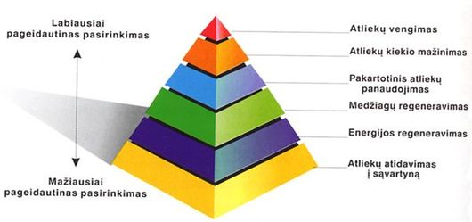
1 pav. Atliekų tvarkymo principai

Sąvartynas aplinkosaugos požiūriu yra pats blogiausias pasirinkimas, tokiu atveju, prarandami ištekliai, šalinant atliekas padaroma žala aplinkai. Valdant atliekų tvarkymą ir siekiant tapti atliekas perdirbančia ir iš jų energiją gaminančia visuomene, reikėtų visapusiškai vadovautis pateikta „principų hierarchija“ – nuo atliekų atidavimo į sąvartynus pereiti prie energijos gavimo, atliekų vengimo.
Europos Sąjungos atliekų tvarkymo politikoje daug dėmesio skiriama ir kitiems – artimiausio atstumo ir vidinio pakankamumo principams. Artimiausio atstumo principas pabrėžia, jog atliekos turi būti šalinamos artimiausiame tam skirtame įrenginyje, o vidinio pakankamumo principas reikalauja, kad Bendrijoje susidarę atliekos būtų šalinamos jos vidinėje teritorijoje.
Kadangi visuomenė susiduria su atliekų tvarkymo problema, ją siūloma spręsti dviem pagrindiniais būdais – visas atliekas:
- maksimaliai perdirbti;
- šalinti, vykdant procesus, turinčius minimalų poveikį aplinkai ir formuojančius mažiausius ekonominius kaštus.
Pastaruoju metu Europos Sąjungoje komunalinės atliekos šalinamos sąvartynuose (49 proc.), deginamos (18 proc.), perdirbamos ir iš jų gaminamas kompostas (33 proc.).
Lietuvoje atliekų tvarkymo sistema buvo kuriama ir tęsiamas jos įgyvendinimas remiantis šiais pagrindiniais principais:
- Sistema turi būti pagrįsta „principų hierarchija“;
- Turi remtis gamintojo atsakomybės už gaminio poveikį aplinkai principu;
- Atliekų tvarkymo išlaidos turi būti apmokėtos pagal principą „teršėjas moka“;
- Artimumo ir pakankamumo principas: atliekos šalinamos artimiausiame įrenginyje, o valstybė turi būti pakankamai apsirūpinusi šiais įrenginiais.
Valstybiniame strateginiame atliekų tvarkymo plane, ketvirtajame skyriuje atliekų tvarkymo prioritetai, identiški aukščiau pateiktai „atliekų tvarkymo principų hierarchijai“:
- Atliekų prevencija;
- Gaminių pakartotinis naudojimas;
- Atliekų perdirbimas;
- Kitoks atliekų naudojimas;
- Atliekų šalinimas.
Tvarkant atliekas, didelį dėmesį turime skirti susidarančių atliekų kiekio mažinimui, keisdami gyvenimo būdo, gamybos ir vartojimo įpročius. Svarbu atliekas rūšiuoti ir tai daryti reikia jų atsiradimo vietoje, dažniausiai tai reiškia – namuose. Pagrindiniai atliekų tvarkymo principai – artimumo ir pakankamumo, visuotinumo ir principas „teršėjas moka“. Artimumo ir pakankamumo principas teigia, jog netinkamos perdirbti ar kitaip naudoti atliekos būtų šalinamos artimiausiame atliekų šalinimo įrenginyje. Visuotinumas reiškia, kad atliekų tvarkymo paslauga turi būti pasiūloma ir teikiama visiems komunalinių atliekų turėtojams. Principas „teršėjas moka“ teigia, kad atliekų tvarkymo išlaidas turi dengti atliekų turėtojas.
Atliekų tvarkymo strateginiai tikslai yra:
- Iki 2011 metų pabaigos uždaryti visus aplinkos apsaugos reikalavimų neatitinkančius sąvartynus;
- Iki 2013 metų sukurti reikiamus komunalinių nuotekų dumblo tvarkymo pajėgumus;
- Iki 2013 metų perdirbti ar kitaip panaudoti nemažiau kaip 50 proc. komunalinių atliekų.
Įsipareigojimų Europos Sąjungai įgyvendinimas Lietuvoje buvo pradėtas nuo komunalinių atliekų tvarkymo sistemų kūrimo savivaldybėse, kurios yra atsakingos už komunalinių atliekų tvarkymo reglamentavimą, administravimą ir organizavimą savo teritorijose.
Vietos savivaldos institucijos turi aprūpinti gyventojus ir verslo įmones tam tikrų atliekų atskiro surinkimo priemonėmis. Visi atliekų turėtojai, išskyrus įmones, privalo naudotis savivaldybių atliekų tvarkymo sistemomis. Atliekų tvarkymo įstatyme ir atliekų tvarkymo taisyklėse reikalaujama, kad visas atliekų tvarkymo sąnaudas padengtų atliekų turėtojai.
Atliekų tvarkymo strategija remiasi nustatyta „principų hierarchija“, kurioje prioritetas suteikiamas visų pirma atliekų vengimui. Atliekų tvarkymo organizavimas turi siekti maksimaliai perdirbti ir rūšiuoti atliekas ir tik įvertinus šiuos procesus, kai nelieka kito sprendimo, jas šalinti į sąvartynus su minimalia žala aplinkai.
Šiame skyriuje apžvelgėme pagrindinius atliekų tvarkymo politikos principus bei esminius Europos Sąjungos teisinius dokumentus. Pagrindiniai aspektai yra, jog kiekviena ES valstybė narė atliekas šalintų savo šalies viduje pagal „artimumo principą“, ES numato atliekų tvarkymo gaires, kurios atsispinti atliekų tvarkymo direktyvose, atitinkamai valstybės narės jas įtraukia į nacionalinę teisę. Apibrėžti atliekų tvarkymo principai, kurių esminis – atliekų vengimas, o nepriimtinausias – atliekų šalinimas į sąvartynus.

1.2. Teisinis reglamentavimas Lietuvoje

Lietuvos Respublikos Konstitucijoje aplinkos apsauga yra pripažįstama savarankiška nacionalinės politikos dalimi bei teisinio reguliavimo sritimi. Aplinkos apsauga, kaip valstybės tikslas, priskiriama prie konstitucinių principų. Tokį valstybės tikslą – aplinkos apsaugos, o kartu ir žmogaus teisės į sveiką ir švarią aplinką užtikrinimo, – įtvirtinus konstitucijoje, visos valstybės institucijos – tiek įstatymų leidžiamosios, tiek vykdomosios, tiek teisminės valdžios – privalo imtis atitinkamų veiksmų, kad jį pasiektų.
Toliau apibendrinsime Lietuvos Respublikos atliekų tvarkymą reglamentuojančius bendruosius teisės aktus, nustatančius bendruosius atliekų tvarkymo reikalavimus, aktualius vykdant atliekų tvarkymo sistemos valdymo organizavimą.
Pagrindinius Lietuvos Respublikos aplinkos apsaugos teisinius principus nustato 1992 m. seimo priimtas ir 2005 m. pakeistas Aplinkos apsaugos įstatymas. Jame apibrėžta, jog „aplinkos apsauga Lietuvos Respublikoje yra visos valstybės bei kiekvieno jos gyventojo rūpestis ir pareiga“. 6 įstatymo straipsnis apibrėžia valstybinio aplinkos apsaugos valdymo sistemą, nurodoma, jog valdymą vykdo Vyriausybė, Aplinkos ministerija ir kitos įgaliotos institucijos. Už aplinkos apsaugą visų pirma atsako Aplinkos apsaugos ministerija. Aplinkos apsaugos valdymą savivaldybių teritorijose vykdo vietos savivaldos atitinkamos institucijos. Pabrėžiamos piliečių ir visuomeninių organizacijų pareigos, saugoti aplinką, tausoti gamtos išteklius. Taip pat pabrėžiama, kad asmenys privalo laikytis Lietuvos Respublikos įstatymų ir teisės aktų nustatytų atliekų tvarkymo reikalavimų bei akcentuojama, jog atliekų tvarkymo išlaidas apmoka teršėjas.
Pagrindinis atliekų tvarkymą reglamentuojantis Lietuvos Respublikos teisės aktas – Atliekų tvarkymo įstatymas (Žin., 1998, Nr. 61-1726; 2002, Nr. 72-3016). Atliekų tvarkymo įstatymas perkelia į Lietuvos Respublikos teisinę bazę svarbiausias direktyvos dėl atliekų 75/442/EEB, direktyvos dėl pavojingų atliekų 91/689/EEB, direktyvos dėl naudotų alyvų šalinimo 75/439/EEB, direktyvos dėl pakuočių ir pakuočių atliekų 94/62/EB, direktyvos dėl taršos integruotos prevencijos ir kontrolės 96/61/EB, direktyvos dėl eksploatuoti netinkamų transporto priemonių 2000/53/EB, direktyvos dėl elektros ir elektroninės įrangos atliekų 2002/96/EB nuostatas. Atliekų tvarkymo įstatymo tikslas – nustatyti bendruosius atliekų prevencijos, apskaitos, surinkimo, saugojimo, vežimo, naudojimo, šalinimo reikalavimus, kad būtų išvengta atliekų neigiamo poveikio žmonių sveikatai ir aplinkai, bei pagrindinius atliekų tvarkymo sistemų organizavimo ir planavimo principus. Įstatyme numatyti pagrindiniai atliekų tvarkymo prioritetai:
- naudoti prevencijos priemones atliekų susidarymui mažinti;
- mažinti susidarančių bei į sąvartynus patenkančių atliekų kiekį ir jų kenksmingumą;
- pagaminti iš susidariusių atliekų gaminius arba antrines žaliavas, tinkančias gaminiams gaminti;
- naudoti atliekas energijai gauti;
- saugiai šalinti susidariusias atliekas į sąvartynus bei kitas specialiai tam skirtas vietas, kad jos nekeltų pavojaus žmonių sveikatai ir aplinkai.
Šiame įstatyme apibrėžiamos Aplinkos ministerijos, Sveikatos apsaugos ministerijos, Ūkio ministerijos, Žemės ūkio ministerijos, apskričių viršininkų bei savivaldybių funkcijos. Aplinkos ministerija yra pagrindinė institucija, ji reglamentuoja visų atliekų tvarkymą, kontroliuoja nustatytų reikalavimų ir užduočių įgyvendinimą, koordinuoja kitų valstybės institucijų veiklą atliekų tvarkymo srityje, ieško papildomų finansavimo šaltinių valstybės institucijų bei savivaldybių parengtiems atliekų tvarkymo projektams finansuoti. Apskričių viršininkai organizuoja regioninių atliekų tvarkymo planų rengimą. Savivaldybių institucijų funkcijos – organizuoti komunalinių atliekų tvarkymo sistemas, joms taip pat pavedama organizuoti tvarkymą atliekų, kurių turėtojo išaiškinti neįmanoma arba kuris neegzistuoja.
Atliekų tvarkymo įstatyme yra apibrėžtos komunalinių atliekų tvarkymo sistemos. Savivaldybės organizuoja komunalinių atliekų tvarkymo sistemas, jos turi būti organizuojamos taip, kad skatintų atliekų naudojimą ir perdirbimą, kad miestai, miesteliai ir kaimai būtų aprūpinti atliekų išvežimo ir surinkimo priemonėmis, atliekų rūšiavimo jų susidarymo vietose priemonėmis, atskirų komunalinių atliekų srautų bei pavojingų atliekų, atskiro surinkimo priemonėmis. Eksploatuoti komunalinių atliekų tvarkymo sistemą savivaldybės gali pavesti savivaldybės įsteigtai bendrovei arba kelių savivaldybių įsteigtai atliekų tvarkymo įstaigai. Įmonės, kurios vykdo komunalinių atliekų surinkimą privalo sudaryti sutartis su savivaldybe arba jos įsteigtu juridiniu asmeniu, kuriam pavesta administruoti komunalinių atliekų tvarkymo sistemą.
Atliekų tvarkymo srityje taikomas principas „teršėjas moka“, reiškia, kad atliekų tvarkymo išlaidas turi apmokėti atliekų turėtojas ir (ar) medžiagų bei gaminių, pakuotės gamintojas ar importuotojas. Atliekų tvarkymo įstatyme (šeštajame skirsnyje: 26, 27 ir 28 straipsniai) apibrėžiami trijų lygių atliekų tvarkymo planai:
- Valstybinis strateginis atliekų tvarkymo planas;
- Regioniniai atliekų tvarkymo planai;
- Savivaldybių atliekų tvarkymo planai.
Prioritetams įgyvendinti turi būti parengtas valstybinis strateginis atliekų tvarkymo planas, kurį rengia Aplinkos ministerija, o tvirtina Vyriausybė. Regioniniuose atliekų tvarkymo planuose nustatomos priemonės, užtikrinančios valstybiniame strateginiame atliekų tvarkymo plane nustatytų užduočių įgyvendinimą, juos rengia regionų plėtros tarybos sudarytos darbo grupės, o tvirtina regionų plėtros tarybos. Savivaldybių atliekų tvarkymo planai užtikrina dviejų pirmųjų planų nustatytų užduočių įgyvendinimą, juos rengia savivaldybės, tvirtina savivaldybių tarybos.
Savivaldybių atliekų tvarkymo taisykles turi patvirtinti savivaldybių tarybos. Šiose taisyklėse pateikiami tikslūs su atliekų tvarkymu susijusių sąvokų apibrėžimai, kurie visiškai atitinka Europos Sąjungos reikalavimus. Jos nustato komunalinių atliekų tvarkymo sistemos organizavimo, finansavimo, surinkimo ir tvarkymo organizavimo, antrinių žaliavų, biologiškai skaidžių, elektros ir elektroninės įrangos, alyvų, apmokestinamųjų gaminių, buityje susidarančių pavojingų, statybos ir griovimo atliekų tvarką, komunalinių atliekų tvarkytojų teises ir pareigas bei visuomenės informavimo tvarką. Apibrėžiama atliekas tvarkančių įmonių registracijos tvarka, atliekų apskaitos ypatumai. Reglamentuojama, kad „įmonės ir organizacijos, kurių veikloje susidaro atliekų, privalo jas rūšiuoti susidarymo vietose“. Įmonės ar organizacijos administracijos turi pasirūpinti, kad jų darbuotojai turėtų galimybę atskirai surinkti antrines žaliavas, kurias galima perdirbti. Reglamentuojamas pavojingų atliekų identifikavimo, deklaravimo, pakavimo, ženklinimo taisyklės, atliekų tvarkymo dokumentacijos saugojimo ypatumai bei regioniniai ir savivaldybių atliekų tvarkymo planai.
Atliekų tvarkymo prioritetams įgyvendinti skirtas Valstybinis strateginis atliekų tvarkymo planas už kurio parengimą atsako Aplinkos ministerija, o jį tvirtina Vyriausybė. Valstybinis strateginis atliekų tvarkymo planas (Žin., 2002, Nr. 40-1499; 2003, Nr. 14-584; 2004, Nr. 18-546, Nr. 81-2898, Nr. 148-5363; 2005, Nr. 36-1180; 2006, Nr. 4-104, Nr. 5-145, Nr. 112-4273, 2007, Nr. 1224) vykdomas 2007 – 2013 metais, jis nustato atliekų tvarkymo prioritetus ir principus, strateginius tikslus ir uždavinius. Parengtas vadovaujantis ES atliekų tvarkymą reglamentuojančiais teisės aktų reikalavimais, Valstybės ilgalaikės raidos strategija (Žin., 2002, Nr. 113-5029), Nacionaline darnaus vystymosi strategija (Žin., 2003, Nr. 89-4029) bei Europos Bendrijų Komisijos komunikatu „Tausesnis išteklių naudojimas: teminė atliekų prevencijos ir perdirbimo strategija“.
Šiame plane nustatomos atliekų tvarkymo užduotys, priemonės ir veiksmai, kurie sudaro sąlygas įgyvendinti Europos Sąjungos atliekų tvarkymo direktyvas. Pateikia strategines nuostatas dėl atliekų tvarkymo finansavimo Lietuvoje. Atliekų tvarkymo sistema turi remtis gamintojo atsakomybės už gaminio poveikį aplinkai principu. Atliekų tvarkymo išlaidas pagal principą „teršėjas moka“ turi apmokėti atliekų turėtojas, gamintojas arba importuotojas. Siekiant įgyvendinti šį principą Lietuvos Respublikos mokesčio už aplinkos teršimą įstatymas (Žin., 1999, Nr. 47-1469; 2002, Nr. 13-474) nustato mokestį už aplinkos teršimą gaminių atliekomis.
Nustatytos priemonės leidžia sukurti atliekų tvarkymo sistemą, apimančią atliekų surinkimo, rūšiavimo ir naudojimo sistemų planavimą ir sukūrimą ar modernizavimą, senų sąvartynų uždarymą, naujų, modernių atliekų šalinimo įrenginių statybą, efektyvų atliekų tvarkymo infrastruktūros eksploatavimą ir administravimą, kurią sudaro: gamybos atliekų tvarkymo sistema bei savivaldybių atliekų tvarkymo sistemos, apimančios komunalines atliekas ir kitas savivaldybių teritorijoje susidariusias atliekas, kurios nepatenka į gamybos atliekų tvarkymo sistemą. Diegiant komunalinių atliekų tvarkymo sistemą, rengiami regioniniai ir savivaldybių atliekų tvarkymo planai, kuriuose numatytos priemonės, užtikrinančios Valstybiniame strateginiame atliekų tvarkymo plane nustatytų užduočių vykdymą.
Apibendrinant šį skyrių, pagrindinis atliekų tvarkymą reglamentuojantis Lietuvos Respublikos teisės aktas yra Atliekų tvarkymo įstatymas, nustatantis atliekų tvarkymo prioritetus, atliekų tvarkymo ekonomines ir finansines priemones, atsakomybes. Nustatytiems prioritetams įgyvendinti rengiami trijų tipų atliekų tvarkymo planai: Valstybinis strateginis, regioniniai bei savivaldybių. Savivaldybės yra atsakingos už komunalinių atliekų tvarkymo sistemos organizavimą. Pastebėtina, jog atliekų valdymui reikalingas centralizuotas požiūris, kuomet sprendimai priimami ir valdžia sutelkta vienose rankose, o tvarkymui – decentralizuotas.
2. KOMUNALINIŲ ATLIEKŲ TVARKYMO SISTEMOS VALDYMAS LIETUVOJE

Lietuvos Respublikos atliekų tvarkymo sektoriaus pagrindiniai dalyviai yra trijuose lygmenyse (nacionaliniame, regioniniame ir vietos), be to, privačiame sektoriuje ir nevyriausybiniame. Šalies lygmeniu svarbiausi dalyviai yra Lietuvos Respublikos Vyriausybė, Aplinkos ministerija ir Ūkio ministerija. Regioniniu lygmeniu – regioniniai aplinkos apsaugos departamentai ir apskričių viršininkų administracijos. Vietos lygmeniu – savivaldybės.
Toliau aptarsime regionines institucijas, atsakingas už atliekų sistemos valdymą. Regioniniai aplinkos apsaugos departamentai (RAAD) atsakingi už aplinkosaugos įstatymų ir strategijų įgyvendinimo priežiūrą, aplinkos apsaugos koordinavimą ir aplinkosauginio valdymo monitoringą regionuose. Regioninių aplinkos apsaugos departamentų ribos nebūtinai sutampa su apskričių ribomis. Pavyzdžiui, Kauno apskrityje esanti Prienų rajono agentūra yra pavaldi Alytaus regioniniam aplinkos apsaugos departamentui, o Tauragės ir Telšių apskritys priskirtos Klaipėdos ir Šiaulių RAAD, Utenos RAAD zona sutampa su Utenos apskrities teritorija.
Savivaldybės turi parengti ir priimti savivaldybių atliekų tvarkymo taisykles, apibrėžiančias savivaldybių atliekų tvarkymo sistemą ir teritorijas, kuriose savivaldybės turi užtikrinti atliekų surinkimo ir pervežimo paslaugų teikimą. Savivaldybių atliekų tvarkymo sistemoms įgyvendinti savivaldybės gali steigti įmones arba sudaryti sutartis su privačia įmone konkurso keliu. Abiem atvejais atliekas tvarkanti įmonė turi būti užregistruota Regioniniame aplinkos apsaugos departamente. Šiuo metu 95 proc. Lietuvos savivaldybių yra patvirtinusios atliekų tvarkymo planus.
Savivaldybių atliekas tvarkančios įmonės turi būti finansuojamos iš sistemos vartotojų mokamo užmokesčio pagal jau minėtą principą „teršėjas moka“. Surinktos lėšos turi padengti visas atliekų tvarkymo sąnaudas. Atliekų tvarkymo tarifai yra rengiami atliekų tvarkymo įmonėse ir tvirtinami savivaldybių tarybų.

2.1. Komunalinių atliekų tvarkymo sistemos organizavimas

Lietuvos Respublikos atliekų tvarkymo įstatymo septintasis skirsnis apibrėžia komunalines atliekų tvarkymo sistemas, jų organizavimą. Komunalinių atliekų tvarkymo sistemų organizavimo atsakomybė tenka savivaldybėms. Šioje sistemoje tvarkomos visos atliekos, išskyrus atliekas įmonių, kurių nustatyti atliekų tvarkymo reikalavimai negali būti įvykdyti savivaldybių organizuojamose komunalinių atliekų tvarkymo sistemose.
Komunalinių atliekų tvarkymo sistemos turi skatinti atliekų perdirbimą bei aprūpinti visą teritoriją būtinomis, atliekų tvarkymui, priemonėmis. Nagrinėjant gyventojų atliekų tvarkymą, svarbu paminėti, jog atliekų tvarkymo teisės aktai įpareigoja savivaldybes, taikant įvairius atliekų surinkimo būdus ir priemones, užtikrinti, kad jų valdomose komunalinių atliekų tvarkymo sistemose būtų organizuotas šių komunalinių atliekų surinkimas:
- Pavojingos atliekos;
- Biologiškai skaidžios atliekos;
- Antrinės žaliavos – popierius ir kartonas, stiklas, plastikas, metalas, įskaitant pakuočių atliekas;
- Elektros ir elektroninės įrangos atliekos;
- Naudotos padangos;
- Didelių gabaritų komunalinės atliekos;
- Statybos ir griovimo atliekos;
- Mišrios komunalinės atliekos (likusios po rūšiavimo atliekos).
Komunalinių atliekų tvarkymas savivaldybės teritorijoje vykdomas pagal savivaldybės tarybos patvirtintas atliekų tvarkymo taisykles, kurios reglamentuoja sistemos dalyvių teises ir pareigas, nustato komunalinių atliekų tvarkymo paslaugų teikimo sąlygas. Atliekų tvarkymo įstatyme akcentuojama, jog Vyriausybės ar jos įgaliotos institucijos, nustatyta tvarka savivaldybės teritorijoje, privalo užtikrinti bent vienos didelio gabarito atliekų surinkimo aikštelės įrengimą, jei tokios aikštelės įrengimui nėra galimybės, tuomet savivaldybės privalo aprūpinti kitomis atliekų surinkimo priemonėmis. Dėl atliekų rūšiavimo yra pabrėžta, jog savivaldybės privalo sutartyse su komunalines atliekas tvarkančiomis įmonėmis numatyti šių įmonių pareigas atskirai rinkti ir rūšiuoti buityje susidarančias elektros ir elektroninės įrangos atliekas, paimant jas iš susidarymo vietos. Taip pat akcentuojama, jog fiziniai ir juridiniai asmenys buityje susidarančias elektros ir elektroninės įrangos atliekas privalo atskirti nuo komunalinių atliekų ir jas rūšiuoti.
Savivaldybės komunalinių atliekų tvarkymo sistema turi būti organizuota taip, jog visi jos gyventojai būtų aprūpinti:
- Atliekų surinkimo ir išvežimo priemonėmis;
- Atliekų rūšiavimo jų susidarymo vietoje priemonėmis;
- Atskiro surinkimo priemonėmis, skirtingų komunalinių atliekų srautams (buityje susidarančių statybos ir griovimo, didžiųjų atliekų (pavyzdžiui, baldų), elektros ir elektroninės įrangos, naudotų padangų);
- Buityje susidarančių pavojingų atliekų atskiro surinkimo priemonėmis.
Valstybiniame strateginiame atliekų tvarkymo plane numatyta, jog siekiant užtikrinti antrinių žaliavų rūšiavimo galimybę, savivaldybės turi į savivaldybių atliekų tvarkymo planus įtraukti ir vykdyti šias užduotis:
- Parengti ir patvirtinti konteinerių aikštelių išdėstymo schemas ir užtikrinti, kad būtų pastatyti (privalėjo būti įvykdyta iki 2008 m.) specialūs konteineriai antrinėms žaliavoms surinkti:
- didžiųjų miestų savivaldybių gyvenamuosiuose daugiabučių namų rajonuose ne mažiau kaip po vieną antrinių žaliavų konteinerių aikštelę 600 gyventojų šalia mišrių komunalinių atliekų konteinerių ar kitose gyventojams patogiose vietose;
- mažesnių miestų analogiškai 800 gyventojų po vieną antrinių žaliavų konteinerių aikštelę;
- miestų ir rajonų savivaldybių gyvenamuosiuose individualių namų kvartaluose įrengti ne mažiau kaip po vieną antrinių žaliavų konteinerių aikštelę prie pagrindinio išvažiavimo iš (arba įvažiavimo į) tokio kvartalo šalia mišrių komunalinių atliekų konteinerių ar kitose gyventojams patogiose vietose.
- Pastatyti specialius konteinerius, skirtus antrinėms žaliavoms surinkti viešose vietose, kuriose dėl dažno gyventojų lankymosi susidaro daug antrinių žaliavų, taip pat laikinuosius specialius konteinerius viešųjų renginių metu;
- Tobulinant komunalinių atliekų tvarkymo sistemą, numatoma baigti senų sąvartynų uždarymo ir rekultyvavimo darbus, taip pat užtikrinti reikiamos atliekų surinkimo ir rūšiavimo infrastruktūros įrengimą. Pirmenybė teikiama biologiškai skaidžių atliekų tvarkymui;
- Surūšiavus komunalines atliekas likusios netinkamos perdirbti ir turinčios energetinę vertę atliekos turi būti naudojamos energijai gauti.
Valstybiniame strateginiame atliekų tvarkymo plane numatyta, jog organizuojant komunalinių atliekų tvarkymo sistemas ypač daug dėmesio turi būti skiriama nuolatiniam visuomenės informavimui, ekonominių priemonių naudojimui, nustatant diferencijuotas įmokas už nerūšiuotų komunalinių atliekų ir išrūšiuotų antrinių žaliavų surinkimą ir tvarkymą.
Detalizuojant atliekų tvarkymo reglamentavimą, norime pabrėžti, jog pagal atliekų susidarymo specifiką bei teisines, administracines ir ekonomines priemones ir jų taikymą, Lietuvoje išskiriamos dvi pagrindinės atliekų tvarkymo sistemos:
- Gamybos ir kitos ūkinės veiklos atliekų sistemos (gamybos proceso metu susidarančios atliekos);
- Komunalinių atliekų tvarkymo sistemos (komunalinės ir kitos savivaldybių teritorijoje susidarančios atliekos).
Atsižvelgiant į atliekų rūšis atsakomybė už atliekų tvarkymą tenka tiesiogiai gamintojui arba atliekų turėtojui, o atsakomybė išreiškiama per šių sistemų organizavimą:
- Gamybinėje sistemoje – konkretaus gamybininko/ atliekų gamintojo;
- Komunalinėje – savivaldybės, kuri atstovauja gyventojų viešą interesą.
Ūkio subjektai privalo tvarkyti gamybos atliekas, laikydamiesi bendrųjų atliekų tvarkymo sistemos principų. Gamybos atliekų tvarkymą valstybės mąstu reguliuoja aplinkos apsaugos ir kiti normatyviniai dokumentai, taisyklės, techniniai reglamentai bei leidimai. Savivaldybės institucijos organizuoja atitinkamoje teritorijoje susidarančių komunalinių atliekų tvarkymą. Jos atsakingos už komunalinių atliekų tvarkymo sistemos reglamentavimą, sukūrimą (plėtojimą) ir administravimą savo teritorijose, o savivaldybių teritorijų gyventojai privalo naudotis šia sistema.
Valstybiniame strateginiame atliekų tvarkymo plane numatyta atliekų prevencija, teigia, reikia vengti atliekų susidarymo, mažinti susidarančių atliekų kiekius. Gyventojai informuojami apie gaminių galimą pavojingumą ir poveikį aplinkai. Gaminių pakartotinio panaudojimo skatinimui turi būti taikomos užstato sistemos, ekologinio projektavimo, kitos ekonominės ir administracinės priemonės. Atliekų rūšiavimo skatinimui visuomenei suteikiama žinių apie jo svarbą, kuriama palanki nuomonė apie gaminių iš atliekų naudojimą. Atliekas, kurių nepavyksta išvengti ar pakartotinai panaudoti, leidžiama šalinti tik atliekų šalinimo įrenginiuose.
Efektyvios komunalinių atliekų tvarkymo sistemos pagrindas, kaip teigiama Valstybiniame strateginiame atliekų tvarkymo plane, yra tinkamas komunalinių atliekų tvarkymo sistemos administravimas, diegimo veiksmų ir priemonių derinimas, stebėsena, kontrolė ir atsakomybė.

2.2. Gyventojų atliekų tvarkymo apmokestinimas

Lietuvos Respublikos Aplinkos apsaugos įstatyme išskiriamose aplinkos apsaugos ekonominėse priemonėse (28 straipsnis), teigiama, jog aplinkos apsaugos ekonominį mechanizmą sudaro:
- Mokesčiai už gamtos išteklių naudojimą;
- Mokesčiai už aplinkos teršimą;
- Kreditavimo reguliavimas;
- Valstybės subsidijos;
- Kainų politika;
- Ekonominės sankcijos ir nuostolių kompensavimas;
- Kiti ekologiniai mokesčiai ir priemonės.
Toliau, konkretizuojant gyventojų atliekas, mokestis už atliekų tvarkymą, tai vienas iš gyventojų atliekų tvarkymo valdymo būdų. Audrius Bagdonas knygoje „Integruota atliekų vadyba“ išskiria du atliekų tvarkymo valdymo būdus: naudojant reikalavimų ir kontrolės priemones bei naudojant ekonomines priemones. Vykdant atliekų tvarkymą svarbu, jog tai būtų ne tik priimtina visuomenei bei gerintų aplinkos apsaugą, bet taip pat svarbi ekonominė nauda tiek valstybei, tiek gamintojams ir kitiems atliekų turėtojams. Taikomos ekonomines atliekų tvarkymo priemonės, kurios skirstomos į šias pagrindines grupes:
- mokestis už atliekų susidarymą;
- mokestis už atliekų pervežimą ir šalinimą;
- užstatas už pakuotes.
Iki 1991 metų aplinkos apsauga Lietuvoje buvo valdoma administracinėmis priemonėmis, kontrolės priemonės buvo derinamos su stebėsena, tai buvo pagrindinės priemonės aplinkos apsaugos problemoms spręsti. Tačiau jau 1991 metais įsigaliojus Mokesčio už aplinkos teršimą įstatymui, buvo pradėtos taikyti ekonominės priemonės. Šios priemonės iki šiol derinamos su administracinėmis. Pagrindiniai aplinkos apsaugos valdymo ekonominiai svertai yra apibrėžti Lietuvos Respublikos Aplinkos apsaugos įstatyme (1990 metai).
Atliekų tvarkymo sistemai prižiūrėti ir plėtoti reikia nemažų lėšų, Lietuvoje, rengiant Valstybinį strateginį atliekų tvarkymo planą, apskaičiuota, kad investicijos į atliekų tvarkymo sistemos sūkurimą iki 2012 metų gali siekti 800 mln. litų. Atliekų tvarkymo įstatymas reglamentuoja, kad atliekų tvarkymas principu „teršėjas moka“ reiškia, kad atliekų tvarkymo išlaidas turi apmokėti atliekų turėtojas ir (ar) medžiagų bei gaminių, dėl kurių naudojimo susidaro atliekų, gamintojas ar importuotojas. Mokesčio dydį ir tvarką nustato Mokesčio už aplinkos teršimą įstatymas, kurio paskirtis yra ekonominėmis priemonėmis skatinti teršėjus mažinti aplinkos teršimą, vykdyti atliekų prevenciją ir tvarkymą, neviršyti nustatytų išmetalų į aplinką normatyvų, taip pat iš mokesčio kaupti lėšas aplinkos apsaugos priemonėms įgyvendinti. Pagrindiniai teisiniai aktai reglamentuojantys mokesčius už atliekas yra:
- Mokesčių už taršą įstatymas, patvirtintas 2002 metais (pakeitęs iki tol galiojusį Lietuvos Respublikos Seimo 1992 metais priimtą ir 1999 metais pakeistą „Mokesčio už aplinkos teršimą įstatymą“), nustatantis mokesčių už teršalų išmetimą į orą bei vandenį tarifus ir šių mokesčių mokėjimo tvarką, bei mokesčius už gaminius;
- Finansų ministerijos 2002-12-21 įsakymas Nr. 663/409a „Dėl mokesčio už aplinkos teršimą apskaičiavimo ir mokėjimo tvarkos“;
- Lietuvos Respublikos Vyriausybės 2000-01-18 nutarimas Nr.53 „Dėl Lietuvos Respublikos mokesčio už aplinkos teršimą įstatymo įgyvendinimo“;
- Lietuvos Respublikos pakuočių ir pakuočių tvarkymo atliekų įstatymas (Nr. IX-517 priimtas 2001 metais, galiojantis nuo 2003 metų), nustatantis, kad gamintojai ir importuotojai, nevykdantys numatytų pakuočių ir pakuočių atliekų surinkimo, perdirbimo ir kitokio panaudojimo užduočių, turi mokėti mokestį už aplinkos teršimą gaminių atliekomis;
- Mokesčių už valstybinius gamtos išteklius įstatymas priimtas 1992 metais, nustatantis mokesčių už naudojimąsi šiais ištekliais dydžius bei mokėjimo tvarką.
Mokesčio už aplinkos teršimą įstatyme nustatyta, kad 70 procentų sumokėtų lėšų paliekama savivaldybių gamtos apsaugos fonduose, 30 procentų mokesčio už aplinkos taršą mokama į valstybės biudžetą, šios lėšos naudojamos pagal tikslinę paskirtį Lietuvos aplinkos apsaugos investicijų fondo programoje numatytiems aplinkos apsaugos investiciniams projektams finansuoti. Aplinkos apsaugos uždaviniams įgyvendinti skirtos investicijos iš valstybės biudžeto nukreipiamos į savivaldybių biudžetus. Skatinamos ir privačios investicijos į atliekų tvarkymo infrastruktūrą. Nuolatinis atliekų tvarkymo sistemos palaikymas ir plėtojimas gali būti užtikrintas tik turint pastovius finansavimo šaltinius. Mokesčiai už aplinkos teršimą ir baudos už aplinkos apsaugos įstatymų nesilaikymą yra pagrindiniai pajamų šaltiniai.
Atliekų tvarkymo įstatyme yra numatyti papildomi atliekų tvarkymo šaltiniai:
- Gaminių ar pakuotės atliekų tvarkymo programos lėšos;
- Valstybės ir savivaldybių biudžetai;
- Aplinkos apsaugos rėmimo programos lėšos;
- Savivaldybių aplinkos apsaugos rėmimo specialiosios programos lėšos;
- Lietuvos aplinkos apsaugos investicijų fondo programos lėšos;
- Užsienio šalių, tarptautinių organizacijų ir finansų institucijų bei Lietuvos Respublikos asmenų tiksliniai įnašai.
Numatyti trys pagrindiniai apmokestinimo už atliekų tvarkymą principai:
- „Teršėjas moka“;
- „Visų sąnaudų padengimo“;
- „Solidarumo“.
Principas „teršėjas moka” jau apibrėžta šiame skyriuje. „Visų sąnaudų padengimo“ principas nustato, kad mokėjimai už komunalinių atliekų tvarkymą turi padengti visas tiesiogines ir netiesiogines atliekų tvarkymo sąnaudas, tačiau visos gyventojų išlaidos komunalinių atliekų tvarkymui neturėtų viršyti 1 proc. nuo jų vidutinių (disponuojamų) pajamų. „Solidarumo“ principas teigia, kad vienos tonos komunalinių atliekų tvarkymo išlaidos turi būti vienodos, nepriklausomai nuo to, kokioje regiono vietoje yra atliekų turėtojas. Valstybiniame strateginiame atliekų tvarkymo plane, teigiama, jog siekiant užtikrinti komunalinės atliekų tvarkymo paslaugos visuotinumą ir prieinamumą, šios paslaugos kaina atliekų turėtojui neturi priklausyti nuo atliekų turėtojo nutolimo nuo regioninių atliekų tvarkymo infrastruktūros objektų.
Toliau detalizuojant gyventojų atliekų tvarkymo apmokestinimą, komunalinių atliekų turėtojo įsipareigojimas mokėti gali būti pasiektas dviem pagrindiniais būdais:
- Sutartimi tarp atliekų turėtojo ir atliekų surinkėjo;
- Mokesčiais – „vietine rinkliava“.
Norint nustatyti tinkamus apmokėjimo tarifus, reikia apsibrėžti kokia pinigų suma kompensuotų atliekų surinkimo išlaidas. Mokestis gali būti apskaičiuojamas pagal realų susidarantį atliekų kiekį arba tūrį; pagal namų ūkio narių skaičių; būsto plotą (kvadratinius metrus), atsižvelgiant ir į žmonių skaičių, ir į kvadratinius metrus; pagal būsto tipą (daugiabutis ar individualus namas).
Rinkliavos įvedimo klausimą komplikuoja tai, kad ši sritis Lietuvos teisėje dar nėra pakankamai gerai reglamentuota. Rinkliavų įstatymas suteikia savivaldybių taryboms teisę savivaldybių teritorijose nustatyti vietines rinkliavas už komunalinių atliekų surinkimą ir tvarkymą, tačiau nenustato vietinių rinkliavų įvedimo ir surinkimo tvarkos.
Apibendrinant šį skyrių, norime pabrėžti, jog minėti atliekų tvarkymo valdymo būdai (ekonominės reguliavimo priemonės) skatina ekonomiškai efektyvų nustatytų aplinkos apsaugos reikalavimų vykdymą, taip pat gamintojus skatina nuolat ieškoti mažaatliekių technologijų ir tobulesnių bei pigesnių aplinkosaugos priemonių. Duoda pajamų, kurios gali būti pasitelkiamos bendrų valstybinių aplinkos apsaugos programų vykdymui bei padarytos žalos aplinkai kompensavimui. Apmokestinant gyventojų atliekas, svarbu įvertinti „pinigų“ surinkimui „reikalingą“ atliekų kiekį. Galimi ir neigiami aspektai – poveikio aplinkai „kainų“ įtaka labai priklauso nuo tinkamo tarifų parinkimo, nes per maži mokesčiai neskatina aplinkosauginių pastangų. Įgyvendinant atliekų tvarkymo sistemą, pastatų, įrenginių eksploatacinės išlaidos didina paslaugų tarifus ir tampa papildoma našta namų ūkio bei savivaldybių biudžetams. Taip pat atsiranda grėsmė – galimas neefektyvus surinktų pajamų panaudojimas.

2.3. Atliekų tvarkymo situacija Lietuvoje

Siekiant efektyviai išspręsti aplinkosaugines problemas bei užtikrinti atliekų tvarkymo paslaugų įperkamumą ir jų visuotinumą vartotojams, skiriama finansinė parama infrastruktūros plėtrai, tačiau parama negali užtikrinti ilgalaikio ir nuolatinio atliekų tvarkymo sistemos finansavimo. Lietuvoje vienas iš pirmųjų žingsnių reorganizuojant atliekų tvarkymo sistemą buvo regioninių atliekų tvarkymo centrų įsteigimas.
Atliekų tvarkymo sistemos valdymas vykdomas regioniniu principu, funkcijas paskirstant tam tikroms regioninėms institucijoms, kurios visos yra pavaldžios vietinėms savivaldybėms, o savivaldybės regioniniams aplinkos apsaugos departamentams ir apskričių viršininkų administracijoms, kurie pavaldūs Aplinkos ministerijai.
Savivaldybės institucijų užduotis yra pasiūlyti viešają komunalinių atliekų tvarkymo paslaugą visiems gyventojams ir ūkio subjektams, užtikrinti, kad ši paslauga būtų patogi ir prieinama vartotojams. Atliekų tvarkymo sistemų sukūrimas savivaldybėse turi užtikrinti racionalų komunalinių atliekų tvarkymo valdymą, tinkamą atliekų valdymo valstybinių užduočių ir finansinių įsipareigojimų vykdymą, turi skatinti atliekų naudojimą ir perdirbimą.
Regioninės atliekų tvarkymo sistemos yra pagrindinė Europos Sąjungos atliekų direktyvų įgyvendinimo Lietuvoje priemonė ir turi užtikrinti Lietuvos Respublikos įsipareigojimų plėtoti viešąją komunalinių atliekų tvarkymo paslaugą ir pasiekti atitinkamą jos lygio vykdymą. Pagal Valstybinį strateginį atliekų tvarkymo planą, teigiama, jog visuotinumo principas laikomas užtikrintu, kuomet komunalinių atliekų tvarkymo paslauga teikiama ne mažiau kaip 95 proc. savivaldybės teritorijos asmenų. Savivaldybių duomenimis, 2009 metų pradžioje viešaja komunalinių atliekų tvarkymo paslauga naudojosi 87,22 proc. Lietuvos gyventojų, 2008 metais 80,31 proc., tuo tarpu 2007 metais – 77,45 proc. gyventojų.
Lietuvoje yra šešiasdešimt savivaldybių, kurios sujungtos į dešimt regioninių atliekų tvarkymo sistemų: Vilniaus, Kauno, Klaipėdos, Šiaulių, Panevėžio, Marijampolės, Alytaus, Tauragės, Telšių ir Utenos. Kiekviename iš šių regionų steigiami regioniniai atliekų tvarkymo centrai, kurie atsakingi už aplinkosaugos požiūriu priimtinos ir ekonomiškai efektyvios atliekų tvarkymo sistemos, sukūrimą ir priežiūrą. Svarbu, kad jie veiktų taip, jog įmokos už atliekų tvarkymą padengtų visas sąnaudas ir neviršytų „įperkamumo“ (t. y. gyventojai būtų pajėgūs susimokėti už atliekų tvarkymą) ribų.
Vykdant atliekų tvarkymą regioniniu principu pirmajame etape yra uždaromi reikalavimų neatitinkantys senieji sąvartynai, įrengiami modernūs regioniniai sąvartynai, o antrajame etape (nuo 2007 metų) daugiausia investicijų skiriama biodegraduojamų atliekų tvarkymui bei diegimui modernioms biodujų gamybos bei komunalinių atliekų deginimo technologijoms.
Savivaldybių duomenimis, apie 10 proc. surenkamų komunalinių atliekų yra panaudojamos, lyginant su 2008 metais panaudojimas padidėjo 4 procentais. 2009 metais Lietuvoje veikė 40 didelių gabaritų atliekų surinkimo aikštelių 28 savivaldybėse ir 144 atliekų priėmimo punktai. Iki 2009 metų turi būti užtikrinta, kad komunalinių atliekų tvarkymo paslaugos būtų visuotinos, kokybiškos ir visiems prieinamos, o iki 2013 metų turi būti perdirbama ar kitaip panaudojama ne mažiau kaip 50 proc. komunalinių atliekų. Tačiau šiuo metu, atliekų tvarkymo paslaugos prieinamumas vis dar mažas miesteliuose ir kaimuose, kur gyvena mažiau nei 200 gyventojų, čia paslaugą gauna tik nuo 40 proc. iki 50 proc. gyventojų.
Toliau 1 lentelėje pateikti duomenys apie atliekų tvarkymo sistemos prieinamumą gyventojams:

1 lentelė. Viešosios komunalinių atliekų tvarkymo paslaugos teikimas gyventojams
Metai | Paslaugos įdiegimas gyventojams, proc.
Metai | Miestuose, daugiau kaip 1000 gyventojų | Miestuose, iki 500 gyventojų | Miestuose, iki 200 gyventojų | Miestuose, mažiau kaip 200 gyventojų | Teritorijoje
2005-2006 | 83,93 | 56,78 | 41,91 | 24,23 | 72,25
2006-2007 | 89,66 | 60,23 | 48,16 | 24,13 | 77,45
2007-2008 | 89,76 | 59,87 | 55,71 | 29,73 | 80,31
2008-2009 | 95,03 | 79,16 | 74,47 | 51,33 | 87,22
Šaltinis: Aplinkos ministerija

Iš 1 lentelės matyti, jog regioninis atliekų tvarkymo sistemos valdymas dar nėra vykdomas visapusiškai, nors lyginant 2005 metus su 2009 metais situacija pagerėjo ir komunalinių atliekų tvarkymo paslaugomis pradėjo naudotis 14,97 proc. daugiau gyventojų. Tačiau bendras atliekų tvarkymo paslaugos prieinamumas Lietuvoje 2008 – 2009 metais tik 87,22 procentai. Paminėtina, jog miestuose, daugiau kaip 1000 gyventojų, 2008 – 2009 metų laikotarpiu paslaugos prieinamumas siekia 95,03 procento.
2008 metais rezultatai jau yra kintantys, nes būtent šiuo laikotarpiu daugelyje savivaldybių įvyko konkursai atliekų tvarkymo (surinkimo, transportavimo, rūšiavimo ir kt.) paslaugos teikėjams parinkti, įvestos visuotinės rinkliavos už komunalinių atliekų tvarkymo paslaugas. Regioninis atliekų tvarkymo valdymas palaipsniui tampa efektyvesnis. Kaip matyti, toliau pateiktoje 2 lentelėje, nuo 2009 metų paslaugos prieinamumas daugelyje didžiųjų miestų yra daugiau negu 95 proc. gyventojų, o miesteliuose ir kaimuose su mažiau nei 200 gyventojų – 51 proc. gyventojų.

2 lentelė. Viešosios komunalinių atliekų tvarkymo paslaugos teikimas 2009 m., pagal regionus
RAAD | Paslaugos įdiegimas gyventojams, proc.
RAAD | Miestuose, daugiau kaip 1000 gyventojų | Miestuose, iki 500 gyventojų | Miestuose, iki 200 gyventojų | Miestuose, mažiau kaip 200 gyventojų | Teritorijoje
Alytaus  (7 savivaldybės) | 96,89 | 96,77 | 80,03 | 56,60 | 87,14
Kauno  (7 savivaldybės) | 98,04 | 79,17 | 79,20 | 66,61 | 93,71
Klaipėdos  (10 savivaldybės) | 87,48 | 71,04 | 58,10 | 39,48 | 77,72
Marijampolės  (5 savivaldybės) | 83,62 | 77,39 | 75,17 | 48,39 | 75,08
Panevėžio  (6 savivaldybės) | 90,19 | 67,60 | 65,99 | 42,16 | 78,95
Šiaulių  (11 savivaldybės) | 98,85 | 93,15 | 94,49 | 85,69 | 96,29
Utenos  (6 savivaldybės) | 95,54 | 76,89 | 67,90 | 29,41 | 73,41
Vilniaus  (8 savivaldybės) | 96,69 | 71,35 | 64,91 | 37,97 | 89,92
Iš viso Lietuvoje | 95,03 | 79,16 | 74,47 | 51,33 | 87,22
Šaltinis: Aplinkos ministerija

2009 metais Lietuvos savivaldybėse veikė 104 komunalinių atliekų surinkimo paslaugas teikiančios įmonės. Remiantis Atliekų tvarkymo įstatymu, komunalines atliekas tvarkančios įmonės paslaugas gali teikti tik turėdamos sutartis su atitinkamomis savivaldybėmis ar komunalinių atliekų tvarkymo sistemos administratoriais. Gyventojai turi naudotis tik sutartis sudariusių įmonių paslaugomis. Savivaldybių duomenimis, apie 10 proc. surenkamų atliekų buvo pakartotinai panaudojamos, lyginant su 2008 metais panaudojimas padidėjo 4 procentais.
Šiuo metu didžiausias dėmesys yra skiriamas regioninių komunalinių atliekų tvarkymo sistemų plėtrai, parengta metodinė medžiaga, kuri padėtų nustatyti būtiną paslaugų kokybę, parinkti atliekų tvarkytojus bei jų paslaugų apmokėjimo formas ir kainų dydžius.
Apžvelgiant atliekų srautų finansavimo šaltinius savivaldybėse 2008 metais, situacija pateikta 3 lentelėje.

3 lentelė. Finansavimo šaltiniai savivaldybėse 2008 m., pagal regionus
RAAD | Finansavimo šaltinių pasiskirstymas, proc.
RAAD | Savivaldybės biudžeto lėšos | Gyventojų mokama įmoka (tarifas/rinkliava) | Gamintojų/importuotojų lėšos | Kitos lėšos
Alytaus  (7 savivaldybės) | 9,05 | 20,15 | 24,43 | 46,37
Kauno  (7 savivaldybės) | 39,31 | 27,82 | 12,04 | 20,83
Klaipėdos  (10 savivaldybės) | 17,31 | 52,11 | 15,11 | 15,48
Marijampolės  (5 savivaldybės) | 23,82 | 42,23 | 11,07 | 22,88
Panevėžio  (6 savivaldybės) | 41,28 | 39,32 | 8,13 | 11,27
Šiaulių  (11 savivaldybės) | 3,10 | 83,21 | 7,73 | 5,96
Utenos  (6 savivaldybės) | 18,47 | 56,88 | 2,26 | 22,39
Vilniaus  (8 savivaldybės) | 35,37 | 44,14 | 15,79 | 4,69
Iš viso Lietuvoje | 23,46 | 45,73 | 12,07 | 18,73
Šaltinis: Aplinkos ministerija

Iš 3 lentelės matyti, jog didžiąją atliekų šalinimo finansavimo dalį sudaro gyventojų mokamos įmokos, nemaža dalis (apie 23 proc.) tenka savivaldybių biudžetams.
Apibendrinant, šiuo metu Lietuva yra suskirstyta į dešimt regionų, kuriuose yra įkurti regioniniai atliekų tvarkymo centrai. Pastebėta, jog atliekų tvarkymo paslaugos prieinamumas vis dar mažas miesteliuose ir kaimuose, kur gyvena mažiau nei 200 gyventojų, o 2009 metais viešaja komunalinių atliekų tvarkymo paslauga naudojosi 87,22 proc. Lietuvos gyventojų, tuo tarpu siektinas rodiklis yra 95 procentais.

2.4. Aplinkos apsaugos reikalavimų pažeidimai atliekų sektoriuje

Administracinių teisės pažeidimų kodeksas įgalioja valstybės ir savivaldos institucijas reikalauti, kad būtų laikomasi atliekų teisės aktų reikalavimų. Kompensacijos už žalą aplinkai buvo įvestos dar 1991 m. Lietuvos Respublikos vyriausybės nutarimu. Atsakomybės mokesčių tikslas – skatinti laikytis teisės aktų, uždrausti nelegalų atliekų šalinimą ir padidinti įplaukas į Valstybės aplinkos apsaugos fondą. Administracines nuobaudas už aplinkai padarytą žalą nustato Aplinkos ministerijos regionų aplinkos apsaugos departamentai. Savivaldybės turi teisę nustatyti baudas už savivaldybių atliekų tvarkymo taisyklių pažeidimus.
Lietuvos Respublikos administracinių teisės pažeidimų kodekse yra numatytos baudos už atliekų tvarkymo taisyklių reikalavimų nevykdymą. Atliekų tvarkymo taisyklių pažeidimas šalinant vieną kubinį metrą (ar mažiau) nepavojingų atliekų užtraukia įspėjimą arba piniginę baudą nuo vieno iki dviejų šimtų litų ir nuo dviejų iki keturių šimtų, jeigu šie pažeidimai buvo vykdomi sanitarinėse apsaugos zonose. Analogiški pažeidimai tik jau pavojingomis atliekomis užtraukia baudą nuo trijų iki šešių šimtų litų ir nuo keturių iki aštuonių šimtų, jei užteršimai pavojingomis atliekomis buvo atlikti sanitarinėse apsaugos zonose. Didesnio negu vieno kubinio metro nepavojingų atliekų kiekio šalinimas pažeidžiant atliekų tvarkymo taisykles numato baudą nuo šešių šimtų iki keturių tūkstančių litų, o jei nepavojingomis atliekomis buvo užteršta sanitarinių apsaugos zonų aplinka, arba pavojingomis atliekomis nesanitarinių zonų aplinka numatoma bauda nuo trijų tūkstančių iki šešių tūkstančių litų. Jei didesniu negu vieno kubinio metro kiekiu pavojinų atliekų buvo užteršta sanitarinių apsaugos zonų aplinka bauda siekia nuo keturių tūkstančių iki aštuonių tūkstančių. Didesnio negu penki kubiniai metrai atliekų kiekio šalinimias pažeidžiant atliekų tvarkymo taisyklių reikalavimus numato baudas atitinkamai nuo penkių tūkstančių iki trisdešimt tūkstančių litų. Aplinkos teršimas nuodingomis arba kenksmingomis medžiagomis užtraukia baudą nuo dviejų šimtų iki ketirių šimtų litų.
Toliau nagrinėsime nustatytų aplinkos apsaugos reikalavimų pažeidimų atliekų sektoriuje skaičiaus kaitą laikotarpiu 2002 – 2008 m.

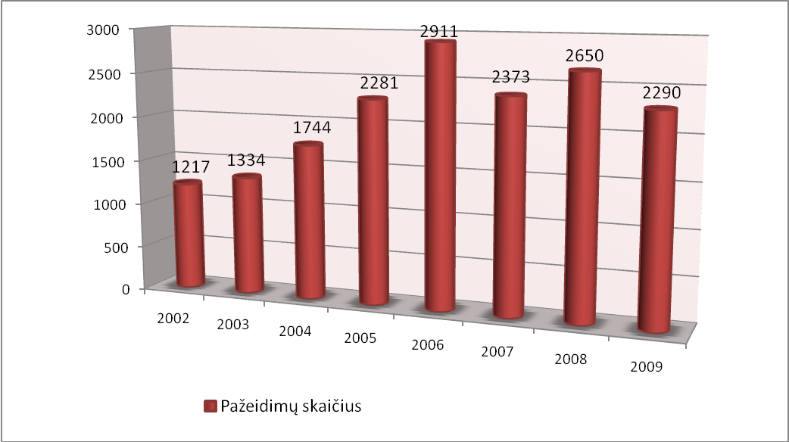
2 pav. Aplinkos apsaugos pažeidimai atliekų sektoriuje 2002 – 2009 m. (Lietuvoje)
Šaltinis: Valstybinės aplinkos apsaugos inspekcija

Nagrinėjant pateiktus duomenis 2002 – 2008 metų laikotarpiu, nustatytų aplinkos apsaugos pažeidimų atliekų sektoriuje, pastebime, jog pažeidimų skaičius kasmet vis didėjo. 2005 – 2006 metais šis skaičius gerokai išaugo ne dėl pagausėjusių pažeidimų, bet dėl stiprėjančios atliekų tvarkymo kontrolės, kuriai buvo skiriama vis daugiau dėmesio. 2005 metais buvo nustatyta 537 pažeidimais, 24 % daugiau negu 2004 metais. Daugumą nagrinėjamų pažeidimų padarė ūkinės veiklos vykdytojai, kurie nesilaikė leidimuose ir techniniuose reglamentuose nustatytų sąlygų, ar neturėjo leidimo atitinkamai veiklai vykdyti. 2008 metais nustatyta 2650 aplinkos apsaugos reikalavimų pažeidimų atliekų tvarkymo sektoriuje. 2008 metais minėtų pažeidimų skaičius buvo 12 % didesnis negu 2007 metais, tuo tarpu 2009 metais pažeidimų skaičius sumažėjo 15,7 procento. Kaip matyti paveiksle, nuo 2002 metų pastebima aplinkos apsaugos reikalavimų pažeidimų atliekų sektoriuje augimo tendencija, kurią didele dalimi lėmė padidintas aplinkosaugos institucijų dėmesys atliekų sektoriui, palaipsniui buvo tobulinami teisės aktai, kontrolė, taip pat ir atliekų tvarkymo apimčių padidėjimas. Remiantis Valstybės apsaugos inspekcijos duomenimis 2008 metais už atliekų sektoriuje nustatytus pažeidimus skirta 534785 Lt baudų, o apskaičiuota žala gamtai 12486 Lt.
Apibendrinant, svarbu paminėti, jog šiame skyriuje atkreiptas dėmesys į aplinkosauginius pažeidimus, įtakoja Lietuvos biudžeto įplaukas bei atskleidžia kontrolės mechanizmo veikimą. Matome, jog 2006 metais sugriežtinus atliekų tvarkymo kontrolę, užfiksuotų aplinkos apsaugos pažeidimų skaičius padidėjo 21,64 procentais.
3. TIRIAMOJI – ANALITINĖ DALIS

Atlikus teorinę atliekų tvarkymo analizę teisiniais, valdymo bei organizavimo aspektais, tolimesniuose magistro baigiamojo darbo skyriuose, analizuosime Lietuvos ekonominę situaciją, gyventojų (namų ūkio) pajamų bei išlaidų situaciją, ekonominę gerovę, bei gyventojų atliekų tvarkymui įtaką darančius veiksnius. Kokią įtaką atliekų tvarkymo procesuose turi gyventojų ekonominis gerbuvis ir kaip jis veikia gyventojų atliekų tvarkymą, taip pat išlaidų atliekų tvarkymui pokyčio sąsajas su namų ūkio pajamų kitimu (ekonominiu gerbuviu).
Komunalinių atliekų tvarkyme pagrindinis dalyvis yra gyventojas, kuris pagal principą „teršėjas moka“ įsipareigoja apmokėti išlaidas, susijusias su komunalinių atliekų tvarkymu. Ekonominių priemonių taikymas atliekų tvarkymo srityje turi skatinti principo „teršėjas moka“ įgyvendinimą ir užtikrinti atliekų kiekio mažėjimą bei efektyvesnį antrinių žaliavų surinkimą ir perdirbimą. Kiekvienas iš mūsų esame atliekų tvarkytojas, žvelgiant iš šios pozicijos, susimąstėme, ar kintantis ekonominis gerbuvis keičia gyventojų atliekų tvarkymo išlaidas.
Tiriamosios – analitinės dalies tikslas – atskleisti ryšį tarp ekonominio gerbuvio, gyventojų (namų ūkio) pajamų ir išlaidų, tenkančių atliekų tvarkymui. Patvirtinti arba paneigti pirminę darbe suformuluotą hipotezę – ryšys tarp ekonominio gerbuvio kylimo ir gyventojų išlaidų atliekų tvarkymui yra nevaldomas. Siekiant tiriamojoje – analitinėje dalyje užsibrėžto tikslo, įgyvendinti šie uždaviniai:
- Lietuvos socialinių ekonominių rodiklių analizė: valstybės biudžeto deficitas, bendrasis vidaus produktas, darbo rinka.
- Gyventojų (namų ūkio) pajamų, išlaidų kitimo bei išlaidų pasiskirstymo analizė.
- Ekologinio sąmoningumo bei darnaus vartojimo apžvalga.
- Antrinių žaliavų (stiklo) perdirbimo finansinio naudingumo gyventojui analizė.
Tyrimo metodika – atlikta statistinių duomenų analizė, taip pat naudojama palyginamoji analizė, kuri skirta analizuoti Lietuvos ekonominio gerbuvio bei namų ūkio pajamų ir išlaidų kaitą, taip pat išlaidų, tenkančių atliekų tvarkymui pokyčius. Remiamasi statistiniais duomenimis, daugiausia Lietuvos statistikos departamento, Aplinkos ministerijos bei Eurostat.
Tiriamojoje – analitinėje dalyje sudaryti modeliai, atspindintys gyventojų pajamų bei išlaidų atliekų tvarkymui priklausomybę, taip pat išskirti pagrindiniai veiksniai, darantys įtaką gyventojų sprendimų priėmimams, susijusiems su tinkamu atliekų tvarkymu, taip pat išanalizuota finansinė atliekų rūšiavimo motyvacija. Atliktos analizės rezultatas bus naudingas ir suteiks pagrindą, nustatant gyventojų mokumo galimybes bei elgesį tvarkant atliekas. Atlikta gyventojų namų ūkio pajamų, išlaidų, susidarančių atliekų kiekių analizė atskleidžia situaciją apie gyventojų mokumo galimybes, leidžia daryti tolimesnes prognozes.

3.1. Aplinkų, veikiančių atliekų tvarkymo procesus, analizė

Siekiant įgyvendinti užsibrėžtus uždavinius, visų pirma, norime apžvelgti atliekų tvarkymo procesus įtakojančias aplinkas. Visi ūkiniai procesai, tarp jų ir atliekų tvarkymas, vyksta tam tikrose aplinkose, kurios atitinkamai veikia tuos procesus. Tiriamojoje – analitinėje dalyje, plačiau analizuosime ekonominę aplinką. Valstybiniame strateginiame atliekų tvarkymo plane pabrėžiamas ekonominių priemonių naudojimas nustatant diferencijuotas įmokas už nerūšiuotų komunalinių atliekų ir išrūšiuotų antrinių žaliavų surinkimą bei tvarkymą. Šiuo aspektu, taip pat atliksime analizę, kuri atskleis, kokie finansiniai skirtumai atsiranda, atitinkamai šalinant atliekas.
Pradėsime nuo aplinkų tarpusavio sąveikos apibūdinimo. Toliau pateiktas paveikslas, kuriame atsispindi ekonominės, socialinės ir teisinės aplinkų poveikis atliekų tvarkymo procesams (žr. 3 pav.).
Socialinė aplinka
Ekonominė aplinka
Atliekų turėtojai - gyventojai
Atliekų tvarkytojai – savivaldybės ir RATC
Atliekų gamintojai
SOCIALINIAI TIKSLAI
APLINKOSAUGINIAI TIKSLAI
EKONOMINIAI TIKSLAI

3 pav. Darnaus vystymosi bei socialinės, ekonominės ir teisinės aplinkų įtaka atliekų tvarkymui

Darnaus vystymosi nuostatos daro įtaką atliekų tvarkymo procesams, siekama atitinkamų socialinių, ekonominių ir aplinkosauginių tikslų. Socialinė aplinka reguliuoja visą aplinką ir daro įtaką kitų aplinkų pokyčiams. Globalios visuomenės padaryta technologinė pažanga skatina lokalioje erdvėje, pavyzdžiui, Lietuvoje, perimti bei pasinaudoti esamomis technologijomis, jas adaptuojant prie vietinių sąlygų. Tačiau didžiausi pakeitimai, reformuojant atliekų tvarkymo sistemą, vyksta teisinėje bei ekonominėje aplinkose. Socialinės aplinkos poreikio tenkinimui palaipsniui buvo sukurta subalansuotosios plėtros teorija, kuri reglamentuojama juridiškai – įstatymais, teisinėmis normomis, direktyvomis. Juridiniai reikalavimai perkeliami į ekonominę erdvę, pasitelkus mokesčius, rinkliavas, draudimus. Teisinė ir ekonominė aplinkos negali būti tiesiogiai perkeliamos iš globalios socialinės aplinkos į lokalią, jos turi būti atitinkamai adaptuotos. Praktinis šių teiginių pagrindimas pastebimas Lietuvos integracijos į Europos Sąjungą procese, kuomet Lietuvoje kuriama teisinė aplinka, kuri būtų suderinta su Europos Sąjungos teisinėmis normomis, bet kartu ši sistema turi įgyvendinti ir Lietuvos visuomenės keliamus reikalavimus. Teisinės aplinkos tikslai susipina su ekonomine aplinka, pavyzdžiui, mokesčio už aplinkos teršimą tikslas - ekonominėmis priemonėmis skatinti mažiau teršti aplinką, taip pat iš mokesčių kaupti lėšas aplinkosaugos priemonėms įgyvendinti. Stipri ekonomika padeda geriau spręsti ir aplinkosaugines problemas, tuomet valstybė disponuoja didesnėmis piniginėmis lėšomis.
Apibendrinant šį skyrių, akivaizdu, jog visos minėtos aplinkos, tiek teisinė, tiek socialinė, tiek ekonominė daro įtaką atliekų tvarkymo procesams bei atliekų tvarkymo sistemos funkcionavimui, o atliekų tvarkymo sistema yra neatsiejama nuo darnaus vystymosi prioritetų bei tikslų. Tolimesnė analizė atskleis Lietuvos ekonominę aplinką, socialinių ekonominių rodiklių kitimo tendencijas atitinkamu laikotarpiu, ir ekonominės gerovės sąsajas su gyventojų pajamomis, išlaidomis atliekų tvarkymui bei gyventojų elgseną tvarkant atliekas.

3.2. Lietuvos ekonominių rodiklių analizė

Socialinių ekonominių rodiklių analizė suteikia galimybę atskleisti gyventojų ekonominį gerbuvį. Surinkti statistiniai duomenys atspindi kaip kinta ekonominiai rodikliai atitinkamu laikotarpiu, tokiu būdu, galima plačiau nagrinėti pokyčių priežastis, analizuojant buvusią, esamą situacijas bei numatyti perspektyvas ateičiai. Siekdami atskleisti ekonominio gerbuvio situaciją, analizuosime statistinių duomenų kitimo tendencijas, ekonominių procesų ryšius bei priklausomybes.
Analizuojant Lietuvos socialinę ir ekonominę raidą, daugiausia dėmesio skirsime ekonominio gerbuvio kitimui, kuris paprastai išreiškiamas bendrojo vidaus produkto (BVP) rodikliu. Šio rodiklio reikšmė grindžiama tuo, jog didėjant BVP rodikliui, turėtų didėti gyventojų gaunamos pajamos. Kiti ekonominiai indikatoriai, padėsiantys analizei – biudžeto deficitas, namų ūkio pajamos, išlaidos, išlaidų, pagal tam tikras išlaidų grupes analizė, atliekų kiekiai, atliekų tvarkymo sąnaudos, baudos aplinkos apsaugos srityje, atliekų (stiklo) perdirbimo finansinis naudingumas. Toliau atlikta analizė atskleis Lietuvos ekonominės situacijos kitimo tendencijas atitinkamu laikotarpiu, tokiu būdu atskleisime gyventojų ekonominio gerbuvio situaciją Lietuvoje.

3.2.1. Lietuvos valstybės biudžeto deficito, BVP ir BVP vienam gyventojui analizė

Šiame skyriuje atlikta statistikos departamento duomenų susijusių su socialiniais ekonominiais rodikliais Lietuvoje analizė. Kaip jau minėjome, analizuojant ekonominę situaciją, atskleisime ekonominį gerbuvį, o palaipsniui ir sąsają tarp gyventojų pajamų ir išlaidų, tenkančių atliekų tvarkymui bei atliekų tvarkymo įpročių. Apžvelgsime Lietuvos ekonominę situaciją 1995 – 2009 metais (pasirinktas laikotarpis, atskleidžia Lietuvos situaciją prieš ir po įstojimo į ES) ir išskirsime keletą esminių šio laikotarpio etapų.
Dar sovietmečiu Lietuva buvo pramoninė valstybė, tuomet pramonės sektorius sudarė daugiau negu 40 proc. BVP (šiuo metu sudaro apie 20 proc. BVP), kuris buvo priklausomas ne tik nuo mažų elektros ir dujų kainų, bet ir nuo Rusijos rinkos, prie kurios tiesioginį priėjimą turėjo Lietuva. Iškart po Sovietų Sąjungos subyrėjimo, Lietuva susidūrė su sunkumais, staiga nutrūko pagrindinės investicijos į pramonės sektorių. To pasekoje, iki tol egzistavęs Lietuvos pramonės sektorius sunyko, tuomet palaipsniui pradėjo formuotis naujos kryptys. Šiam laikotarpiui, Lietuvos ekonomikos vystymosi procese galime išskirti keletą ryškesnių etapų:
- 1995 – 1997 m. energingo struktūrinių pokyčių lemto ekonomikos plėtros spurto laikotarpis.
- 1998 – 1999 m. Rusijos krizės įtaka, žymus ekonomikos augimo tempų kritimas.
- 2000 – 2004 m. būdingi spartūs augimo tempai, komercinės veiklos plėtra ir išaugę tarptautinių užsienio investicijų srautai.
- 2004 – 2009 m. įstojimo į ES įtaka, ES struktūrinių fondų parama.
Įgyvendintos makroekonominio stabilizavimo priemonės ir užsienio šalių investicijos lėmė tai, kad 1995 metais metinė infliacijos norma nukrito iki 40 proc., o 1996 ir 1997 metais infliacija sparčiai mažėjo ir 1999 metų pusmečio pradžioje pasiekė nulinį lygį. 1997 metais didelį Lietuvos eksporto augimą (20,5 proc.) lydėjo dar didesnis importo augimas (29,4 proc.). 1998 – 1999 metais ekonomikos augimo tempai smuko, 1999 metais bendrojo vidaus produkto (BVP) augimo tempai sumažėjo (žr. 5 pav.). Dėl 1999 metų Rusijos finansinės krizės, vėliau labai išaugo eksportas į ES šalis ir sumažėjo prekyba su NVS šalimis. Kitame Lietuvos ekonomikos vystymosi etape, prasidėjusiame 2000 metais – eksporto augimas buvo pagrindinė ekonomikos plėtrą ir vystymąsi lėmusi jėga, tuo metu Lietuvos eksportas sudarė 31 proc. Lietuvos BVP, o 2004 metais šis rodiklis išaugo iki 41 procento. Po įstojimo į Europos Sąjungą (2004 metais), Lietuva gavo paramą iš ES struktūrinių fondų, tuomet, šalį užplūdo nevaldoma infliacija. Analizuojant šalies biudžeto deficitą (žr. 4 pav.), pastebime, jog nepaisant didėjančių biudžeto pajamų, nuo 2000 metų iki dabar jis išlieka deficitinis. Nagrinėjamu 2000 – 2009 metų laikotarpiu, geriausia situacija biudžeto deficito atžvilgiu buvo 2006 metais, kuomet jis siekė -0,4 proc., tuo tarpu blogiausia situacija pastebima 2009 metais, deficitas siekia net -9,2 procento. Anot klasikinės ekonomikos šalininkų – šalis negali išleisti daugiau negu surenka pajamų. Tačiau biudžeto deficitas yra ir makroekonomikos įrankis, leidžiantis išlyginti vartojimą. Biudžeto deficitu galima pasinaudoti kaip automatiniu stabilizavimo įrankiu, jis didina vartojimą ir tuo pačiu visumines išlaidas bei visuminę paklausą, dauguma atvejų, dideli biudžeto deficitai kelia grėsmę makroekonominiam stabilumui, tuo pačiu ekonominiam stabilumui ir plėtrai. Kaip matome, iš toliau pateikto 4 paveikslo Lietuva neišlaiko subalansuoto biudžeto, nors po įstojimo į ES (2004 m.) biudžeto deficitas keletą metų mažėjo.

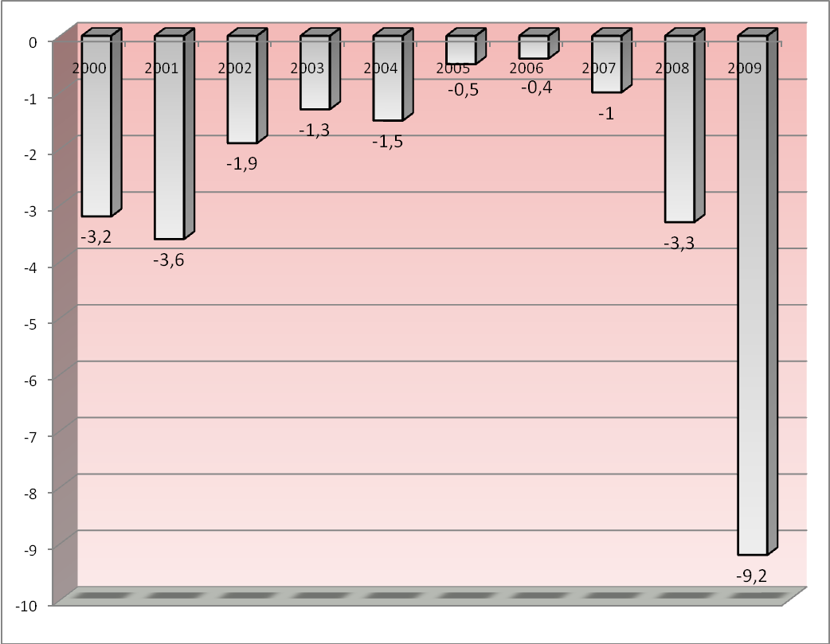
4 pav. Valdžios sektoriaus deficitas ir skola, (proc. nuo bendrojo vidaus produkto)*
Šaltinis: Eurostat, ELTA

* Pagal 2009 m. gegužės 25 d. Tarybos reglamento (EB) Nr. 479/2009 ir 2010 m. liepos 26 d. Tarybos reglamento (ES) Nr. 679/2010 nuostatas, susijusias su statistinių duomenų kokybe, taikant perviršinio deficito procedūrą ES šalys narės standartizuota forma turi pateikti metodologine prasme patikimą ir palyginamą statistiką apie valdžios sektoriaus deficitą ir skolą. Tokia forma yra Europos nacionalinių sąskaitų sistema (ESS'95).
Kaip matyti iš pateikto 4 paveikslo 2007 – 2009 metų laikotarpiu valstybės biudžeto deficitas ir skola didėjo, ypač ženklus padidėjimas 2009 metais net 9,2 proc., lyginant su 2008 metais net 64,13 proc. biudžeto deficito padidėjimas. Didėjant valstybės biudžeto deficitui neišvengiamos pasekmės yra biudžeto išlaidų mažinimas. Mažinami minimalūs atlyginimai, socialinės išmokos, senatvės pensijos, panaikinamos mokesčių lengvatos. Lietuvoje dėl biudžeto deficito buvo mažinamas darbo užmokestis ir socialinis draudimas (lyginant 2009 metų pirmą pusmetį su 2010 metų pirmu pusmečiu net 13,2 proc.), sumažintos socialinės išmokos (lyginant 2009 metų pirmą pusmetį su 2010 metų pirmu pusmečiu 5,1 proc.). Susiejant šiuos rodiklius su nagrinėjama atliekų tvarkymo tema, socialinių išmokų mažinimas turi didelę neigiamą įtaką namų ūkių vartojimui, kuomet mokesčiai didėja arba išlieka tokie patys, o pajamos bei socialinės išmokos mažėja. Numatyta, jog socialinių pašalpų gavėjai, gali gauti kompensacijas už šildymą, šaltą ir karštą vandenį bei atliekų tvarkymą. Gyventojų atliekų tvarkymą reglamentuojančiuose dokumentuose, numatyta, mokestinės lengvatos socialinių pašalpų gavėjams (dažniausiai tai būna 50 proc. mažesnis mokestis už atliekų tvarkymą). Tačiau, esant valstybės biudžeto deficitui, valstybė mažina išlaidas, ko pasekoje, sumažinamos ir socialinės išmokos. Tokioje situacijoje, atliekų tvarkymo mokestis išlieka nepakitęs, tuo tarpu minėtos socialinės grupės gyventojas, iš sumažintos socialinės išmokos atliekų tvarkymui turi skirti nepakitusią pinigų sumą, tokiu būdu, jis gauna didesnę mokestinę naštą tai yra su mažesnėmis pajamomis patiria tokias pačias išlaidas, kokias turėjo gaudamas didesnes pajamas. Atsižvelgiant į biudžeto deficito kitimą, galime, teigti, jog nagrinėjamu laikotarpiu optimaliausias gyventojų ekonominis gerbuvis buvo 2004 – 2007 metų.
Kitas ekonominis rodiklis, atskleidžiantis gyventojų gerbuvį, yra bendrasis vidaus produktas (BVP) ir BVP tenkantis vienam gyventojui. Toliau pateiktas 5 paveikslas atspindi Lietuvos BVP pokytį ir BVP tenkantį vienam gyventojui 1995 – 2009 metų laikotarpiu.

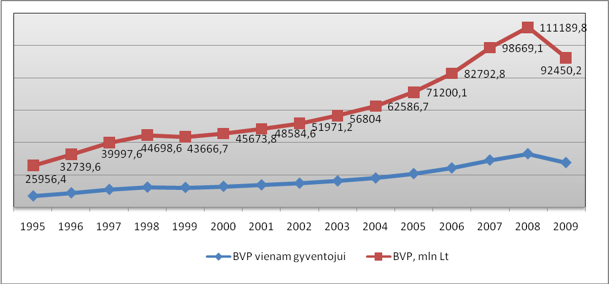
5 pav. Lietuvos BVP ir BVP tenkančio vienam gyventojui, kitimas 1995 – 2009 metais
Šaltinis: Lietuvos statistikos departamentas

Nuo 1995 iki 2009 metų Lietuvos BVP padidėjo nuo 25 mlrd. 956 milijonų litų iki 92 mlrd. 450 milijonų litų, o lyginant 1995 metus su 2008 metais pastebimas trijų kartų padidėjimas. 1995 – 1999 metų laikotarpis ypatingas tuo, jog pastebimas visapusiškas BVP augimas, po to (1998 – 1999 metais) sekė staigus jo kritimas, kurį sąlygojo jau minėtoji Rusijos finansų krizė. Nuo 2000 metų BVP tolygiai didėjo, tik vėliau 2009 metais dėl globalios ekonominės krizės ženkliai sumažėjo, lyginant 2009 metus su 2008 metais sumažėjimas 15 procentų. Atsižvelgiant į atskirus Lietuvos sektorius 2009 metais, neženklus bendrosios vertės didėjimas buvo fiksuotas tik žemės ūkyje, žuvininkystėje ir miškininkystėje (iš viso 1,6 proc.). Kadangi šalyje vykstantys socialinės ekonominės sistemos procesai tiesiogiai įtakoja ir gyventojų pajamų formavimąsi, tame pačiame paveiksle pateiktas ir BVP tenkantis vienam gyventojui. Gyventojų pajamos siauriausia prasme suprantamos kaip individo ar jo šeimos vartojimo galimybės. Nagrinėjamu laikotarpiu, BVP tenkančio vienam gyventojui pokyčio tendencija išlieka tokia pati, kaip ir Lietuvos BVP kitimo. Pastebimas ženklus BVP tenkančio vienam gyventojui didėjimas nuo 7,2 tūkst. Lt 1995 metais iki 33,11 tūkst. Lt 2008 metais. Didžiausias BVP tenkančio vienam gyventojui padidėjimas užfiksuotas 2006 – 2007 metų laikotarpiu, kuomet BVP vienam gyventojui padidėjo net 4,84 tūkst. Lt per metus, tai yra 19,8 proc. padidėjimas. 2009 metais sekė BVP vienam gyventojui sumažėjimas nuo 33,11 tūkst. Lt iki 27,69 Lt tenkančių vienam gyventojui, sumažėjimas siekia 16,37 procentus.
Apibendrinant Lietuvos ekonominę situaciją, matome, nors gerbuvį atspindintys rodikliai ilgą laikotarpį kito teigiama linkme, tačiau valstybės biudžete yra didžiulis deficitas, kuris parodo, jog valstybė yra prasiskolinusi, dėl to didinami mokesčiai bei mažinamos socialinės išmokos. Apibrėžiant šalies gyventojų ekonominio gerbuvio laikotarpius, galime išskirti laikotarpį 1995 – 1998 metų, kuomet gerbuvis gerėjo, 1998 – 1999 metų – pablogėjimas, po kurio sekė 2000 – 2008 metų ekonominio gerėjimo situacija, kuri pasikeitė pastaraisiais 2009 metais, kuomet BVP per vienerius metus sumažėjo net 15 procentų.

3.2.2. Lietuvos darbo rinkos analizė

Atlikus Lietuvos ekonominę situaciją atspindinčių rodiklių analizę, kitas svarbus aspektas analizuojant šalies gyventojų ekonominį gerbuvį yra darbo rinkos situacija šalyje. Po Nepriklausomybės atkūrimo (1991 m.) Lietuvos Respublikos darbo rinkos padėtis buvo sudėtinga – įsidarbinimo sistemos ir ją reglamentuojančių dokumentų bei institucinės bazės kūrimo, užimtumo politikos užuomazgos nepajėgė suvaldyti darbo jėgos paklausos ir pasiūlos. Reikėjo iš naujo sukurti ir reformuoti įdarbinimo įstatymų kūrimo sistemą, reguliuojančią darbo santykius. Vyko privatizavimo procesai ir nyko barjerai, trukdantys laisvai rinkos ekonomikai. To padarinys buvo staigus nedarbo rinkos šoktelėjimas 1995 metais iki 17,1 proc. bedarbystės. Tuo metu, daugiausia nedarbas paveikė žemės ūkio regionus, nes išnykus kolūkiams, žemės ūkio veikla apmirė, darbo jėga nebuvo pakankamai kvalifikuota. Tokia buvo nepriklausomos Lietuvos darbo rinkos formavimosi užuomazga.
Analizuojant procentinius nedarbo lygio šalyje rodiklius, paminėtina, jog nedarbo lygio duomenys, priklausomai nuo duomenų šaltinio, gali šiek tiek skirtis. Darbo jėgos tyrimai, atlikti taikant tarptautinėje praktikoje įprastus metodus, rodo, kad 1995 – 1999 metais nedarbo lygis skyrėsi nuo užregistruoto Statistikos departamente. Lietuvos laisvosios rinkos instituto analitikai, atlikę darbo rinkos tyrimus, nustatė, kad Statistikos departamento nustatyti nedarbo lygio rodikliai atlikus darbo rinkos tyrimus yra patys aukščiausi, Darbo biržos yra žemesni, o Lietuvos laisvosios rinkos instituto (LLRI) atliktos rinkos dalyvio apklausos rezultatai įsiterpia tarp minėtųjų. Tendencijos skiriasi, nes Darbo birža skelbia tik registruotus bedarbius, o LLRI tyrimas parodo visų aktyviai ieškančių darbo žmonių skaičių bendrame darbo jėgos skaičiuje. Skirtumas tarp Darbo biržos ir Statistikos departamento paskelbtų duomenų priklauso nuo šešėlinio nedarbo, ne visi bedarbiai registruojasi darbo biržoje. Šiame magistriniame darbe remsimės Eurostat duomenimis (žr. 6 pav.).

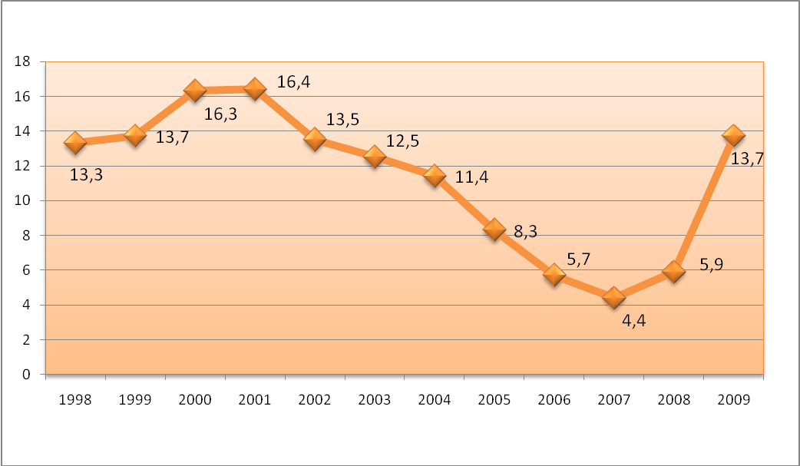
6 pav. Lietuvos nedarbingumo koeficiento pokytis 1998 – 2009 m. (proc.)
Šaltinis: Eurostat

Nuo 1998 metų darbo rinkos padėtis pagerėjo, nedarbo lygis Lietuvoje nukrito iki 3,8 procentinio punkto (lyginant su 1997 metais) ir pasiekė 13,3 procentus. Atsižvelgiant į pereinamą prisitaikymo laikotarpį galima pastebėti priklausomybę tarp BVP augimo tempų ir nedarbo lygio kitimo – lėtesnė ekonominė plėtra lėmė nedarbo lygio didėjimą. 1999 metų staigus ekonominės būklės pablogėjimas, BVP kritimas, turėjo įtaką ir darbo rinkos pablogėjimui. Nedarbo lygis 2001 metais siekė 16,4 procento. Palaipsniui Lietuvos darbo rinka atsigavo ir padėtis gerėjo. 2002 metais nedarbo lygis krito, šis mažėjimas gali būti paaiškinamas tuo, jog bedarbius suviliojo laisvo darbo jėgos judėjimo galimybės (stojimas į ES) į Vakarų šalis, taip pat užimtumo lygiui teigiamą įtaką turėjo privataus sektoriaus plėtra. Nedarbo lygio kritimas pastebimas nuo 2001 iki 2007 metų, tačiau dėl pasaulinės ekonominės krizės 2008 metais nedarbo lygis pablogėjo ir pasiekė 5,9 proc. (nuo 4,4 proc., 2007 metais), per metus bedarbių skaičius padaugėjo 34 procentais. Situacija dar pablogėjo 2009 metais, kuomet bedarbystės lygis pasiekė 13,7 proc. tai yra grįžo į 1998 metų lygį. Toks nedarbingumo koeficiento kitimas parodo, jog gyventojų ekonominis gerbuvis laikotarpiu nuo 2002 iki 2007 metų buvo palaipsniui gerėjantis, o 2008 – 2009 metų laikotarpiu, pastebimas 13,7 proc. bedarbystės lygis šalyje.
Toliau nagrinėjant nedarbo lygio pokyčius atsižvelgsime į darbo užmokesčio pokyčius 1998 – 2009 metų laikotarpiu.

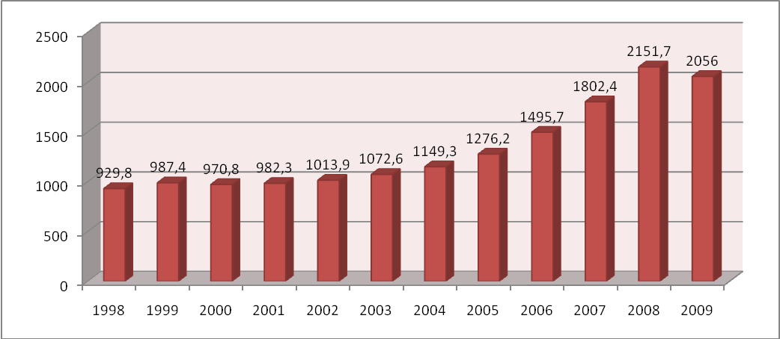
7 pav. Lietuvos ūkio vidutinio mėnesinio bruto darbo užmokesčio pokytis 1998 – 2009 m. (Lt)
Šaltinis: Lietuvos statistikos departamentas

Laikotarpiu nuo 1998 iki 2002 metų pastebimas darbo užmokesčio augimo tempų tolygumas. Lyginant 2003-iuosius su 2008-aisiais metais darbo užmokestis padidėjo du kartus, nuo 1072,6 Lt/mėn. iki 2151,7 Lt/mėn.. Jei atkreiptume dėmesį į stojimo į ES įtaką vidutiniam mėnesiniam darbo užmokesčiui, matome, jog trejus metus iki įstojimo (2001 – 2003 metų laikotarpiu) vidutinis bruto darbo užmokestis augo apie 3,25 proc. per metus, o po įstojimo į ES (2004 – 2006 metų laikotarpiu) vidutinis augimas sudarė 10,43 proc. bruto darbo užmokesčio. Ypač ženklus vidutinio darbo užmokesčio padidėjimas 2007 metais net 20,5 procento. Deja, 2009 metais darbo užmokestis sumažėjo 5,6 procento.
Susiejant du pastaruosius paveikslus, matome, jog blogėjanti darbo rinkos situacija, atitinkamai mažina vidutinį mėnesinį bruto darbo užmokestį. Didžiausias nedarbingumo situacijos pagerėjimas buvo laikotarpiu nuo 2001 iki 2007 metų, tuomet, ir bruto darbo užmokestis palaipsniui augo, tuo laikotarpiu bruto darbo užmokestis vidutiniškai padidėjo 8,3 proc., o nedarbingumo koeficientas sumažėjo 10,31 procento. Atitinkamai blogiausia situacija darbo rinkoje pastebima 2000 ir 2009 metais, kai vidutinis bruto darbo užmokestis sumažėjo 1,71 proc. (2000 m.) ir nedarbingumo koeficientas pasiekė 16,3 proc. (2000 m.), o 2009 metais vidutinis bruto darbo užmokestis sumažėjo 4,65 proc., nedarbingumo koeficientas pasiekė 13,7 procento. Apibendrinant darbo rinkos situaciją Lietuvoje nagrinėjamu laikotarpiu, tolygus gerėjimas pastebimas 2001 – 2007 metų laikotarpiu, bei blogėjimas 1997 – 2000 metų laikotarpiu, taip pat pablogėjimas 2008 – 2009 metais. Darbo situacijos blogėjimas atspindi gyventojų finansinės situacijos blogėjimą, ekonominio gerbuvio pablogėjimą ir atvirkščiai.
Apibendrinant gyventojų ekonominį gerbuvį šalyje 1998 – 2009 metų laikotarpiu, išskiriame šiuos pagrindinius etapus:
- 1998 – 1999 metai, neženklus ekonominio gerbuvio metinis pablogėjimas;
- 2000 – 2004 metai tolygus gerėjimas;
- 2004 – 2007 metai ženklus, greito tempo ekonominio gerbuvio gerėjimas;
- 2008 – 2009 metai staigus ekonominio gerbuvio pablogėjimas.
Tolimesnės analizės atskleis atliekų tvarkymo sistemos ekonominę situaciją šalyje bei palaipsniui bus detalizuota gyventojų (namų ūkio) pajamų bei išlaidų situacija.

3.3. Lietuvos biudžeto išlaidų atliekų tvarkymui pokyčio analizė

Išanalizavus Lietuvos ekonominės situacijos kitimo tendencijas, toliau nagrinėsime sąsajas bei tendencingumus, susijusius su BVP, išlaidomis aplinkos apsaugai bei susidarančiu atliekų kiekiu. Pradėsime nuo finansinių pokyčių analizės Lietuvos biudžete, susijusios su aplinkos apsauga. Valstybės biudžeto išlaidas aplinkos apsaugai sudaro: atliekų tvarkymas; nutekamojo vandens valymas; aplinkos teršimo mažinimas; biologinės įvairovės ir gamtos apsauga; moksliniai tyrimai ir plėtra aplinkos apsaugos srityje bei kitos su aplinkosauga susijusios išlaidos.
Toliau 8 paveiksle pateiktas detalus Lietuvos valstybės biudžeto aplinkos apsaugos išlaidų procentinis pasiskirstymas pagal sudedamąsias dalis 2008 metais.

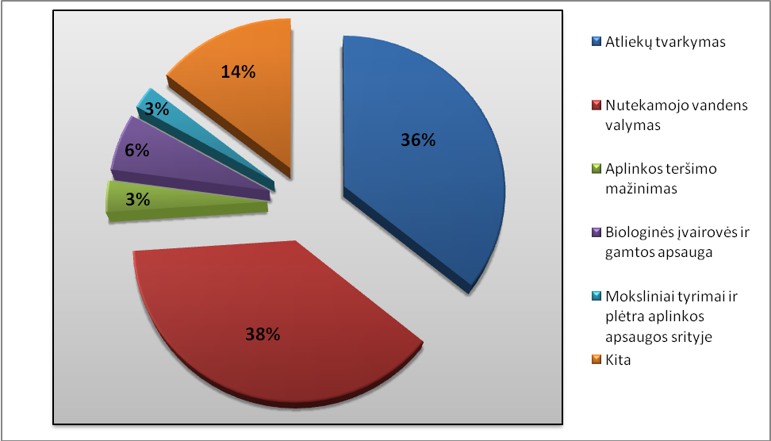
8 pav. Aplinkos apsaugos išlaidos 2008 metai
Šaltinis: Lietuvos statistikos departamentas

Paveiksle matyti, jog didžioji aplinkos apsaugos išlaidų dalis tenka nutekamojo vandens valymui (38 proc.) bei atliekų tvarkymui (36 proc.). 2010 metais iš valstybės biudžeto aplinkos apsaugai skirta 367 mln. Lt, lyginant su 2009 metais – 34 mln. Lt mažiau. Aplinkos apsaugai 2010 metais dar buvo skirta 649 mln. Lt Europos sąjungos paramos lėšų. Šiai sričiai skiriamos lėšos naudojamos atliekų tvarkymo, vandentvarkos sistemų modernizavimo, energijos efektyvumo bei kitiems projektams.
Toliau 9 paveiksle pateiktas Lietuvos biudžeto išlaidų aplinkos apsaugai pokytis 2000 – 2008 metų laikotarpiu.

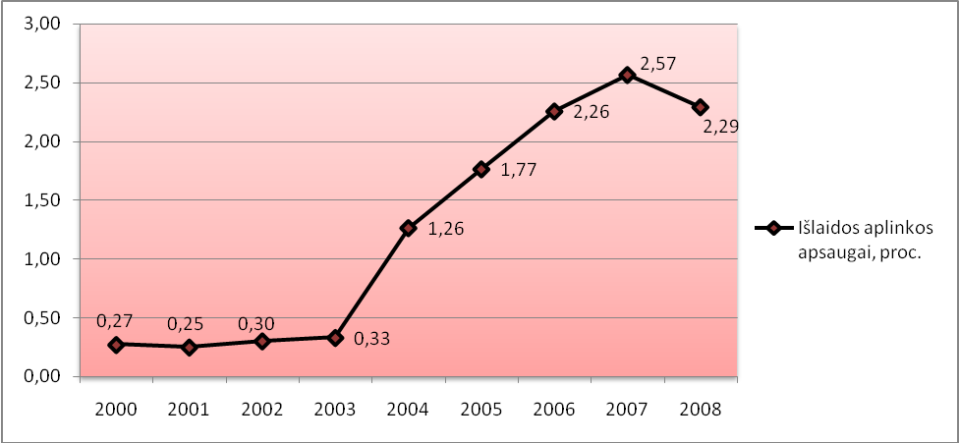
9 pav. Aplinkos apsaugai tenkanti valstybės biudžeto išlaidų procentinė dalis 2000 – 2008 metai
Šaltinis: Lietuvos statistikos departamentas

Matome, jog 2000 – 2003 metų laikotarpiu išlaidos aplinkos apsaugai svyravo 0,27 – 0,33 proc. ribose, bet jau 2003 – 2007 metų laikotarpiu jos palaipsniui didėjo, nuo 0,33 proc. iki 2,57 procento. 2004 – 2008 metų laikotarpiu išlaidos aplinkos apsaugai padidėjo 79 proc., o 2009 metais sekė išlaidų aplinkos apsaugai sumažėjimas 6,7 procento. Dauguma aplinkosauginių projektų buvo vykdomi po įstojimo į Europos sąjungą (2004 m.) ir pagrindinis jų finansavimas ir lėšų įsisavinimas vyko iki 2008 metų.
Minėjome, jog apie 36 proc. aplinkos apsaugos išlaidų tenka atliekų tvarkymui, toliau pateiktas 10 paveikslas atspindi pokytį kiek procentaliai aplinkos apsaugos išlaidų, sudarė išlaidos atliekų tvarkymui 2004 – 2008 metų laikotarpiu.

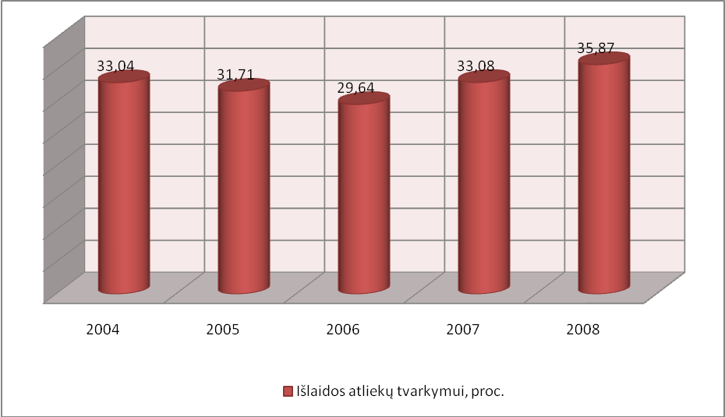
10 pav. Atliekų tvarkymui tenkanti aplinkos apsaugos išlaidų procentinė dalis 2004 – 2008 metai
Šaltinis: Lietuvos statistikos departamentas

2004 – 2008 metų laikotarpiu iš Lietuvos biudžeto, aplinkos apsaugos išlaidų, tenkančios išlaidos atliekų tvarkymui svyravo 29,64 – 35,87 proc. ribose. Nagrinėjamu laikotarpiu, mažiausiai lėšų iš valstybės biudžeto buvo skirta 2006 metais, o daugiausiai 2008 metais.
Toliau 11 paveikslas atspindi kaip kito atliekų kiekiai, tenkantys vienam gyventojui, Lietuvoje 2000 – 2009 metais.

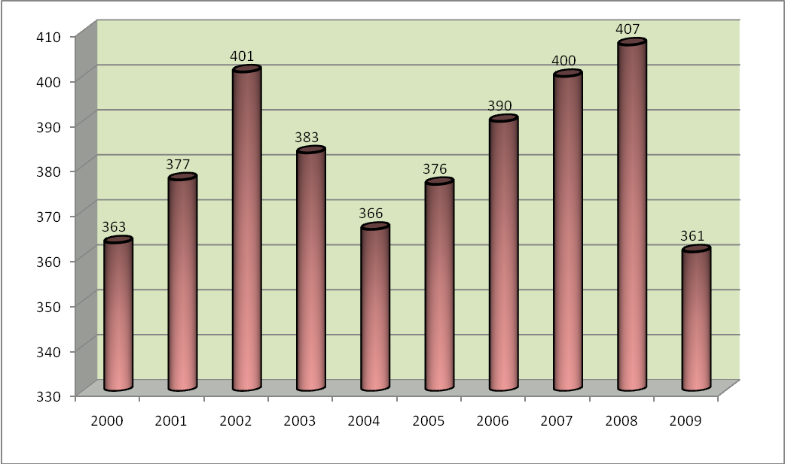
11 pav. Surinktų bendrų komunalinių atliekų kiekio, tenkančio vienam gyventojui, kaita 2000 – 2009 m. Lietuvoje (kg)
Šaltinis: Eurostat

Nagrinėjamu laikotarpiu pastebimi du atliekų, tenkančių vienam gyventojui didėjimo etapai. 2000 – 2002 metais, atliekų kiekis vienam gyventojui padidėjo 38 kg gyventojui tai yra 9,48 proc. ir antrasis didėjimo etapas nuo 2004 – 2008 metų, kai atliekų kiekis tenkantis gyventojui padidėjo 11,2 proc., tai sudarė 41 kg padidėjimą. Didžiausias atliekų kiekis buvo 2008 metais 407 kg/gyventojui (tikėtina ekonominio gerbuvio įtaka), mažiausias kiekis buvo 2009 metais 361 kg/gyventojui (tikėtina ekonominės krizės įtaka). Po įstojimo į Europos Sąjungą atliekų kiekis vienam gyventojui palaipsniui didėjo. 2009 metais pastebimas atliekų kiekio vienam gyventojui sumažėjimas nuo 407 kg gyventojui iki 361 kg. Prognozuojant didesnį ekonomikos augimą, numatoma, jog bendras atliekų kiekis ir toliau augs. Siektinas tikslas atliekų, tenkančių vienam gyventojui yra 300 kg. Pagrindinis būdas sumažinti atliekas, patenkančias į sąvartynus yra jų rūšiavimas (antrinis panaudojimas) bei atliekų prevencija.
Toliau pateiktame 12 paveiksle pavaizduotas Lietuvos BVP, išlaidų atliekų tvarkymui bei atliekų kiekio procentinis pokytis 2005 – 2009 metų laikotarpiu.

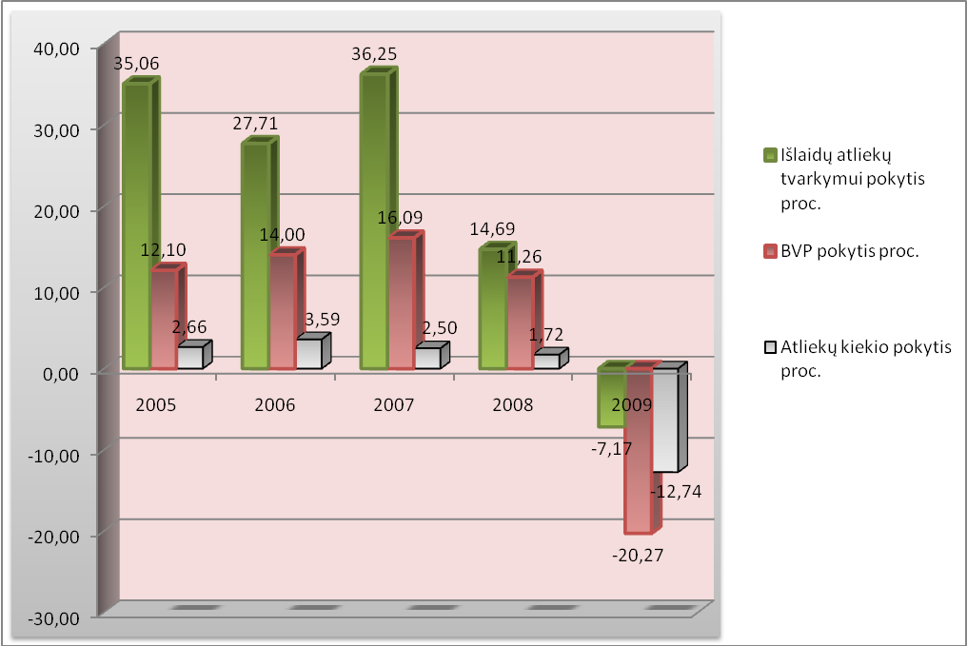
12 pav. Lietuvos BVP, išlaidų atliekų tvarkymui bei atliekų kiekio procentinis pokytis 2005 – 2009 metų laikotarpiu
Šaltinis: Lietuvos statistikos departamentas

Kaip matyti iš pateikto paveikslo, 2005 – 2008 metų laikotarpiu visi analizuojami komponentai: išlaidos atliekų tvarkymui, atliekų kiekis bei BVP didėjo, o 2009 metais sekė visų šių rodiklių kritimas. Lyginant šiuos rodiklius tarpusavyje pastebime, jog šių rodiklių didėjimo arba mažėjimo tendencija tarpusavyje nėra vienoda atitinkamų metų laikotarpiu. BVP augimas nagrinėjamu laikotarpiu nebuvo viršijęs 16,09 proc. augimo, tuo tarpu išlaidos atliekų tvarkymui didėjo net iki 36,25 proc., o atliekų kiekio pokyčio didėjimas nebuvo viršijęs 3,59 procentų. 2009 metais įvykęs ženklus visų rodiklių sumažėjimas taip pat buvo neproporcingas, daugiausiai sumažėjo BVP net 20,27 proc., atliekų kiekis sumažėjo 12,74 proc., o išlaidos aplinkos apsaugai turėjo mažiausią procentinį pokyti – 7,17 procento.
Apibendrinat, galime teigti, jog BVP kitimo tendencija yra proporcinga atliekų kiekio ir valstybės biudžeto išlaidų atliekų tvarkymui tendencijai. Tolimesniuose skyriuose analizuosime kokia analogiškų rodiklių kitimo tendencija gyventojų namų ūkio situacijoje.

3.4. Gyventojų namų ūkio pajamų bei išlaidų analizė

Šiame skyriuje atliksime namų ūkio pajamų bei atliekų tvarkymo išlaidų analizę. Apžvelgsime minėtų rodiklių pokytį tam tikru laikotarpiu, atskleisime tendencijas, bei sąsajas su ekonomine šalies situacija. Namų ūkio vartojimo išlaidos yra išskirtinės svarbos ekonominis kintamasis, tai vienas iš pagrindinių bendrą gerovės lygį rodančių rodiklių. Vartojimo išlaidos geriau nei pajamos apibūdina gyvenimo lygį. Nagrinėdami namų ūkio išlaidas akcentuosime atliekų tvarkymui tenkančių išlaidų pokytį. Pradėsime nuo namų ūkio nario pajamų analizės (žr. 13 pav.).

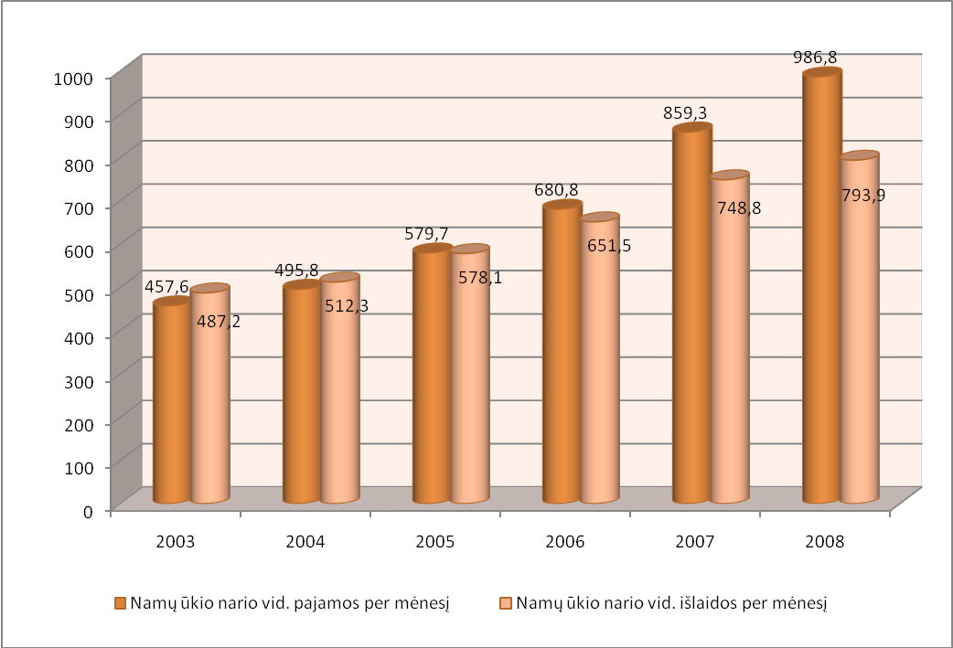
13 pav. Vidutinės disponuojamos pajamos vienam namų ūkio nariui per mėnesį 2003 – 2008 m., Lt
Šaltinis: Lietuvos statistikos departamentas

Nagrinėjamu 2003 – 2008 metų laikotarpiu mėnesinės vieno namų ūkio nario pajamos (namų ūkį statistiškai sudaro 2,6 nario) palaipsniui didėjo, nuo 457,6 Lt/mėn. (2003 m.) iki 986,8 Lt/mėn. (2008 m.), iš viso padidėjo 53,6 procentais. Didžiausias padidėjimas buvo 2007 metais, kuomet lyginant su 2006 metais pajamos padidėjo 178,5 Lt/mėn. t. y. padidėjo 20,8 procentais. Tuo pačiu laikotarpiu, namų ūkio nario realiosios vartojimo išlaidos kasmet tolygiai didėjo. Vidutinis metinis realiųjų vartojimo išlaidų augimo tempas buvo 10,33 procentai. Šiuo laikotarpiu kaip tik buvo prasidėjęs aktyvus gyventojų kreditavimas ir kiek ankščiau prasidėjęs įmonių kreditavimas. 2003 – 2008 metų laikotarpiu vidutinės vartojimo išlaidos padidėjo beveik dvigubai, didesnį vartojimą sąlygojo gyventojų pajamų augimas. Pastebime, jog gyventojų gerovė augo panašiais tempais kaip ir šalies ekonomika.
Atsižvelgiant į nagrinėjamą temą, plačiau paanalizuosime gyventojų vartojimo išlaidas, tame tarpe, ir išlaidas tenkančias atliekų tvarkymui. Bendrosios namų ūkio vartojimo išlaidos procentaliai pasiskirsto pagal toliau pateiktą 4 lentelę.

4 lentelė. Lietuvos namų ūkio vartojimo išlaidų procentinis pasiskirstymas, 2000 – 2008 m.
 | 2000 | 2001 | 2002 | 2003 | 2004 | 2005 | 2006 | 2007 | 2008
Maisto produktai | 44,4 | 42,4 | 38,4 | 39,5 | 38,8 | 36,6 | 33,7 | 33 | 34,8
Alkoholiniai gėrimai | 2,3 | 2,2 | 2 | 2,3 | 2,3 | 2,4 | 2,5 | 2,5 | 2,6
Tabako gaminiai | 1,6 | 1,5 | 1,6 | 1,5 | 1,5 | 1,4 | 1,2 | 1,2 | 1,3
Drabužiai ir avalynė | 6,8 | 6,5 | 7,9 | 7,9 | 8,2 | 8,6 | 8,8 | 9,2 | 8,5
Bustas, vanduo, elektra, dujos, kitas kuras | 13,5 | 13,6 | 13,2 | 12,7 | 12,2 | 12 | 12,2 | 12 | 12,6
Busto apstatymas | 4,2 | 5,1 | 5,3 | 3,8 | 4,2 | 4,5 | 5,5 | 5,8 | 5
Sveikatos priežiūra | 4,4 | 4,5 | 5,3 | 4,9 | 5,2 | 5,1 | 5 | 4,8 | 4,9
Transportas | 7,6 | 7,3 | 7,1 | 8,6 | 8,8 | 8,8 | 10,3 | 10,4 | 9,8
Ryšiai | 3,6 | 4,5 | 5 | 5,2 | 5 | 5 | 5 | 4,9 | 4,6
Poilsis ir kultūra | 3,8 | 4 | 4,9 | 4,3 | 4,4 | 4,7 | 5,2 | 5,5 | 4,8
Švietimas | 0,6 | 0,7 | 0,6 | 0,8 | 0,9 | 1,2 | 0,9 | 0,8 | 0,6
Viešbučiai, kavinės, restoranai | 4,2 | 4,2 | 4,3 | 4,2 | 4,1 | 5 | 4,8 | 5,2 | 5,5
Įvairios prekės ir paslaugos | 3 | 3,5 | 4,4 | 4,3 | 4,4 | 4,6 | 4,9 | 4,7 | 5

Gyventojams, nepriklausomai nuo pajamų dydžio, būdinga, jog didžiąją išlaidų dalį sudaro išlaidos maistui, būstui, transportui ir ryšiams. Vidutiniškai 4 proc. sudaro išlaidos alkoholiui ir tabakui. Iš lentelės matyti, jog nagrinėjamu laikotarpiu didžioji namų ūkio vartojimo išlaidų dalis tenka maisto produktams, kuri svyravo nuo 33 proc. iki 44,4 procentų. Procentinė vartojimo išlaidų dalis, kuriai priklauso ir išlaidos susijusios su atliekų tvarkymu – bustas, vanduo, elektra, dujos, kitas kuras, kuriai kasmet teko nuo 12 proc. iki 13,6 proc., pastebima, tenkančių išlaidų mažėjimo tendencija.
Pagal 2001 metų Danijos aplinkos apsaugos agentūros parengtą rekomendaciją (rengė konsultacinė inžinerinė bendrovė „COWI“) savivaldybėms ir apskritims, numatyta, jog būtina atsižvelgti į tai, jog vienam gyventojui tenkančios santykinės atliekų tvarkymo sąnaudos neviršytų 1 proc. vidutinių šeimos pajamų. Numatyta, jog gyventojams atliekų tvarkymo išlaidos turi sumažėti įgyvendinus principą „teršėjas moka“ ir gamintojo atsakomybės principus. Kadangi šiame darbe plačiau analizuojame gyventojų išlaidas atliekų tvarkymui, toliau pateiktas 14 paveikslas parodo namų ūkio išlaidų atliekų rinkimui, pokytį 2002 – 2009 metų laikotarpiu.

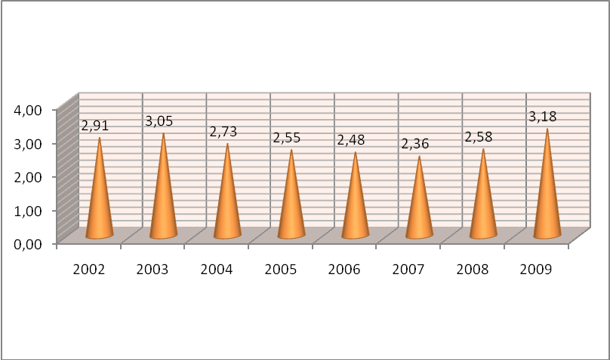
14 pav. Individualaus vartojimo išlaidos atliekų rinkimui, Lietuvoje 2002 – 2009 m. (promilės)
Šaltinis: Lietuvos statistikos departamentas

Paveiksle pateiktos išlaidos tūkstantąja dalimi nuo visų namų ūkio išlaidų, tenkančios atliekų rinkimui. Matome, jog atliekų rinkimui 2002 metais tekdavo 2,91 promilės visų namų ūkio išlaidų. 2002 – 2009 metų laikotarpiu svyravimai buvo 2,36 – 3,19 promilių ribose. Nuo 2003 metų iki 2007 metų išlaidos atliekų rinkimui kasmet mažėjo vidutiniškai 22,6 proc., tačiau jau 2009 metais lyginant su 2008 metais padidėjo 18,9 procentais. Įgyvendinant naująją regioninę atliekų tvarkymo sistemą individualaus vartojimo išlaidos atliekų tvarkymui Lietuvoje palaipsniui mažėjo iki 2007 metų, o pastaraisiais metais padidėjo.
Remiantis aplinkos ministerijos pateiktais duomenimis („Verslo žinios“, priedas „Mano ekologija“), toliau analizuosime prognozuojamas namų ūkio pajamų procentines išlaidas, tenkančias atliekų tvarkymui, pagal atskirus regioninius atliekų tvarkymo centrus. Nustatant išlaidų atliekų tvarkymui dydį, didžioji atsakomybė tenka regioniniams atliekų tvarkymo centrams, tuo tarpu, valstybė atliekų tvarkymo srityje reguliuoja du pagrindinius dalykus (apibrėžtus Europos Sąjungos teisės aktuose). Pirmasis tai reikalavimas, jog 2013 metais į sąvartynus patektų ne daugiau negu 50 proc. atliekų, o antrasis tai sąlyga, jog bendra atliekų tvarkymo našta galutiniam vartotojui nebūtų per didelė, šiuo metu skaičiuojama, jog šis rodiklis neturi būti didesnis nei 1 proc. vidutinių šeimos metinių pajamų. Visuomenei itin svarbu, kad atliekų tvarkymas netaptų pertekline našta. Toliau pateiktas 15 paveikslas, kuris atspindi planuojamas atskirų regionų atliekų tvarkymo išlaidas, vienam namų ūkiui.

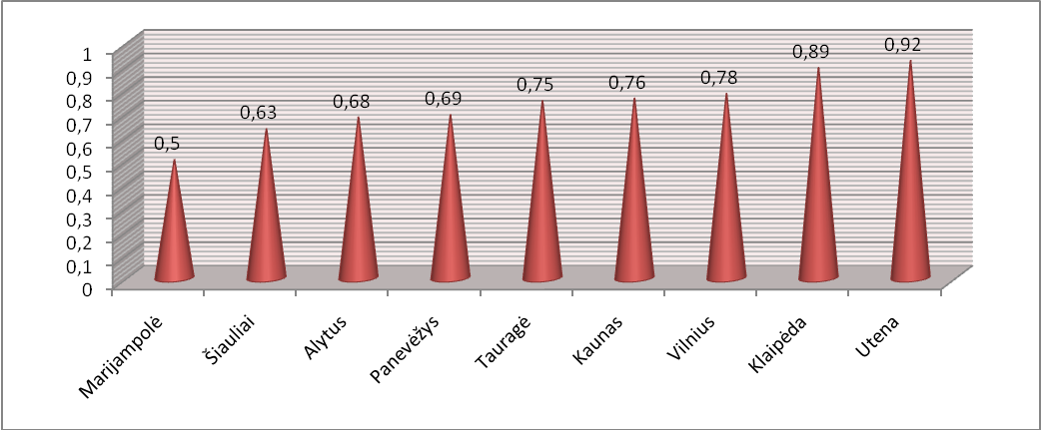
15 pav. Prognozuojama namų ūkio išlaidų dalis, proc. nuo namų ūkio metinių pajamų (2011 metams)
Šaltinis: Verslo žinių priedas „Mano ekologija“

Namų ūkio išlaidų dalis skirtinguose regionuose priklauso nuo pasirinktos įgyvendinti atliekų tvarkymo sistemos (nuo pasirinktų atliekų rūšiavimo ir perdirbimo sprendimų). Kaip matome, mažiausia procentinė išlaidų dalis numatoma Marijampolės regione siekianti 0,5 proc., o didžiausia – Utenos regione siekianti net 0,92 proc. metinių namų ūkio pajamų. Pagal šią prognozę, vidutinis bendras Lietuvos vidurkis sudaro 0,73 proc. metinių namų ūkio pajamų.
Apibendrinant šį skyrių svarbu akcentuoti, jog 2003 – 2008 metų laikotarpiu vidutinės disponuojamos namų ūkio nario pajamos palaipsniui augo, vidutinės vartojimo išlaidos padidėjo beveik dvigubai, didesnį vartojimą sąlygojo gyventojų pajamų augimas. Tuo tarpu išlaidos atliekų rinkimui 2003 – 2007 metų laikotarpiu palaipsniui mažėjo, minėtu laikotarpiu sumažėjo 22,6 proc., tačiau jau 2009 metais lyginant su 2008 metais padidėjo 18,9 procentais. Prognozuojama, kad ateinančiais metais gyventojų išlaidos atliekų tvarkymui, visuose atliekų tvarkymo sistemos regionuose neviršys 1 proc. namų ūkio metinių pajamų, tačiau skirtinguose Lietuvos regionuose jos bus labai skirtingos (nuo 0,5 proc. iki 0,92 proc.).

3.5. Namų ūkio pajamų ir išlaidų atliekų tvarkymui priklausomybės modelių sudarymas

Išanalizavus ekonominio gerbuvio kitimo šalyje tendencijas, namų ūkio pajamų bei išlaidų kitimo tendencijas, taip pat ir atliekų kiekio bei gyventojų išlaidų atliekų tvarkymui pokytį, šiame skyriuje sudarėme namų ūkio pajamų ir išlaidų atliekų tvarkymui proporcingumo modelius. Palaipsniui analizuojant namų ūkio pajamas ir išlaidas atsirado poreikis apsibrėžti, galimas namų ūkio pajamų ir išlaidų atliekų tvarkymui ryšio situacijas. Sudarėme šiuos modelius:
- Idealusis modelis, kuris pateiktas 16 paveiksle.

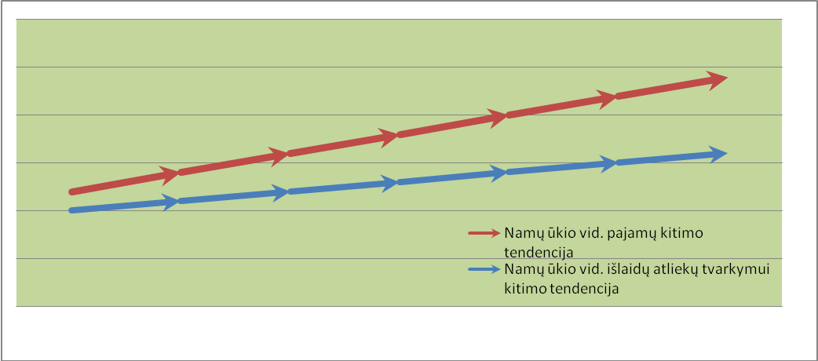
16 pav. Namų ūkio pajamų bei išlaidų atliekų tvarkymui proporcingo didėjimo modelis

Remiantis šiuo modeliu namų ūkio išlaidos atliekų tvarkymui turėtų kisti proporcingai namų ūkių pajamoms. Vadinasi, gerėjant ekonominei situacijai šalyje, atitinkamai brangtų ir atliekų tvarkymo gyventojams paslauga. Tokiu atveju, gyventojas finansiškai beveik nepajaustų atliekų tvarkymo sistemos pabrangimo, dėl jo padidėjusių pajamų. Šiame modelyje, finansiškai nenukenčia nei vienas sistemos dalyvis: atliekų sistemos administratoriai surenka daugiau pajamų, gyventojas gaudamas daugiau pajamų, didesnę išlaidų sumą (neviršijančią 1 proc. bendrųjų namų ūkio pajamų) gali skirti atliekų tvarkymui.

5 lentelė. Namų ūkio pajamų bei išlaidų atliekų tvarkymui proporcingo didėjimo modelio privalumai ir trūkumai
Modelio privalumai: | Modelio trūkumai:
Tolygus gyventojų pajamų – išlaidų pasiskirstymas | Gyventojai neigiamai reaguoja į paslaugos pabrangimą
Atliekų tvarkymo sistemoje surenkamos didesnės pajamos | Galimas atliekų tvarkymo administratorių piktnaudžiavimas didinant mokesčius neproporcingai patiriamoms sąnaudoms bei neproporcingai gyventojų padidėjusioms pajamoms

Toliau pateiksime kitą namų ūkio pajamų bei išlaidų atliekų tvarkymui sukurtą modelį.
- Dalinai priimtinas modelis namų ūkio atžvilgiu.

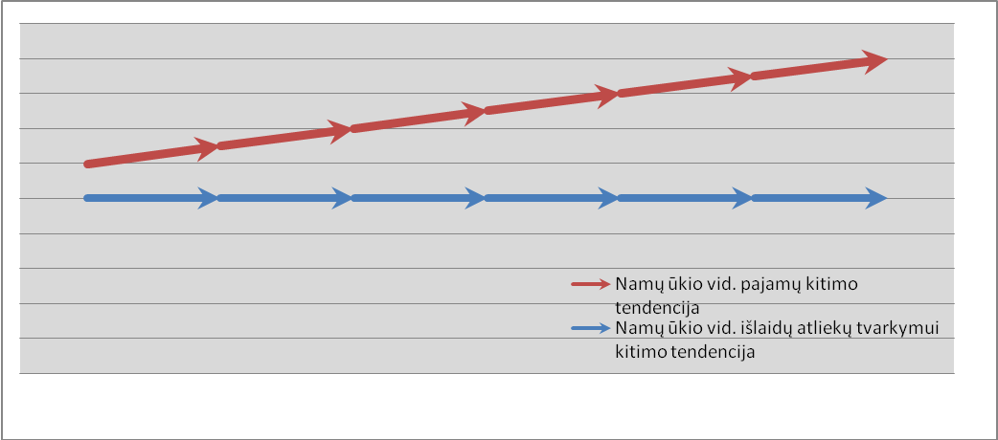
17 pav. Namų ūkio pajamų didėjimo bei išlaidų atliekų tvarkymui nekitimo modelis

Antrasis modelis (žr. 17 pav.) gali būti priimtinas, jei nustatytas atliekų tvarkymo išlaidų dydis kompensuoja atliekų tvarkymo sistemos funkcionavimo kaštus, tačiau toks modelis nemotyvuoja gyventojų keisti atliekų tvarkymo įpročius.

6 lentelė. Namų ūkio pajamų didėjimo bei išlaidų atliekų tvarkymui nekitimo modelio privalumai ir trūkumai
Modelio privalumai: | Modelio trūkumai:
Gyventojų pasitenkinimas dėl nebrangstančios paslaugos | Neproporcingas gyventojų pajamų (ekonominio gerbuvio) ir išlaidų kitimo santykis
Atliekų tvarkymo sistema funkcionuoja gaudama pastovias fiksuotas pajamas (nemažėjančias) | Nėra finansinio paskatinimo rūšiuoti atliekas (atliekų tvarkymas tampa santykinai nebrangus)
 | Finansinė motyvacija tinkamai tvarkyti atliekas mažėja

Toliau pateikti modeliai, kurie taip pat atskleidžia skirtingus gyventojų ekonominio gerbuvio ir išlaidų atliekų tvarkymui kitimo ryšius.
- Visiškai netinkami modeliai, kurių paveikslai pateikti toliau.
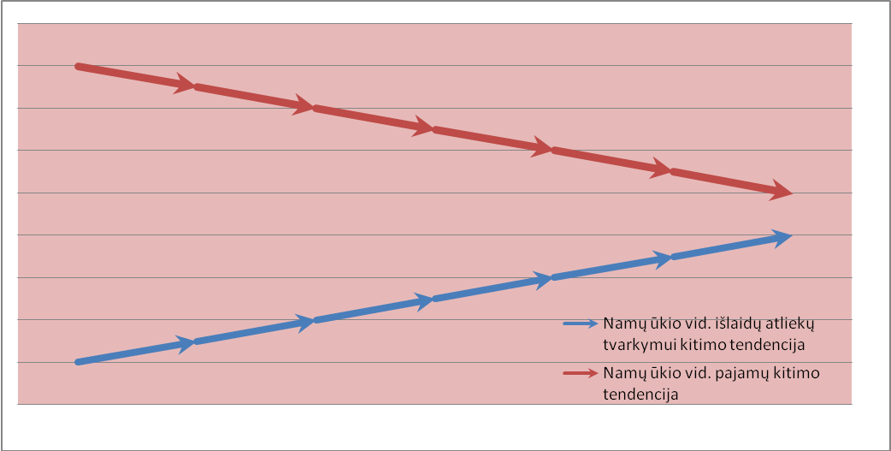
18 pav. Namų ūkio pajamų mažėjimo bei išlaidų atliekų tvarkymui didėjimo modelis

Šiame modelyje, mažėjant gyventojų pajamoms neproporcingai brangsta atliekų tvarkymo paslauga. Toliau 7 lentelėje pateikti modelio privalumai ir trūkumai.

7 lentelė. Namų ūkio pajamų mažėjimo bei išlaidų atliekų tvarkymui didėjimo modelio privalumai ir trūkumai
Modelio privalumai: | Modelio trūkumai:
Atliekų tvarkymo sistemoje surenkama daugiau pajamų | Gyventojai tampa nepatenkinti mokesčių už atliekų tvarkymą sistema
Gyventojai ieškodami alternatyvų, jog galėtų sutaupyti išlaidas atliekų tvarkymui, gali pradėti rūšiuoti atliekas, ieškoti būdų mažinti susidarančius atliekų kiekius | Ieško alternatyvių, pigesnių būdų, kaip atsikratyti atliekų, pradeda jas netinkamai šalinti
 | Šioms kreivėms pasiekus ribinį tašką, gyventojas tampa nemokus

Kitas paveikslas atspindi dar vieną visiškai netinkamą ekonominio gerbuvio ir įmokos už atliekų tvarkymą modelį.

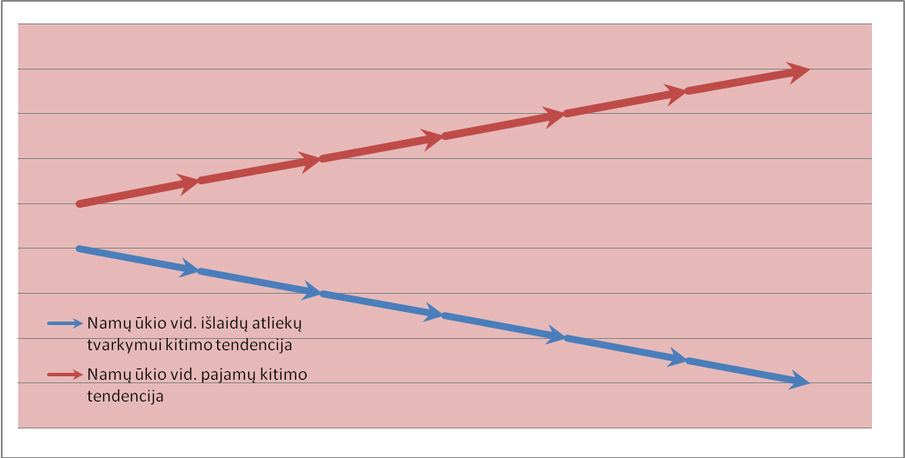
19 pav. Namų ūkio pajamų didėjimo bei išlaidų atliekų tvarkymui mažėjimo modelis

Šiame modelyje, didėjant gyventojų pajamoms, gerėjant jų finansinei situacijai, išlaidos atliekų tvarkymui mažėja.

8 lentelė. Namų ūkio pajamų didėjimo bei išlaidų atliekų tvarkymui mažėjimo modelio privalumai ir trūkumai
Modelio privalumai: | Modelio trūkumai:
Gyventojai džiaugiasi pingančia atliekų tvarkymo paslauga | Atliekų tvarkymo sistemos palaikymui surenkama mažiau lėšų
Atliekų tvarkymo paslauga pigesnė dėl atliekų tvarkymo principų laikymosi, kuomet, tiek sumažėja atliekų kiekis, jog atliekų šalinimas į sąvartynus pasiekia minimalius kiekius | Gyventojų nemotyvuoja finansinė nauda, tinkamai tvarkyti atliekas, nes atliekų tvarkymo paslauga ir taip santykinai nebrangi

Kitas modelis atspindi mažėjančias gyventojų pajamas ir nekintančias atliekų tvarkymo paslaugos išlaidas.

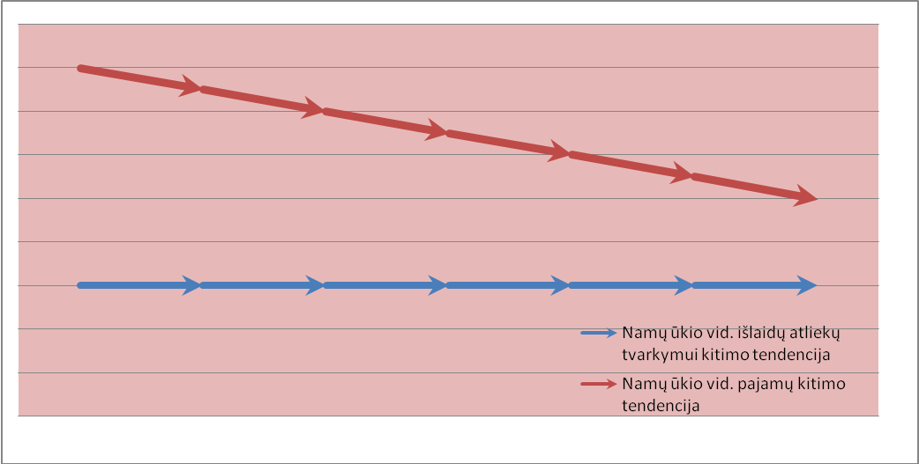
20 pav. Namų ūkio pajamų mažėjimo bei išlaidų atliekų tvarkymui nekitimo modelis

Šio modelio privalumai ir trūkumai pateikti toliau pateiktoje 9 lentelėje.

9 lentelė. Namų ūkio pajamų mažėjimo bei išlaidų atliekų tvarkymui nekitimo modelio privalumai ir trūkumai
Modelio privalumai: | Modelio trūkumai:
Atliekų tvarkymo sistemoje surenkamos tos pačios pajamos | Gyventojai nepatenkinti išlaidomis atliekų tvarkymui, nes mažėjant jų pajamoms, paslauga neatpinga
 | Šioms kreivėms pasiekus ribinį tašką, gyventojas visas savo pajamas turėtų skirti atliekų tvarkymui

Sudarius modelius ir akcentavus gyventojų ekonominio gerbuvio ir išlaidų atliekų tvarkymui pokyčio sąryšį, tęsime atlikdami faktinės situacijos Lietuvoje analizę.
Toliau atlikta, Lietuvos atvejo analizė atsižvelgiant į aukščiau sudarytus modelius. Pateiktame 21 paveiksle matome, kaip procentaliai kito namų ūkio vidutinės pajamos, visos vartojimo išlaidos ir išlaidos skirtos atliekų rinkimui, 2004 – 2008 metų laikotarpiu.

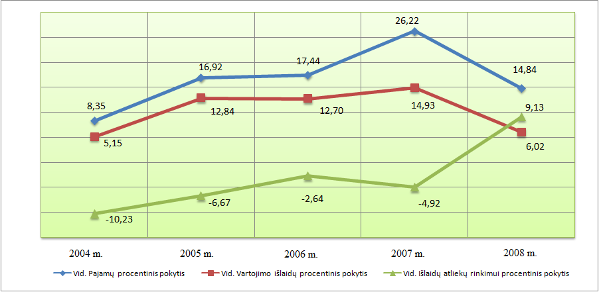
21 pav. Namų ūkio vidutinių mėnesio pajamų, bendrų išlaidų ir išlaidų, tenkančių atliekų rinkimui, procentinis pokytis Lietuvoje, 2004 – 2008 metai
Šaltinis: Lietuvos statistikos departamentas

Iš 21 paveikslo matome, jog 2004 – 2007 metų laikotarpis atspindi mūsų suformuotą vadinamą „netinkamą modelį“ (žr. 19 pav.), kuomet vidutinės namų ūkio pajamos tolygiai didėjo, o atliekų rinkimo išlaidos (taip pat ir kitos namų ūkio vartojimo išlaidos) mažėjo t. y. atliekų tvarkymo paslaugai namų ūkiai skyrė mažiau pajamų, nes paslauga pigo, pajamas kasmet didėjo. Pajamų – išlaidų pokytis 2008 metais taip pat neatitinka „idealaus modelio“, šioje situacijoje gyventojų pajamos sumažėjo 14,84 proc., vidutinės vartojimo išlaidos padidėjo 6,02 proc., tuo tarpu išlaidos atliekų rinkimui padidėjo 9,13 proc., atitinka mūsų suformuluotą „netinkamą modelį“ (žr. 18 pav.).
Panagrinėkime, dėl kokių priežasčių atsirado atliekų tvarkymo paslaugos (namų ūkiams) pabrangimas. Kaip matyti, iš pastarojo nagrinėto paveikslo, 2007 – 2008 metų laikotarpiu atliekų tvarkymo paslauga pabrango net 9,13 procento. Minėtu laikotarpiu, padidėjo atliekų tvarkymo paslaugos visuotinumas (plačiau žr. 2.3 skyriuje), gyventojams buvo įvestos rinkliavos už komunalinių atliekų surinkimą ir tvarkymą, dėl ko atliekų surinkimo paslauga atitinkamai pabrango.
Toliau pateiktas 22 paveikslas atspindi atliekų šalinimo į sąvartynus pabrangimo priežastis.

ES finansinė parama - pinigų trūkumas - paskolos

Sąvartynų monitoringas
Lėšų kaupimas sąvartyno uždarymui

Administracinės išlaidos
Atliekų šalinimas į sąvartynus

Eksploatacinės išlaidos

22 pav. Atliekų šalinimo į sąvartynus pabrangimo priežastys

Remiantis atliekų tvarkymo hierarchijos principais, žinome, jog atliekų šalinimas į sąvartynus yra mažiausiai priimtinas iš visų atliekų tvarkymo būdų. Sudarytas paveikslas parodo, 2007 – 2008 metų laikotarpiu atliekų šalinimo į sąvartynus pabrangimo priežastis: uždaryti senieji sąvartynai, naujųjų modernių sąvartynų administracinės bei eksploatacinės išlaidos yra didesnės. Be to, steigiant regioninius atliekų tvarkymo centrus, neužteko ES skiriamos finansinės paramos, dauguma regioninių atliekų tvarkymo centrų (RATC) buvo priversti imti banko paskolas (pagrindiniai numatyti RATC steigimo finansavimo šaltiniai: ISPA subsidijos 50 proc., valstybės ir savivaldybių biudžetų lėšos 20 proc., paskolos 30 proc.), tokiu būdu, paskolų palūkanos padidina atliekų tvarkymo išlaidas.
Apibendrinant minėtus faktus prieiname prie išvados – atliekų tvarkymas šalinant į sąvartynus namų ūkiams pabrango. Brangstant atliekų šalinimui sąvartynuose, netiesiogiai skatinamas atliekų mažinimas bei jų rūšiavimas (antrinis panaudojimas). Tokiu būdu, atliekų tvarkymo principų hierarchijoje skatinama pereiti prie kito atliekų tvarkymo būdo. Tačiau norint, kad didėjantis sąvartyno mokestis atliktų savo funkciją, atliekų turėtojai privalo aiškiai žinoti, jog atliekų vengimas (mažinimas) ir antrinių žaliavų atskyrimas mažina jų atliekų tvarkymo sąnaudas ir atsiperka (tolimesniuose skyriuose atlikta stiklo rūšiavimo atvejo analizė). Kitas esminis dalykas yra rinkliavos už atliekų tvarkymą įvedimas, būtina, kad visi atliekų turėtojai mokėtų už atliekas.
Iš sudarytų modelių matome, jog 2004 – 2007 metų laikotarpis atspindi mūsų suformuotą vadinamą „netinkamą modelį“, kuomet vidutinės namų ūkio pajamos tolygiai didėjo, o atliekų rinkimo sąnaudos namų ūkiams mažėjo. 2008 metais sumažėjus namų ūkio pajamoms 14,84 proc., atliekų tvarkymo paslauga pabrango 9,13 procento. Sudarius ir išanalizavus namų ūkio pajamų bei išlaidų atliekų tvarkymui alternatyvius modelius ir juos iliustruojančią situaciją Lietuvoje, susidaro prielaida, jog atliekų tvarkymo procesuose pagrindinis kriterijus pasirenkant atliekų tvarkymo būdą nėra vien tik finansinis faktorius. Nors paprasčiausia ekonominė priemonė, skatinanti vengti atliekų yra rinkliavos, panašu, kad atliekų šalinimas sąvartynuose yra santykinai pigus, o tai neskatina pasirinkti kitokio atliekų tvarkymo būdo, pavyzdžiui, rūšiavimo. Svarbu paminėti, jog sprendimus kaip tvarkyti atliekas gyventojai priima ne tik remiantis finansiniais aspektais, bet ir ekologinėmis nuostatomis, sąmoningumu, patogumu, gebėjimais. Tolimesniame skyriuje nagrinėsime gyventojų ekologinį sąmoningumą bei atliekų tvarkymo būdo pasirinkimą lemiančius veiksnius.

3.6. Veiksnių, darančių įtaką gyventojų atliekų tvarkymui, analizė

Šiuolaikinėje visuomenėje daugelyje sričių žmogaus, kaip sąmoningos būtybės apsisprendimą lemia keletas veiksnių, kuriuos toliau suskirstėme į atitinkamas grupes. Iš prieš tai analizuotų pajamų ir išlaidų aspektų, iškilo prielaida, jog žmogaus apsisprendimą tvarkant atliekas įtakoja ne vien finansinis – ekonominis faktorius. Šios veiksnių grupės yra:
- „myliu“ (supratimas), pasireiškia tuomet, kai gyventojai sąmoningai suvokdami aplinkosaugines problemas, suprasdami ekologiškos aplinkos kūrimo ir puoselėjimo svarbą, atliekas tvarko iš ekologinės sampratos suvokimo kaip prioriteto tvarkant bet kokias šiukšles. Tokiu atveju, nepriklausomai nuo rinkliavų dydžių, valstybės mokesčių, pajamų ar kitų finansinių faktorių, žmogus rinksis ekologiniu požiūriu tinkamą atliekų tvarkymą.
- „bijau“ (baimė), apibrėžia žmogaus elgseną, kuomet atitinkami veiksmai atliekami, vien dėl to, jog elgiantis priešingai, negu nustatyta teisiniuose dokumentuose, gali grėsti administracinė ar baudžiamoji atsakomybė.
- „apsimoka arba neapsimoka“ (finansinis naudingumas), tokiu būdu žmogus įvertina finansinį naudingumą ir pasirenka pigesnį atliekų tvarkymo būdą. Pavyzdžiui, priima sprendimą rūšiuoti atliekas, nes už mažesnį komunalinių mišrių atliekų kiekį mokami mažesni mokesčiai.
- „patogu“ (prieinamumas, gebėjimas), žmogus įvertina situaciją, ar jam patogu, pavyzdžiui, atsižvelgiant į konteinerių išdėstymą jo gyvenamojoje vietovėje, nešti šiukšles į šalia namų esantį bendrą mišrių atliekų konteinerį, negu rūšiuoti atliekas ir jas atskirai vežti į toliau nuo jo gyvenamosios vietos esantį antrinėms žaliavoms skirtą konteinerį. Taip pat svarbus veiksnys gebėjimas atitinkamai tvarkyti atliekas, galbūt žmogus nesugeba kitaip tvarkyti atliekas, kaip tik jas šalinant į sąvartyną.
Toliau, detalizuosime sąmoningą požiūrį į atliekų tvarkymą („myliu“). Aplinkosaugos problemų atsiradimas yra sąlygotas žmogaus nesugebėjimo suvokti tikrųjų savo veiklos pasekmių bei sąmoningo aplinkos teršimo ir gamtos žalojimo. Tai yra socialinio elgesio pasekmė ir suvokimo rezultatas. Šioje vietoje iškyla klausimas dėl ekologinio sąmoningumo sąvokos, jos formavimo ir įtakos tvarkant atliekas.
Rusų sociologo N. A. Tolokoncev teigimu „ekologinė sąmonė“ tai žmogaus kaip socialinės būtybės santykio su jį supančia gamtine aplinka refleksija visuomenės nuomonėje, kurio prielaida yra objektyvių pačios gamtos dėsningumų, visuomenės ir gamtos santykių mechanizmų pažinimas, antropogeninių (žmogaus sukurtų, dėl jų veiklos atsiradusių ar pasikeitusių) veiksnių poveikio gamtinei aplinkai ir visai visuomenei supratimas. Ekologiškai orientuotas elgesys traktuojamas kaip socialiai sąmoningas elgesys, paremtas socialinės atsakomybės suvokimu ir apima tiek individualius, tiek visuomeninius tikslus, kuriuos visuomenės narys (individas) siekia patenkinti atitinkamai elgdamasis. Šiuo atveju, visuomeninis švietimas, informavimas ekologiniais, atliekų tvarkymo klausimais, gali iškelti gerus pavyzdžius, atitinkamai motyvuoti visuomenę ir tokiu būdu įtakoti visuomenės ekologinį sąmoningumą.
Toliau grįžtant prie ekologinio piliečio sąmoningumo, paanalizuokime paveikslą, kuris pateiktas P. Rannikko kaip ekologinės sąmonės konceptualaus modelio pavyzdys (žr. 23 pav.):

Žmogaus – aplinkos santykis
Ekologinė sąmonė
Žinios
Elgesys
Požiūris

23 pav. P. Rannikko ekologinės sąmonės konceptualus modelis

Remiantis šiuo modeliu analizuosime atliekų tvarkymo situaciją. Kiekvienas gyventojas kasdieninėje veikloje pajaučia tiesioginį sąlytį su komunalinėmis atliekomis (šiukšlėmis) ir kiekvienas pagal savo sąmoningumą elgiasi atitinkamai (pagal paveikslą, žmogaus ir aplinkos santykis bei jo ekologinės sąmonės, priklausomai nuo žinių ir požiūrio, atitinkamas elgesys su šiukšlėmis). Elgesį sąlygoja tam tikros priežastys, motyvai, o labiausiai požiūris. Požiūrį apsprendžia socialinės normos, įsitikinimai, vertybės ir vertinimai. Taigi, kiekvienas iš mūsų skirtingai galime suvokti pačią „atliekos, šiukšlės“ sąvoką, kas vienam gali atrodyti kaip šiukšlė, kitam kaip antrinė žaliava. Gyventojų atliekų tvarkymąsi apsprendžia higiena ir visuotinis susitarimas. Ilgą laiką buvo manyta, jog gerėjant pragyvenimo lygiui kyla ir gyventojų ekologinis sąmoningumas, tačiau 2008 m. Barselonoje vykusiame Pasaulio sociologų asociacijos kongrese aplinkosaugos sociologijos „tėvas“ Riley Dunlap paneigė šį supratimą. Atlikus jo straipsnių (žr. literatūros sąrašas) analizę, galime teigti, jog po Riley Dunlap atliktos analizės, nebuvo rastas ryšys, tarp augančio šalių BVP (pragyvenimo lygio) ir ekologinio sąmoningumo. Taigi, prieiname prie išvados, jog ekonominis gerbuvis nėra pakankamas veiksnys įtakojantis gyventojų atliekų tvarkymo įpročius, ekologinį sąmoningumą.
Vokiečių sociologas Ulrich Beck (1995 m.) pabrėžia, kad ne objektyvus užterštumo lygis apsprendžia visuomenės rūpestį ekologija, bet egzistuojančios kultūrinės normos. Gyventojai (visuomenė) pasirenka prioritetus, remdamasi kultūriniais simboliais ir žiniasklaidos teikiama informacija. Anot A. Telešienės (2006 m.) žiniasklaida turi didžiausią įtaką gyventojų ekologinio sąmoningumo formavimui. Nagrinėdama, tai kas kalbama viešai apie ekologiją, A. Telešienė savo disertacijoje išskyrė tris ekologinės pasaulėžiūros formavimosi Lietuvoje etapus:
- 1989 – 1992 m. vyravo ekologinės ir nacionalistinės krypčių sandūra, kuomet aplinkosauginis judėjimas prasidėjo nuo aplinkosauginių problemų (užterštumo, gamtos išteklių išnaudojimo ir pan.). Šiuo laikotarpiu vyko esminės reformos šalyje, kurios įgalino ir plačiau bei objektyviau informuoti visuomenę. Esminis šio laikotarpio teiginys – „Už žalią nepriklausomą Lietuvą“.
- 1999 – 2000 m. tai žaliosios ideologijos paieška. Pagrindiniai ekologinio diskurso laikotarpio bruožai: visuomenės dėmesio aplinkosaugai ir ekologijai sumažėjimas, demokratizacijos procesai.
- 2000 – 2008 m. bendruomenių įsitraukimas ir globalaus ekologinio sąmoningumo stiprėjimas. Pagrindiniai teiginiai – „Darnaus vystymosi link“, „Gamtosauga – bendruomenių rūpestis“. Vyrauja globalaus ekologinio sąmoningumo formavimasis, bendruomeninio aplinkosauginio aktyvizmo formavimasis.
Žiūrint į dabartinę situaciją, darosi akivaizdus ir pastarasis etapas, kuomet krizė išryškina vyraujančius visuomenės interesus, nublanksta viešieji ekologiniai diskursai, tuomet aplinkosauginiai motyvai silpnesni už ekonominius. Globalus ekonominis sąmoningumas nustelbia ekologinį.
Atlikus mokslinių darbų analizę, pastebėjome, jog išskiriami trys industrinių visuomenių gyventojų požiūriai į buitines atliekas (V. Leonavičius, 2003 m.):
- Buitines atliekas gyventojai suvokia kaip aplinkos užterštumo problemą, tik tuomet, kai prišiušklinta aplinka tampa nebepatraukli, visuomenė susirūpina aplinkos švara ir šiukšles ima šalinti į nuošalesnes vietas, kai tokių vietų nebelieka, o atliekos pradeda kelti pavojų sveikatai, gyventojai susimąsto apie aplinkos užterštumo problemą ir svarbiausiu siekiu tampa, kaip sumažinti aplinkos taršą.
- Buitines atliekas gyventojai suvokia kaip neefektyvų žaliavų ir energijos naudojimą. Kadangi gamtiniai ištekliai yra riboti, tai buitinių atliekų (žaliavų) išmetimas yra neekonomiškas. Tokiu atveju, žmonės ima suprasti, kad gamtą galima pasitelkti efektyviau, ir tuomet, siekia iš tų pačių išteklių gauti daugiau naudos.
- Buitines atliekas gyventojai suvokia kaip nesaikingo vartojimo pasekmę. Tai suvokiama tuomet, kai gyventojai pradeda rūpintis atliekų mažinimu, kuris susijęs su vartojimo poreikių, pakuočių mažinimu.
Apibendrinant, galima teigti, jog egzistuoja trijų tipų gyventojai (atliekų tvarkytojai). Pirmo tipo gyventojai renkasi kuo mažiau aplinką teršiančias prekes, antru atveju – saugo gamtos išteklius, trečiu – mažina vartojimą. Tam, kad gyventojai galėtų sąmoningai pasirinkti, reikalingi informavimo šaltiniai, kurie atkreiptų dėmesį į atliekų tvarkymo problematiką, aplinkosaugą, formuotų nuostatas, iškeltų problemas ir ieškotų jų sprendimo. Kaip jau minėjome, žiniasklaida turi didelę įtaką nuomonės formavime. Be to, aplinkosaugos suvokimą lemia ir rizikos suvokimas. Žiniasklaidos vaidmuo yra parodyti rizikas. Kuomet žiniasklaidoje žmonės daug kartų išgirsta apie tai, jog, pavyzdžiui, genetiškai modifikuoti organizmai yra pavojingi, tai formuojasi tvirta nuostata, jog tai ištiesų pavojinga ir kenksminga. Arba, jei žiniasklaidoje apie pavojingas atliekas nieko nekalbama, tai didžioji visuomenės dalis išvis nesuvokia tokios problemos.
Galime daryti išvadas, jog ekologinis gyventojų sąmoningumas negali būti siejamas su gaunamomis pajamomis. Taip pat, paaiškėjo, jog vienas iš būdų, kodėl gyventojai galėtų susimąstyti dėl atliekų tvarkymo gali būti finansinė nauda, tarkim, jei gyventojas žinotų, jog rūšiuodamas atliekas sumažins išlaidas atliekų tvarkymui, tikėtina, jog tai bus didelė motyvacinė priemonė. Toliau skyriuose, analizuosime kokią finansinę naudą duoda atliekų rūšiavimas.

3.7. Gyventojų komunalinių atliekų sudėties analizė bei rūšiuojamų atliekų situacija Lietuvoje

Gyventojų atliekų tvarkyme labai svarbus išlaidų atliekų tvarkymui sumažinimo būdas – atliekų rūšiavimas. Dauguma gyventojų sąvartynus suvokia kaip pagrindinį buitinių atliekų problemos sprendimo būdą. Rūšiavimas tai viena iš atliekų tvarkymo sričių, kur rezultatai tiesiogiai priklauso ne tik nuo esamos infrastruktūros, bet ir nuo gyventojų iniciatyvos. Šiame skyriuje analizuosime gyventojų atliekų sudėtį ir jų perdirbimo, antrinio panaudojimo galimybes.

3.7.1. Gyventojų komunalinių atliekų sudėties analizė

Pradedant detaliau analizuoti gyventojų atliekų rūšiavimą, apsibrėžkime kokie apytikriai komunalinių atliekų sudėties bendrieji rodikliai, kurie pateikti 10 lentelėje.

10 lentelė. Apytikrė namų ūkiuose susidarančių atliekų sudėtis
Komunalinių atliekų sudedamosios dalies pavadinimas | Svorio proc.
Organinės atliekos | 43
Popierius ir kartonas | 15
Plastmasė | 8
Stiklas | 6
Mediena | 1
Geležis ir kiti metalai | 3
Kitos degios medžiagos | 6
Kitos nedegios medžiagos | 10
Pavojingos atliekos | < 1
Kitos atliekos (tarp jų elektronikos laužas) | 8
Iš viso: | 100 proc.

Kitame 24 paveiksle matyti, kaip Lietuvoje kito surinktas komunalinių atliekų kiekis, tenkantis vienam gyventojui pagal atliekų pobūdį.

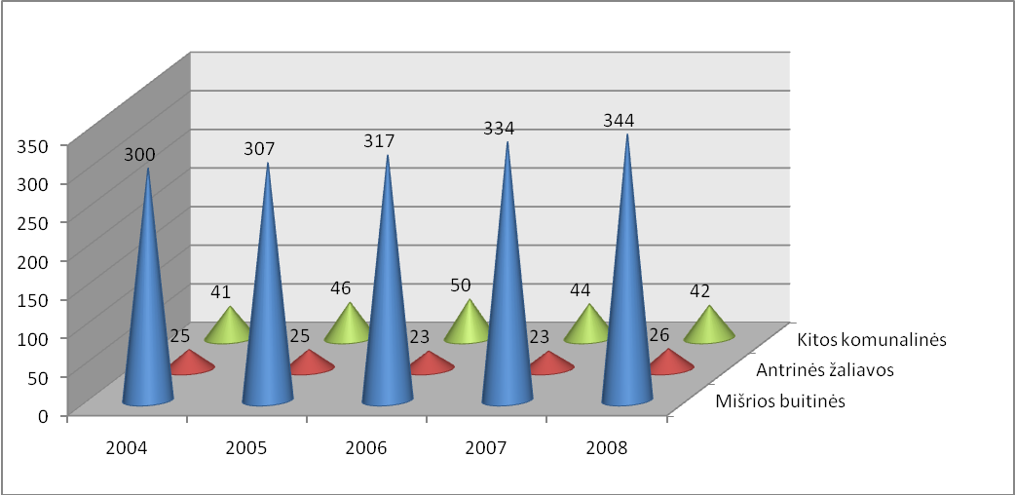
24 pav. Surinktas komunalinių atliekų kiekis, tenkantis vienam gyventojui Lietuvoje 2004 – 2008 m. (kg)
Šaltinis: Aplinkos apsaugos agentūra

Surinktų komunalinių atliekų (antrinės žaliavos, mišrios buitinės atliekos, kitos atliekos) kiekis tenkantis vienam gyventojui nagrinėjamu laikotarpiu didėjo. Mišrių buitinių atliekų vienam gyventojui padaugėjo 44 kg/gyventoju t. y. 14,6 proc., tuo tarpu antrinių žaliavų bei kitų komunalinių atliekų kiekiai išliko beveik nepakitę. Antrinių žaliavų tenkančių vienam gyventojui padaugėjo 4 proc., didžiausias padidėjimas buvo 2008 metais 13 proc. (nuo 23 kg/gyventojui 2007 m. iki 26 kg/gyventojui 2008 m.). Kitų komunalinių atliekų didžiausias padidėjimas buvo 2006 metais iki 50 kg/gyventojui, lyginant su 2005 metais padidėjo 8,7 proc., tačiau 2008 metais vėl sumažėjo iki 42 kg/gyventojui. 25 paveiksle pateiktas 2008 metų procentinis atliekų kiekis tenkantis vienam gyventojui, pagal atliekų pobūdį.

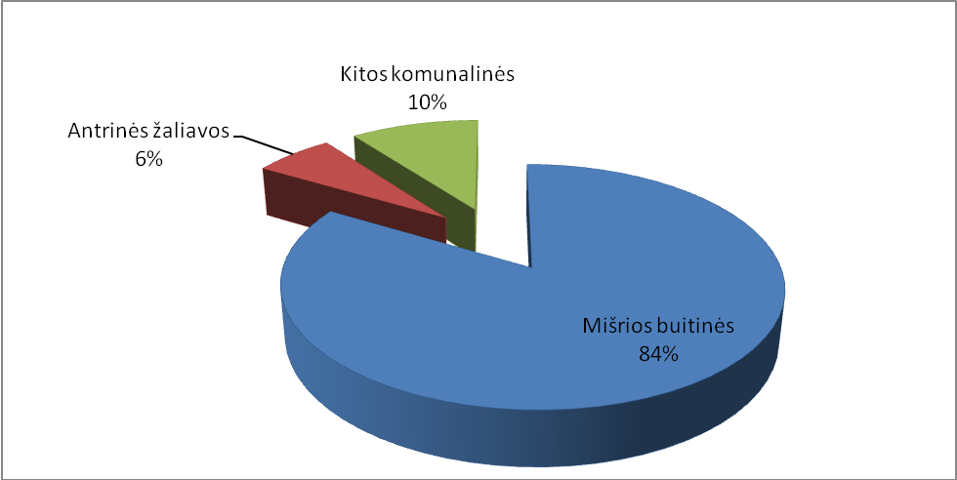
25 pav. Surinktas komunalinių atliekų kiekis, pagal atliekų pobūdį, tenkantis vienam gyventojui Lietuvoje 2008 m. (proc.)
Šaltinis: Aplinkos apsaugos agentūra

Atliekų kiekis tenkantis vienam gyventojui yra glaudžiai susijęs su vartojimo lygiu. Kaip matome, didžiausią surenkamų buitinių atliekų kiekį sudaro mišrios buitinės atliekos, kurios 2008 m. sudarė 84 proc. visų komunalinių atliekų kiekio.
Svarbus aspektas yra kaip gyventojai tvarko komunalines atliekas. 26 paveiksle matome, kaip kito komunalinių atliekų tvarkymo struktūra 2004 – 2008 metais.

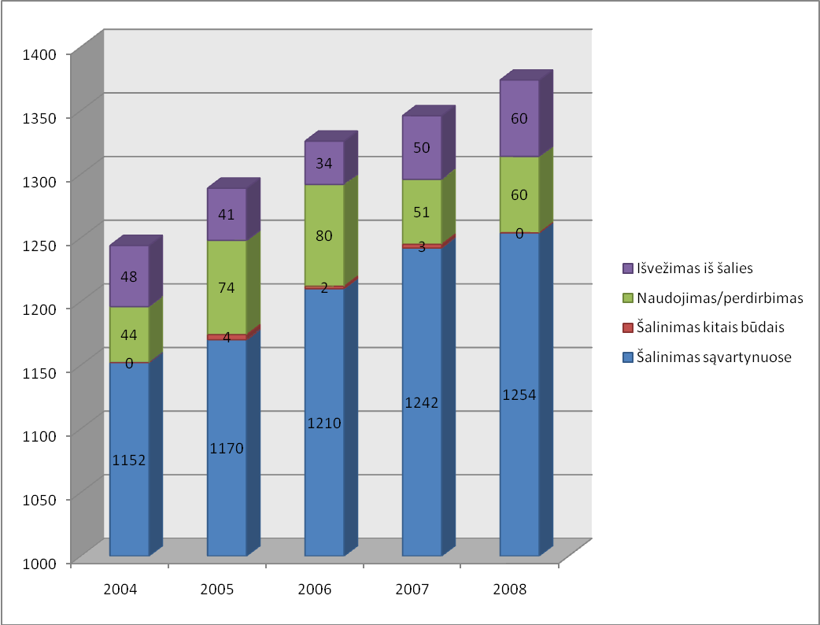
26 pav. Komunalinių atliekų tvarkymo struktūra Lietuvoje 2004 – 2008 m. (tūkst. tonų)
Šaltinis: Aplinkos apsaugos agentūra

2008 metais buvo sutvarkyta 2 proc. daugiau atliekų negu 2007 metais. Nagrinėjamu laikotarpiu t. y. nuo 2004 metų atliekų pašalinamų sąvartynuose kiekis tolygiai augo, nepaisant to, jog gyventojų skaičius mažėjo. Tuo tarpu pakartotinis atliekų panaudojimas bei perdirbimas nuo 2004 iki 2006 metų didėjo, o 2007 metais sumažėjo 36 proc., bet 2008 metais vėl padidėjo iki 60 tūkst. t. Kaip matome, didžioji dalis 91 proc. komunalinių atliekų yra pašalinama sąvartynuose.
Plačiau analizuojant antrinių žaliavų panaudojimą, pateikiame dar vieną paveikslą, kuriame matyti, antrinių žaliavų panaudojimo struktūra ir pokyčiai Lietuvoje nuo 2000 m. iki 2008 m.
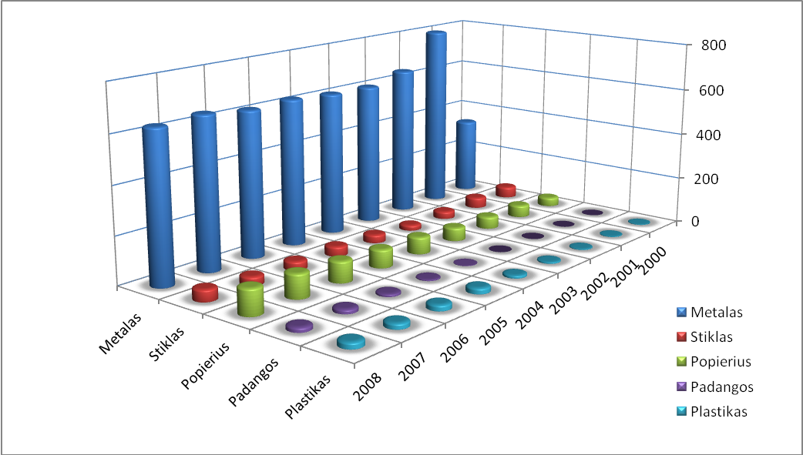
27 pav. Antrinių žaliavų panaudojimo struktūra ir jos pokyčiai Lietuvoje 2000 – 2008 m. (tūkst. tonų)
Šaltinis: Aplinkos apsaugos agentūra

2008 metais buvo surinkta ir panaudota antrinių žaliavų 13 proc. daugiau negu 2004 metais, o nuo 2000 metų iki 2008 metų antrinių žaliavų panaudojimas išaugo beveik dvigubai. Didžiausi antrinių žaliavų perdirbami kiekiai yra metalo, popieriaus bei stiklo.
Nors antrinių žaliavų panaudojimas bei perdirbimas auga, palyginus 2008 metus su 2007 metais padidėjimas yra 13 proc., tačiau dar didelė dalis šių atliekų, daugiausiai gyventojų išmestos popieriaus ir plastiko pakuotės, nerūšiuotos patenka į sąvartynus kartu su kitomis komunalinėmis atliekomis. Kitame skyriuje detaliau analizuosime stiklo atliekų perdirbimo situacją, sumodeliuojant stiklo taros (kaip pakuotės) šalinimo būdų situacijas, paskaičiuojant finansinį naudingumą namų ūkiui.

3.7.2. Gyventojų ekologinės elgsenos finansinė motyvacija: stiklo pakuotės tvarkymo atvejis

Toliau šiame skyriuje nagrinėsime galimus stiklo pakuotės tvarkymo atvejus, kurie galėtų būti kaip finansinė motyvacija gyventojams tvarkant komunalines atliekas. Stiklo atliekoms būdinga unikali savybė, jog jas galima 100 proc. perdirbti. Šiame skyriuje atliksime stiklo taros (kaip pakuotės) šalinimo analizę, sudarant tris stiklo taros šalinimo modelius, atskleidžiant jų kaštus. Visų pirma, pradėkime nuo statistinių duomenų, susijusių su stiklo perdirbimu, analizės, kuri atskleis kaip keitėsi stiklo atliekų perdirbimas Lietuvoje 2000 – 2008 metų laikotarpiu.

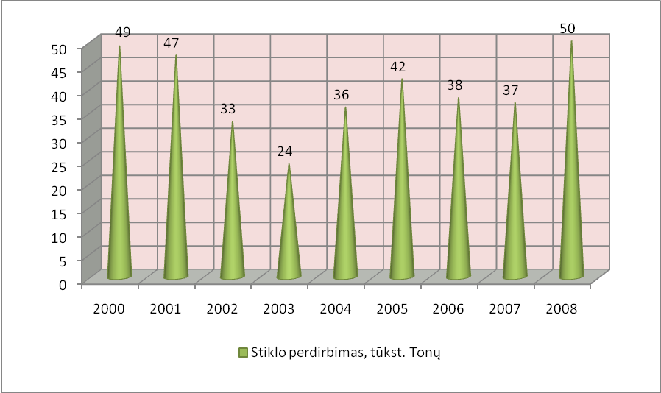
28 pav. Stiklo panaudojimo struktūra ir jos pokyčiai Lietuvoje 2000 – 2008 m. (tūkst. tonų)
Šaltinis: Aplinkos apsaugos agentūra

Stiklo atliekų perdirbimas, remiantis valstybinės atliekų apskaitos duomenimis, nuo 2000 metų nuolat mažėjo ir tik 2004 metais šiek tiek išaugo. Nuo 2004 metų stiklo atliekų apimtys svyruoja tarp 36 – 42 tūkst. tonų per metus. Ženklus padidėjimas 2008 metais, kuomet stiklo atliekų kiekis pasiekė 50 tūkst. tonų per metus, padidėjo 26 proc. lyginant su 2007 metais, tai didžiausias perdirbtas kiekis nagrinėjamu laikotarpiu. Matome kryptingai didėjančią stiklo atliekų perdirbimo tendenciją, tačiau vis dar didelė namų ūkių gyventojų dalis nerūšiuoja atliekų, dažnai netgi neįvertindami finansinio naudingumo. Toliau sumodeliuosime situaciją, pasirinkę stipraus alkoholio tarą (pakuotę), kaip žaliavą antriniam panaudojimui.
Apsibrėžkime tris variantus, kaip gali būti pašalinama stiprių alkoholinių gėrimų tara (pakuotė):
- Butelis – stiklo tara išmetama į bendrą konteinerį su mišriomis atliekomis arba rūšiuojama, išmetama į specialų antrinėms žaliavoms skirtą konteinerį;
- Butelio taros (pakuotės) pakartotinis panaudojimas – stiklo taros užstato sistema (depozito sistema);
- Butelis, kaip stiklo dužena, parduodama.
Toliau apsibrėšime, stipraus alkoholinio gėrimo taros (pakuotės) pavyzdį, naudosime standartinį 0,5 ltr talpos stiklinį butelį (žr. 11 lentelė).

11 lentelė. Stiklo taros butelio (pakuotės) pavyzdys
Butelio pavyzdys | 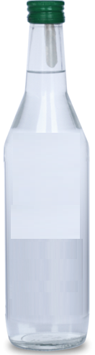
Talpa | 0,5 ltr
Svoris | 0,290 kg
Tūris | 0,0005 m³
Šaltinis: AB Vilniaus degtinė

Siekdami išanalizuoti finansinę stiklo rūšiavimo naudą, situaciją kuomet stiklo butelis, kaip pakuotė būtų pakartotinai panaudojamas, apsibrėšime vidutinius stiklo taros kiekius, tenkančius vienam gyventojui. Tai galime nustatyti žinodami vidutinį vieno gyventojo suvartojamą alkoholį litrais. Remiantis Lietuvos statistikos departamento duomenimis, 2009 metais vienas suaugęs gyventojas vidutiniškai suvartojo 13,13 ltr stipraus alkoholio, vadinasi, vieno namų ūkio (kurio vidutinis dydis yra 2,6 nario) stipraus alkoholio butelių taros metinis kiekis bus 68,28 vienetai. Galime paskaičiuoti, jog bendras mišrių atliekų kiekis sumažėtų 68,28 vnt. 0,5 ltr talpos butelio, vadinasi, vieno namų ūkio mišrių atliekų kiekis apytiksliai sumažėtų 0,034 m³. Toliau remsimės atliekų tvarkymo tarifais (naudosimės Utenos regioninio atliekų tvarkymo centro duomenimis, nes atliekų tvarkymas apmokestinamas pagal susidarantį atliekų tūrį). 12 lentelėje pateikti atliekų tvarkymo tarifai Utenos regione:

12 lentelė. Atliekų tvarkymo tarifai Utenos miesto ir rajono gyventojams, 2010 metai
 | Metinė atliekų susikaupimo norma | Mėnesio mokestis 1 gyventojui
Tarifai Utenos miesto individualių namų valdų gyventojams | 1,2 m³ | 4,01 Lt
Tarifai Utenos miesto ir rajono daugiabučių namų gyventojams | 1,5 m³ (miesto)  1,0 m³ (rajono) | 5,02 Lt (miesto)  3,34 Lt (rajono)
Tarifai Utenos rajono individualių namų gyventojams | 0,75 m³ | 2,51 Lt

Remiantis atliekų tvarkymo tarifais pateiktais lentelėje, gauname, jog namų ūkis per metus sutaupytų apie 1,32 Lt. Procentaliai paskaičiavus, jog namų ūkio vidutinės pajamos 2008 metais buvo 2565,68 Lt, sutaupymas – 0,05 proc. metinių namų ūkio pajamų.
Toliau nagrinėsime stiklo taros užstato sistemos modelį. Lietuvoje stiklo taros užstato sistema pradėjo veikti 2006 metais, kuomet prekybininkai, parduodami gėrimus stiklo buteliuose, už tarą turi imti 25 centų užstatą ir grąžinti jį žmogui atnešus tuščią (atitinkamos kokybės) butelį. Šiuo metu Lietuvoje į užstato sistemą įtraukti septynių rūšių 0,33 ir 0,5 ltr talpos stiklo buteliai naudojami gėrimų pramonėje. Remiantis depozito modeliu – kuomet, mūsų nagrinėjamu atveju, degtinės butelio tarai (pakuotei) būtų taikomas užstatinis mokestis, visų pirma būtų išsprendžiamos šios problemos:
- Sumažinamas aplinkos teršimas, kai buteliai išmetami su mišriomis atliekomis, ar tiesiog mėtosi pakelėse, gamtoje;
- Užtikrinamas pakuočių (taros) atliekų iš komunalinių atliekų srauto realus surinkimas ir perdirbimas (pakartotinis panaudojimas);
- Surenkamos geresnės kokybės antrinės žaliavos, nes užstatas grąžinamas tik už atitinkamos kokybės, nesugadintą butelį;
- Stiklo buteliai rinkoje vidutiniškai išgyvena daugiau pirkimo – pardavimo ciklų.
Pakartotinis pakuočių naudojimas – svari jų atliekų prevencijos priemonė, o užstatas už tarą – garantuoja, kad maksimalus jos kiekis bus surenkamas iš vartotojų bei naudojamas pakartotinai.
Nagrinėjant degtinės pakuočių (stiklo taros) ir pakuočių atliekų judėjimas užstato sistemoje gali remtis žemiau pateiktu modeliu (žr. 30 pav.), kuriame atsispindi pagrindiniai dalyviai ir degtinės butelio judėjimas, vienu atveju, kaip pakuotės, kitu – kaip antrinės žaliavos arba pakuotės, skirtos pakartotiniam panaudojimui.
Degtinės gamintojai/ importuotojai
Didmeninė prekyba
Mažmeninė prekyba
Vartotojai
Butelio taros supirkimo punktas
Stiklo perdirbimo įmonė

29 pav. Pakuočių judėjimo užstato – grąžos sistemoje, modelis

Pirkdamas produktą, pirkėjas sumoka nustatyto dydžio užstatą už vienkartinę prekinę pakuotę. Šį užstatą jis vėliau gali susigrąžinti atnešęs pakuotę į surinkimo vietas prekybos centruose arba pridavęs ją į tam skirtus automatus. Užstatą galima atgauti į surinkimo vietas pristačius tik tvarkingas pakuotes.
Finansiškai šis modelis, remtųsi tokiais aspektais, jog paprastai idealiame modelyje iš vartotojų grąžinama 80 – 90 proc. užstatinės taros, todėl taip pat turėtų būti numatyta kompensacija už negrąžinamą tarą. Reglamentuojant pakuočių atliekų tvarkymą atsakomybė numatyta gamintojams ir importuotojams, todėl valstybė neturėtų detaliai reglamentuoti kaip turėtų veikti užstato sistemos valdymo modelis, tačiau tam tikri aspektai turi būti reglamentuoti, tokie kaip:
- Užstato sistemos apimtis (pakuotės, gėrimai), užstato dydis;
- Gamintojų/importuotojų pareigos, susijusios su užstato ėmimu, ženklinimu, apskaita;
- Pardavėjų pareigos;
- Minimalias surinkimo ir perdirbimo užduotis;
- Baudas už teisės aktų reikalavimų nevykdymą.
Užstato sistemos finansavimas priklauso nuo to, kiek vartotojai negrąžina pakuočių į depozito sistemą. Ši sistema finansuojama iš trijų šaltinių – pirmiausia, iš žaliavos, kuri surenkama pardavimo antriniam perdirbimui, antra, iš vartotojų nesugrąžintos pakuotės ir dėl to likusių lėšų depozito sistemoje, ir iš steigėjų papildomo finansavimo (jei jis būtinas sistemai palaikyti). Depozito sistema nėra tinkamiausias būdas viešų vartotojo pareigų įgyvendinimui užtikrinti, nes užstato sistema pirmiausia apmokestina vartotoją ir paima iš jo depozitą, kaip baudą, kurią jis gali susigrąžinti, jeigu tinkamai elgsis. Kiti depozito sistemos trūkumai:
- Galima grėsmė, jog įvedus šią sistemą, gyventojai ims rūšiuoti tik tas prekines pakuotes, iš kurių gali turėti „naudos“;
- Skatinamas pakuočių vienodėjimas ir stabdomas technologinis vystymasis (automatiniai supirkimo aparatai turi specialių apribojimų pakuotėms dėl formos, talpos, dydžio);
- Taip pat gali paplisti reiškinys, kuomet, vargingiau gyvenantys žmonės, benamiai, ima naršyti po atliekų konteinerius ieškodami minėtų pakuočių. Tai sukeltų netvarką ir visuomenės nepasitenkinimą.
Atsižvelgiant į gėrimų gamintojų ir importuotojų padėtį, iš užstato sistemos jie negauna pelno, be to, padidėjusias atliekų pakuočių tvarkymo išlaidas jie linkę perduoti vartotojams, didindami produktų kainas. Taip pat patiriamos didelės papildomos administravimo išlaidos, laiko sąnaudos, kad būtų pateikiami duomenys, reikalingi efektyviam užstato sistemos veikimui.
Trečiasis gyventojų elgsenos su stiklo tara finansinis motyvavimas yra minėtasis stiklo taros pardavimas t. y. kaip duženos. Tokiu atveju gyventojas susidarančias stiklo pakuotes, gali priduoti į taros supirktuvę. Nustatyti tarifai yra: spalvotai stiklo tarai ir jo duženoms 11 ct/ kg, o nespalvotai (skaidraus stiklo) – 14 ct/ kg. Stiklo duženoms keliami reikalavimai:
- Stiklo atliekos turi būti išrūšiuotos;
- Jos turi būti kuo švaresnės, be pašalinių priemaišų;
- Organinių priemaišų gali būti ne daugiau kaip 2 proc.
Mūsų nagrinėto pavyzdžio atveju, gyventojas per metus išgerdamas 13,13 ltr stipraus alkoholio, priduodamas to alkoholio tarą (pakuotę), kuri sudaro 19,8 kg vienam namų ūkiui per metus sutaupytų apie 2,77 Lt. Procentaliai paskaičiavus, sutaupymas – 0,1 proc. metinių namų ūkio pajamų.
Apibendrinant šį skyrių norime akcentuoti, jog sprendimas, kuomet stiklo tara išmetama kartu su mišriomis atliekomis yra netinkamiausias, toks stiklo taros šalinimo būdas brangina atliekų šalinimo į sąvartynus paslaugą. Finansinis naudingumas stiklo taros butelį metant į stiklo tarai skirtą konteinerį nėra ženklus ir sudaro apie 0,05 proc. metinių namų ūkio pajamų, tačiau susidarant didesniems kiekiams atrūšiuotų atliekų taupomų pinigų suma gautųsi didesnė. Atvejis, kuomet stiklo tara priduodama kaip dužena, sutaupytų apie 0,1 proc. namų ūkio pajamų. Šiame skyriuje, norėjome įrodyti, jog atliekų rūšiavimas mažina atliekų tvarkymo išlaidas.
IŠVADOS

- Atliekų tvarkymo politiką reglamentuoja Europos Sąjungos teisiniai dokumentai, kurie remiasi atliekų tvarkymo strategijoje nustatyta atliekų tvarkymo „principų hierarchija“, akcentuojama atliekų susidarymo prevencija, atliekų kiekio mažinimas, pakartotinis atliekų naudojimas, saugus šalinimas. Ši „principų hierarchija“ apibrėžta ir Lietuvos Respublikos Valstybiniame strateginiame atliekų tvarkymo plane, turi įtakos socialiniams ekonominiams aspektams.
- Teisės aktai ir planavimo dokumentai nustatantys atliekų tvarkymo sistemos organizavimą akcentuoja principą „teršėjas moka“ reiškiantį, kad atliekų tvarkymo išlaidas turi apmokėti atliekų turėtojas ir (ar) medžiagų bei gaminių, dėl kurių naudojimo susidaro atliekų, gamintojas ar importuotojas. Kitas atliekų tvarkymo apmokestinimo principas – „visų sąnaudų padengimo“ principas, nustatantis, kad mokėjimai už komunalinių atliekų tvarkymą turi padengti visas tiesiogines ir netiesiogines atliekų tvarkymo sąnaudas, tačiau visos gyventojų išlaidos komunalinių atliekų tvarkymui neturėtų viršyti 1 proc. nuo jų vidutinių (disponuojamų) pajamų.
- Atliekų tvarkymo teisės aktai įpareigoja savivaldybes, užtikrinti, kad jų valdomose komunalinių atliekų tvarkymo sistemose būtų organizuotas šių komunalinių atliekų surinkimas: pavojingų, biologiškai skaidžių, antrinių žaliavų, elektros ir elektroninės įrangos, naudotų padangų, didelių gabaritų komunalinių, statybos ir griovimo, mišrių komunalinių. Reikalingos infrastruktūros sukūrimas ir eksploatacijos palaikymas reikalauja papildomų investicijų ir lėšų, todėl ją neefektyviai išnaudojant brangsta atliekų šalinimo paslauga.
- Komunalinių atliekų tvarkymo sistemos valdymas Lietuvoje vykdomas regioniniu principu. Regionuose yra įkurti atliekų tvarkymo centrai, kurių tikslas užtikrinti atliekų tvarkymo paslaugos visuotinumą. Atliekų tvarkymo paslaugos prieinamumas vis dar mažas miesteliuose ir kaimuose, kur gyvena mažiau nei 200 gyventojų (51 proc.), o bendrai 2009 metais viešąja komunalinių atliekų tvarkymo paslauga naudojosi 87,22 proc. Lietuvos gyventojų, tuo tarpu siektinas rodiklis yra 95 procentai. Galima konstatuoti, jog Lietuvoje nėra surenkamos visos susidarančios komunalinės atliekos, tikėtina, jog didelė dalis gyventojų naudojasi atliekų tvarkymo paslauga už ją nesumokėdami.
- Teisinė, socialinė, ekonominė aplinkos daro įtaką atliekų tvarkymo procesams bei atliekų tvarkymo sistemos funkcionavimui. Blogėjant ekonominiam gerbuviui didinami mokesčiai bei mažinamos socialinės išmokos, šie aspektai daro įtaką namų ūkio pajamoms, kurių dalis privalo būti skiriama komunalinių atliekų tvarkymui.
- Pastaraisiais metais atliekų tvarkymo paslaugos gyventojams brangsta. Pagrindinės to priežastys yra atliekų šalinimo regioniniuose sąvartynuose pabrangimas ir atliekų tvarkymo paslaugos aprėpties padidėjimas. 91 procentą komunalinių atliekų pašalinant sąvartynuose, svarbiausiu išlaidų atliekų tvarkymui sumažinimo būdu yra atliekų rūšiavimas.
- Analizuojant 2005 – 2009 metų laikotarpį, nustatyta, jog Lietuvos bendrojo vidaus produkto kitimo tendencija yra proporcinga atliekų kiekio ir valstybės biudžeto išlaidų atliekų tvarkymui kitimo tendencijai.
- Sudaryti namų ūkio pajamų ir išlaidų atliekų tvarkymui modeliai atskleidžia komunalinių atliekų tvarkymo paslaugos ir namų ūkio pajamų ryšį, atitinkamų modelių privalumus ir trūkumus. „Idealus modelis“ – kai didėjant namų ūkio pajamoms proporcingai brangsta ir atliekų tvarkymo paslauga. „Netinkamas modelis“ remiasi atliekų tvarkymo paslaugos brangimu, bet namų ūkio pajamų mažėjimu, taip pat kuomet atliekų tvarkymo paslaugos apmokestinimo dydis nekinta (arba nekinta pajamų dydis), bet pajamos didėja (arba brangsta atliekų tvarkymo paslauga).
- 2004 – 2007 metų laikotarpiu Lietuvoje atsispindi sudarytasis „Netinkamas modelis“, kuomet vidutinės namų ūkio pajamos tolygiai didėjo, o atliekų rinkimo sąnaudos namų ūkiams mažėjo. Taip pat „Netinkamas modelis“ 2008 metais, tuomet namų ūkio pajamoms sumažėjus 14,84 proc., atliekų tvarkymo paslauga pabrango 9,13 procento.
- Gyventojų elgseną tvarkant komunalines atliekas lemia: ekologinis sąmoningumas, baimė būti nubaustam, finansinis naudingumas, gebėjimai bei atliekų tvarkymo sistemos patogumas. Lietuvoje atliekų tvarkyme gyventojų elgseną pagrindinis lemiantis veiksnys yra ekologinis sąmoningumas.
- Nors surinktų antrinių žaliavų, tenkančių vienam gyventojui kiekis padidėjo, lyginant 2007 metus su 2008 metais – 31 procentu (nuo 23 kg/gyventojui iki 26 kg/gyventojui), bet jis sudarė tik 6 procentus visų komunalinių atliekų kiekio.
- Išanalizavus alternatyvius stiklo pakuotės, kaip antrinės žaliavos, tvarkymo modelius namų ūkiui finansinis naudingumas didžiausias, jei stiklo pakuotė parduodama stiklo taros supirktuvei, sutaupoma – 0,1 proc. metinių namų ūkio pajamų. Tuo tarpu, jei tara (pakuotė) grąžinama depozito sistemai, sutaupoma 0,05 proc. metinių namų ūkio pajamų. Įrodyta, jog atliekų rūšiavimas sumažina komunalinių atliekų tvarkymo išlaidas.
- Tirimu nustatyta, kad hipotezė – ryšys tarp ekonominio gerbuvio kylimo ir gyventojų išlaidų atliekų tvarkymui yra nevaldomas, pasitvirtino.
REKOMENDACIJOS IR PASIŪLYMAI

- Pastebėta, jog trūksta statistinių duomenų, analizių, atskleidžiančių atliekų tvarkymo sistemos rodiklius pagal regionus. Pasiūlymas – periodiškai rengti ataskaitas, akcentuojant, esančios situacijos privalumus ir trūkumus, su kuriomis turėtų galimybę susipažinti ir gyventojai. Reglamentuoti statistinių duomenų metodologiją, kontroliuoti statistinių duomenų pateikimą.
- Rekomenduojame, nustatant atliekų tvarkymo apmokestinimo tvarką remtis ekonominiu gerbuviu, gyventojų finansine situacija, laikytis „Idealaus modelio“, kuomet didėjant gyventojų pajamoms, gerėjant ekonominei situacijai šalyje, tendencingai brangsta ir atliekų tvarkymo paslauga ir atvirkščiai.
- Atlikus gyventojų atliekų tvarkymą skatinančių veiksnių analizę, pastebėjome, jog visuomenės sąmoningumas atliekų tvarkymo srityje gali būti pagerintas. Šį procesą reikia skatinti nuo žemiausio lygmens – savivaldybių, kurios gali tiesiogiai paveikti piliečius. Siūlome, spaudoje, televizijoje akcentuoti finansinę atliekų tvarkymo motyvaciją – atliekų šalinimas į sąvartynus yra apmokestinimas, tuo tarpu išrūšiuotų atliekų šalinimas yra nemokamas.
- Tolimesni temos tyrimai, plačiau analizuojant sudarytus namų ūkio pajamų ir išlaidų atliekų tvarkymui modelius, atskleistų procentinę variaciją tarp namų ūkio pajamų ir išlaidų atliekų tvarkymui. Palaipsniui, būtų galima apsibrėžti konkrečią atliekų tvarkymui skiriamą pinigų sumą, kuri būtų ekonomiškai pagrįsta ir remtųsi ekonominio gerbuvio šalyje kitimo tendencijomis.
- Atliekant analizes, ieškoti tinkamiausio atliekų apmokestinimo būdo, kuris būtinai skatintų gyventojus rūšiuoti atliekas, pageidautina, kad mokestis būtų apskaičiuotas nuo faktinio susidarančių atliekų kiekio, tuomet atliekų turėtojai būtų suinteresuoti rūšiuoti buityje susidarančias atliekas, mažėtų atliekų, patenkančių į sąvartynus, kiekis.
- Rekomenduojama Lietuvos Respublikoje vystyti užstato sistemą, pereinant nuo dabartinio daugkartinės stiklo pakuotės (alaus butelio) užstato sistemos prie išplėstinės vienkartinės gėrimų pakuotės užstato sistemos. Valstybė turėtų nustatyti atliekų rūšiavimo požiūriu ekonomiškai veiksnų užstato dydį.

LITERATŪROS SĄRAŠAS

- Įstatymai

- Lietuvos Respublikos aplinkos apsaugos įstatymas//Valstybės žinios. 1992, Nr. 5-75; 2008, Nr. 81-4550.
- Lietuvos Respublikos atliekų tvarkymo taisyklės//Valstybės žinios. 2003, Nr. 684.
- Lietuvos Respublikos atliekų tvarkymo įstatymas//Valstybės žinios. 1998, Nr. 61-1726; 2002, Nr. 72-3016.
- Lietuvos Respublikos regioninės plėtros įstatymas//Valstybės žinios. 2000, Nr. 66-1987.
- Lietuvos Respublikos teritorijų planavimo įstatymas//Valstybės žinios. 1995, Nr. 107-2391.
- Lietuvos Respublikos vietos savivaldos įstatymas//Valstybės žinios. 1994, Nr. 55-1049; 2009, Nr. 77-3165.
- Lietuvos Respublikos pakuočių ir pakuočių atliekų tvarkymo įstatymas//Valstybės žinios. 2001. Nr. 85-2968; 2008. Nr. 71-2699.
- Lietuvos Respublikos aplinkos ministro įsakymas Nr. 217 “Dėl atliekų tvarkymo taisyklių patvirtinimo”//Valstybės žinios. 1999, Nr. 63-2065; 2004, Nr. 68-2381.
- Lietuvos Respublikos Vyriausybės nutarimas Nr. 519 „Dėl valstybinio strateginio atliekų tvarkymo plano patvirtinimo“//Valstybės žinios. 2002, Nr. 40-1499; 2009, Nr. 57-2236.
- Lietuvos Respublikos Vyriausybės nutarimas Nr. 761 „Dėl valstybės pavojingų atliekų tvarkymo programos ir jos įgyvendinimo priemonių“//Valstybės žinios. 2002. Nr. 96-3051; 2002. Nr. 89-3810.
- Lietuvos Respublikos Vyriausybės nutarimas Nr. 395 „Dėl elektros ir elektronikos įrangos ir jos atliekų tvarkymo taisyklių patvirtinimo“//Valstybės žinios. 2005. Nr. 102-3793.

- Kita literatūra

- Dambrauskienė G. ir kt. Lietuvos teisės pagrindai. Vilnius: Justitia, 2004.
- DANCEE Lietuvos savivaldybių bendradarbiavimas atliekų tvarkymo srityje Galutinė ataskaita, Leidimo Nr. 002, Leidimo data 2002-02-26.
- Čepinskis J. Jankauskas A. Ubartas M. Racionalaus atliekų valdymo prielaidos. Aplinkos tyrimai, inžinerija ir vadyba. Nr. 1 (15), P.57-68. Kaunas: Technologija. 2000.
- Gražulevičiūtė R. Aplinkos politika. Kaunas: Vytauto Didžiojo universiteto leidykla. 2004.
- Juraitė K. Telešienė A. Ekologinės rizikos diskursas žiniasklaidoje: tyrimo teorinės bei metodologinės prielaidos. Filosofija, Sociologija. Nr.4, P.227-236. Kaunas: Lietuvos mokslų akademijos leidykla. 2009.
- Kiely Gerard. Environmental Engineering. Berkshire England: McGraw-Hill Publishing Company. 1997.
- Lazdinis I. Aplinkos politika ir valdymas: vadovėlis. Vilius: MRU leidybos centras. 2008.
- Leonavičius V. Visuomenės dalyvavimas buitinių atliekų tvarkyme kaip socialinės kaitos kriterijus. Aplinkos tyrimai inžinerija ir vadyba. 2003. Nr.3 (25), P.71-79. Kaunas. 2003.
- Lietuvos savivaldybių bendradarbiavimas atliekų tvarkymo srityje. Vilnius: UAB „COWI Baltic“. 2002.
- Mont O. Plepys A. Tojo N. Uselytė R. Atliekų tvarkymas: vadovas savivaldybėms: mokomoji knyga. Vilnius: UAB „Ekokonsultacijos“. 2007.
- Rekomendacijos savivaldybėms ir apskritims. Vilnius: UAB „COWI Baltic“, 2000.
- Spruogis A. Jakelvičius B. Atliekos ir jų tvarkymas. Vilnius: Technika. 2000.
- Staniškis J.K. Integruota atliekų vadyba. Kaunas: Technologija. 2004.
- Šileika A. Žičkienė S. Aplinką tausojanti plėtra: samprata ir diskutuotinos problemos. Aplinkos tyrimai inžinerija ir vadyba. 2001. Nr.3 (17), P.3-10. Kaunas. 2001.

- Interneto šaltiniai

- Aplinkos apsaugos valdymo agentūra // http://www.apva.lt/lt/index.php; prisijungimo laikas: 2009-10-02
- Aplinkos ministerija // http://www.am.lt
- Europos Sąjungos gamtos apsaugos politika // http://www.is.lt/santaka/jega/page2/ii116_22.html; prisijungimo laikas: 2009-09-04
- „COWI Baltic“: Komunalines ir pavojingos atliekas (atliekų tvarkymas) // http://www.cowi.lt/menu/services/utilities/municipalandhazardouswaste/Pages/komunalinesirpavojingosatliekosatliekutvarkymas.aspx; prisijungimo laikas: 2009-08-19
- Straipsnis laikraštyje. Kalvotoji Žemaitija // http://82.135.199.144/kalzem/gamtosauga/pradjo-veikti-nauja-atliek-surinkimo-sistema/; prisijungimo laikas: 2009-10-06
- „EUWAS“: Atliekų tvarkymo strategijos Lietuvoje // http://www.euwas.org/content/e352/e625/e1622/index_lit.html; prisijungimo laikas: 2009-09-04
- Lietuvos Respublikos Valstybės kontrolė. Valstybės kontrolė skatina spartinti sąvartynų įrengimą // http://www.vkontrole.lt/naujienos_pranesimas.php?223; prisijungimo laikas: 2009-08-28
- Lietuvos statistikos departamentas // http://www.stat.gov.lt
- Utenos rajono savivaldybė. Atliekų tvarkymas // http://www.utena.lt/index.php?ItemId=19010; prisijungimo laikas: 2009-08-28
- Eur-Lex prieiga prie Europos sąjungos teisės. Atliekų prevencija ir perdirbimas // http://eur-lex.europa.eu/lt/dossier/dossier_32.htm#1; prisijungimo laikas: 2010-06-12
- Subalansuotosios plėtros įgyvendinimo nacionalinė ataskaita // http://www.am.lt/LSP/files/SUB-PLET-NAC-AT.pdf; prisijungimo laikas: 2010-10-06
- Lietuvos Respublikos Aplinkos ministerija. Komunalinių atliekų tvarkymo paslaugos // http://www.am.lt/VI/rubric.php3?rubric_id=1113; prisijungimo laikas: 2008-10-14
- Verslo žinios. Priedas „Mano ekologija“. 2010, Nr. 2010/5 // http://mano.vz.lt/index.php?act=mprasa&sub=page&id=62&page=950&type=1&z=85; prisijungimo laikas: 2010-11-05
- LLRI ekspertizė dėl pakuočių ir pakuočių atliekų tvarkymo įstatymo 8 straipsnio pakeitimo įstatymo projekto XIP – 1099 // http://www.lrinka.lt/index.php?act=main&item_id=5490; prisijungimo laikas: 2010-11-08

SANTRAUKA

Socialinis ekonominis aspektas gyventojų atliekų tvarkyme

Reikšminiai žodžiai: komunalinės atliekos, antrinės žaliavos, atliekų tvarkymo teisės aktai, principas „Teršėjas moka“, gyventojų atliekų tvarkymas, komunalinių atliekų tvarkymo išlaidos, namų ūkio pajamos.

Spartus ekonomikos augimas sąlygojo didesnius susidarančius atliekų kiekius. Atliekų susidarymas ir tvarkymas – viena svarbiausių aplinkosaugos problemų, kurią sprendžiant svarbus tampa gyventojų ekologinis sąmoningumas ir kiti atliekų tvarkymą sąlygojantys veiksniai. Atliekų tvarkymo paslaugos apmokestinimas svari gyventojų atliekų tvarkymo motyvacinė priemonė.
Magistro baigiamajame darbe apžvelgta atliekų tvarkymo politika bei principai Europos Sąjungoje ir Lietuvoje. Aiškios tendencijos – „principų hierarchija“, mažinti atliekų kiekius, skatinti atliekų pakartotinį panaudojimą, principo „teršėjas moka“ įgyvendinimas. Siekiant įvykdyti atliekų tvarkymą reglamentuojančius ES direktyvų ir Lietuvos teisės aktų reikalavimus, Lietuvoje pasirinkta regioninė atliekų tvarkymo sistema, kuri šiuo metu užtikrina apie 87,22 procentus atliekų tvarkymo paslaugos prieinamumą gyventojams (siektinas rodiklis yra 95 procentai). Savivaldybės organizuoja komunalinių atliekų tvarkymą ir yra atsakingos už atliekų tvarkymo paslaugos užtikrinimą gyventojams.
Atlikus baigiamojo darbo tiriamąją dalį, sudaryti namų ūkio pajamų ir išlaidų atliekų tvarkymui sąryšio modeliai, patvirtinantys hipotezę – ryšys tarp ekonominio gerbuvio kylimo ir gyventojų išlaidų atliekų tvarkymui yra nevaldomas. Nustatyta, jog atliekų tvarkymo paslauga pabrango dėl šiuo metu vyraujančio atliekų tvarkymo būdo – šalinimo į sąvartynus (91 procentas komunalinių atliekų pašalinama sąvartynuose). Atlikus gyventojų ekologinės elgsenos finansinės motyvacijos – stiklo pakuotės tvarkymo atvejo analizę, įrodyta, jog atliekų rūšiavimas mažina komunalinių atliekų tvarkymo išlaidas.
SUMMARY

Social Economic Aspect in The Waste Management of The Residents

Keywords: municipal waste, secondary stakles, waste management legislation, principle „Payment of Polluter“, municipal waste management, municipal waste management costs, household income.

Rapid economic growth have led to increased waste generation. Waste generation and management – one of the most important environmental problems that the residents are dealing with, eco – awareness and other factors which result in waste. Waste management services charge people a solid waste management tool for motivation.
Master‘s thesis is an overview of waste management policies and principles of the European Union and Lithuania. A clear trend – „principles hierarchy“, to reduce waste, encourage re – use of, the principle of „Payment of Polluter“ implementation. In order to comply with EU waste management directives and Lithuanian legal acts in Lithuania was selected regional waste management system, which currently provides 87,22 percent availability of waste management services to residents (target rate is 95 percent). Municipality is responsible for municipal waste management.
After an exploratory part of a household‘s income and expenditure for waste management relationship models, supporting the hypothesis – there is no connection between the economic well – being and household expenses for waste management. It was found that the waste management service and prices for the current predominant method of waste management – waste disposal to landfill (91 percent municipal waste are disposed in landfill). From an ecological behavior of populations of financial motivation – glass packaging analysis handling the case, it is proved that the sorting of waste reduction for municipal waste management costs.

PRIEDAI
1 priedas
Sąvokos

Atliekų tvarkymas – atliekų surinkimo, vežimo ir apdorojimo veikla, taip pat atliekų tvarkymo veiklos priežiūra ir atliekų šalinimo vietų priežiūra po jų uždarymo.
Atliekų tvarkytojai – įmonės, kurios verčiasi komunalinių atliekų surinkimu, įskaitant antrinių žaliavų surinkimą, šią veiklą savivaldybės teritorijoje gali vykdyti tik tuo atveju, jeigu yra sudariusios sutartis su savivaldybe.
Atliekų tvarkymo sistema – atliekų surinkimas, tvarkymas bei transportavimas. Atliekų tvarkymą galima traktuoti kaip veiklos rūšių grandinę, kiekviena veiklos rūšis gali turėti kelis variantus, tie variantai yra elementai, iš kurių susideda atliekų tvarkymo sistema.
Antrinės žaliavos – tiesiogiai perdirbti tinkamos atliekos ir perdirbti tinkamos iš atliekų gautos medžiagos.
Atliekų perdirbimas – atliekose esančių medžiagų perdirbimas gamybos proceso metu, įskaitant organinį perdirbimą (išskyrus panaudojimą energijai gauti), norint atliekose esančias medžiagas panaudoti pagal pirminę ar kitokią paskirtį.
Atliekų sąvartynas – atliekų šalinimo vieta, kur atliekos pilamos ant žemės ar užkasamos po žeme. Čia įskaitomos vidaus atliekų šalinimo vietos (t. y. atliekų sąvartynai, į kuriuos atliekų gamintojas susidariusias atliekas šalina jų gamybos vietoje), bet neįskaitomos vietos, kur atliekos kraunamos tam, kad jas būtų galima paruošti pervežti į kitas vietas, kuriose jos bus naudojamos ar šalinamos, bei vietos, kur atliekos saugomos laikinai (ne ilgiau kaip vienerius metus), iki bus panaudotos ar pašalintos.
Disponuojamos pajamos – bendrosios pajamos atskaičius pajamų pajamų mokestį, nuolatinius turto mokesčius, darbuotojų, savarankiškai dirbančių asmenų ir bedarbių (jei taikoma) privalomojo socialinio draudimo įmokas ir reguliarius pervedimus kitiems namų ūkiams.
Principas „teršėjas moka“ – atliekų tvarkymo išlaidas turi apmokėti atliekų turėtojas ir (ar) medžiagų bei gaminių, tarp jų- pakuotės, dėl kurių naudojimo susidaro atliekos, gamintojas ar importuotojas.
Komunalinės atliekos – buitinės (buityje susidarančios) ir kitokios atliekos, kurios savo pobūdžiu ir sudėtimi yra panašios į buitines atliekas.
Komunalinių atliekų tvarkymo sistema – organizacinių, techininių ir teisinių priemonių visuma, susijusi su savivaldybių funkcijų įgyvendinimu atliekų tvarkymo srityje.
Namų ūkis – atskirai gyvenantis vienas asmuo arba grupė kartu tame pačiame būste gyvenančių asmenų, kurie dalijasi išlaidas, įskaitant bendrą apsirūpinimą gyvenimui būtinomis priemonėmis.
Namų ūkio atliekos – buitinės atliekos, susidarančios namų ūkiuose: individualiose namų ūkio valdose ir butuose.
Pakuočių atliekos – pakuotės ir pakuočių medžiagos, pagal atliekų apibrėžimą priskiriamos atliekoms, išskyrus pakuočių gamybos atliekas.
Valdymas – taisyklių rinkinys, svarbus organizacijų, institucijų veikloje, nustatant, įtvirtinant bei derinant organizacijos, institucijos darbuotojų elgesio standartus, siekiant išvengti privačių interesų konflikto su organizacijos, institucijos strateginiais tikslais bei interesais.
Vartojimo išlaidos – namų ūkio piniginės ir natūrinės išlaidos vartojimo prekėms ir paslaugoms įsigyti.

Staniškis J. K. Integruota atliekų vadyba. Kaunas: Technologija, 2004.
Staniškis J. K. Integruota atliekų vadyba. Kaunas: Technologija, 2004.
http://www.bef.lt/metalas/lit_furniture/legislation.htm; prisijungimo laikas: 2009-09-12.
Staniškis J. K. Integruota atliekų vadyba. Kaunas: Technologija, 2004.
Ragulskytė- Makorvienė R. Aplinkos teisė: Lietuvos teisės derinimas su Europos Sąjungos reikalavimais. Vilnius: Eugrimas, 2005.
Staniškis J. K. Integruota atliekų vadyba. Kaunas: Technologija, 2004.
http://www.am.lt/VI/rubric.php3?rubric_id=1113; prisijungimo laikas: 2009-09-26
http://www.am.lt/VI/rubric.php3?rubric_id=1113; prisijungimo laikas: 2010-09-12
http://www.am.lt/VI/rubric.php3?rubric_id=1113; prisijungimo laikas: 2010-09-12
P.Rannikko. Local environmental coflicts and the change in environmental consciousness. Acta sociologica. 1996.
U.Beck. Ecological enlightenment. Essays on the politics of the risk society. New Jersey: Humanities Press. 1995.
A.Telešienė. Ekologinis diskursas Lietuvoje 1989 – 2005 m. Daktaro disertacija. Kaunas: Kauno technologijos universitetas. 2006.
DANCEE Lietuvos savivaldybių bendradarbiavimas atliekų tvarkymo srityje. Galutinė ataskaita. Leidimo Nr. 002. Leidimo data 2002-02-26.
http://www.utenoskom.lt/index.php?id=111; prisijungimo laikas: 2010-10-15
http://www.ekotaskas.lt/superkame ; prisijungimo laikas: 2010-10-16
Spruogis A. Jakelvičius B. Atliekos ir jų tvarkymas. Vilnius: Technika. 2000.
Lietuvos Statistikos departamentas prie Lietuvos Respublikos vyriausybės. Namų ūkių biudžetų statistinio tyrimo metodika. Vilnius. 2008.
Lietuvos Statistikos departamentas prie Lietuvos Respublikos vyriausybės. Namų ūkių biudžetų statistinio tyrimo metodika. Vilnius. 2008.
Čepinskis J. Jankauskas A. Ubartas M. Racionalaus atliekų valdymo prielaidos. Aplinkos tyrimai, inžinerija ir vadyba. Nr. 1(15). Kaunas: Technologija. 2000.
Lietuvos Statistikos departamentas prie Lietuvos Respublikos vyriausybės. Namų ūkių biudžetų statistinio tyrimo metodika. Vilnius. 2008.

